湖南九嶷职业技术学院学生专业技能考核题库
模具设计与制造专业（专业代码：560113）

湖南九嶷职业技术学院
2019 年 5 月

目录

一、注射模具工作零件设计模块 5
试题编号1-1： 按键塑件造型及注射模具工作零件设计 5
试题编号1-2： 异形盖塑件造型及注射模具工作零件设计 9
试题编号1-3： 梅花形盖塑件造型及注射模具工作零件设计 12
试题编号1-4： 圆盖塑件造型及注射模具工作零件设计 15
试题编号1-5： 放大器壳盖塑件造型及注射模具工作零件设计 18
试题编号1-6： 方盖塑件造型及注射模具工作零件设计 21
试题编号1-7： 上盖塑件造型及注射模具工作零件设计 24
试题编号1-8： O字按键塑件造型及注射模具工作零件设计 27
试题编号1-9：仪表盖塑件造型及注射模具工作零件设计 30
试题编号1-10： U形上盖塑件造型及注射模具工作零件设计 33
试题编号1-11： 座塑件造型及注射模具工作零件设计 36
试题编号1-12： 屏蔽罩塑件造型及注射模具工作零件设计 39
试题编号1-13： C字按键塑件造型及注射模具工作零设计 42
试题编号1-14： 上盖塑件造型及注射模具工作零件设计 45
试题编号1-15： 梅花按钮塑件造型及注射模具工作零件设计 48
试题编号1-16： 盖塑件造型及注射模具工作零设计 51
二、冲裁模具工作零件设计模块 54
试题编号2-1： 方形双孔垫片冲裁模具工作零件设计 54
试题编号2-2： 双孔垫片冲裁模具工作零件设计 57
试题编号2-3： 半圆形偏孔垫片冲裁模具工作零件设计 60
试题编号2-4： 垫片冲裁模具工作零件设计 63
试题编号2-5： 垫片冲裁模具工作零件设计 66
试题编号2-6： 垫片冲裁模具工作零件设计 69
试题编号2-7： 电器零件冲裁模具工作零件设计 72
试题编号2-8： 电器零件冲裁模具工作零件设计 75
试题编号2-9： 拖拉机零件冲裁模具工作零件设计 78
试题编号2-10： 电器零件冲裁模具工作零件设计 81
试题编号2-11： 电器零件冲裁模具工作零件设计 84
试题编号2-12： 汽车零件冲裁模具工作零件设计 87
试题编号2-13： 垫片零件冲裁模具工作零件设计 90
试题编号2-14： 垫片零件冲裁模具工作零件设计 93
试题编号2-15：垫片冲裁模具工作零件设计 96
试题编号2-16： 电器零件冲裁模具工作零件设计 99
三、钳工操作模块 102
试题编号3-1： T形对配 102
试题编号3-2： 角形对配 106
试题编号3-3： 直、斜面配 110
试题编号3-4： 直角对配 114
试题编号3-5： 直、斜面对配 119
试题编号3-6： 直角T形对配 123
试题编号3-7： 直角T形对配 127
试题编号3-8： 三角形对配 131
试题编号3-9： 多边形对配 136
试题编号3-10： 多角对配 140
试题编号3-11： V形对配 144
试题编号3-12： 直斜面对配 148
试题编号3-13： 梯形对配 152
试题编号3-14： T形对配 156
试题编号3-15: 不对称T形对配 160
试题编号3-16: T形对配 164
四、3D打印模块 168
试题编号4-1： 上盖设计与3D打印 168
试题编号4-2： 圆盖零件产品设计与3D打印 172

模块一、注射模具工作零件设计

项目一 注射模具工作零件设计

试题编号1-1： 按键塑件造型及注射模具工作零件设计

1.任务描述
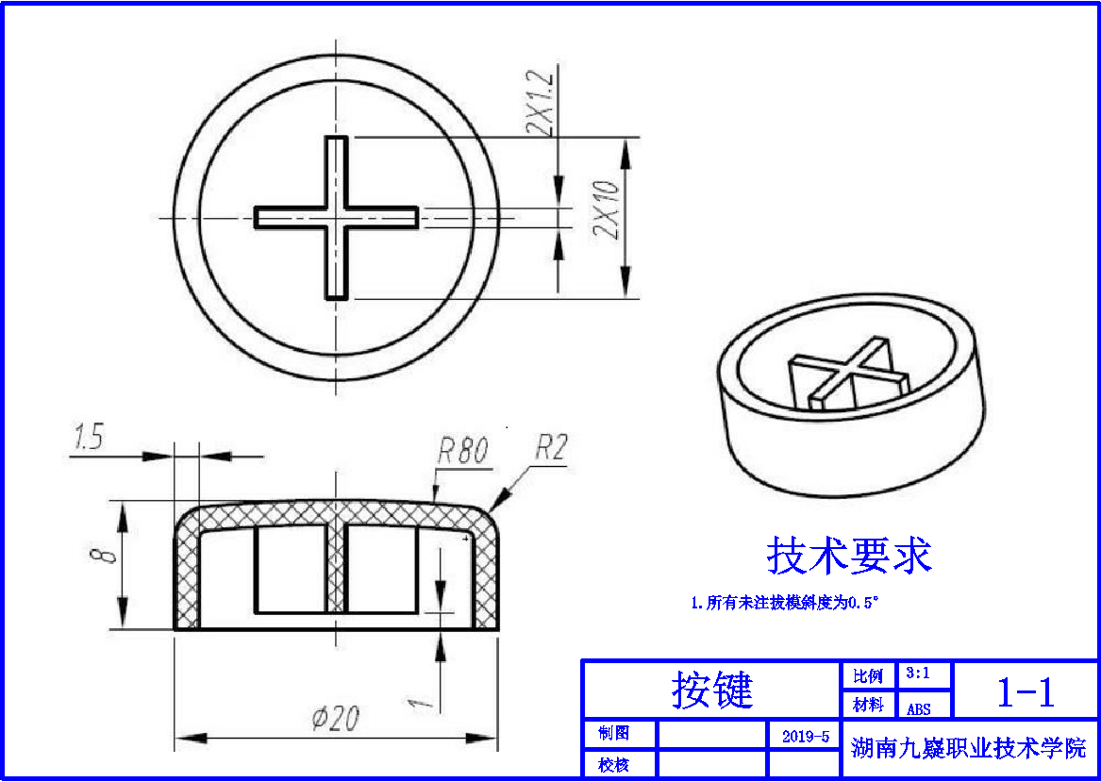
图1-1
（1）在D盘下建立考生文件夹，文件夹名称为“场次—工位号—ZM”，塑件三维造型及型腔、型芯设计所完成后的文件都存于此文件夹中；
（2）根据图1-1要求，进行塑件三维造型设计，文件名称为3DSJ；
（3）完成该塑件的注射模具型腔、型芯零件设计，一模四穴；分型面、分流道、浇口设计合理，型腔、型芯零件结构工艺性合理；
（4）分模文件名称为SJFM，型腔（cavity）和型芯（core）；
（5）塑件材料：ABS，收缩率0.5%，尺寸精度MT7。

2.实施条件（见下表）
表 按键塑件造型及注射模具工作零件设计实施条件
项目 | 基本实施条件 | 备注
场地 | 机房 | 必备
设备 | 计算机90台 | 必备
工具 | AutoCAD、Pro/ENGINEERWildfile5.0、UGNX8.5、SolidWorks软件等。 | 根据需  求选用

3.考核时量90分钟

4.评分细则（见下表）
表 按键塑件造型及注射模具工作零件设计评分细则
试题号 |  |  | 场次—工位号
评价内容 |  | 考核点 | 评分细则 | 配分 | 得分
作品（80%） | 塑件造型（30分） |  | 文件存储位置错误，此项不得分。
作品（80%） | 塑件造型（30分） | 塑件的结构工艺性合理 | 塑件的结构工艺性合理。每处错误扣2分，扣完为止。 | 16
作品（80%） | 塑件造型（30分） | 塑件尺寸正确 | 塑件的尺寸正确。每处错误扣2分，扣完为止。 | 14
作品（80%） | 型腔、型芯设计  （50分） |  | 文件存储位置错误，此项不得分
作品（80%） | 型腔、型芯设计  （50分） | 参考模型。 | 参考模型选择错误，此项不得分。
作品（80%） | 型腔、型芯设计  （50分） | 收缩率 | 收缩率设置不正确扣2分。 | 2
作品（80%） | 型腔、型芯设计  （50分） | 分型面设计正确。 | 分型面设计不正确扣10分。 | 10
作品（80%） | 型腔、型芯设计  （50分） | 分流道、浇口设计合理。 | 每处错误扣4分。 | 8
作品（80%） | 型腔、型芯设计  （50分） | 型腔结构工艺性合理、尺寸正确。 | 型腔结构错误每处扣4分，尺寸错误每处扣2分，扣完为止。 | 16
作品（80%） | 型腔、型芯设计  （50分） | 型芯结构工艺性合理、尺寸正确。 | 型芯结构错误每处扣4分，尺寸错误每处扣2分，扣完为止。 | 16
职业素养与操作规范  （20%） | 出现明显失误造成工具、设备损坏等安全事故；严重违规操作、违反考场纪律，造成恶劣影响的整个考核记0分。
职业素养与操作规范  （20%） | 操作规范  （10分） | 操作安全、规范。 | 计算机开、关机不符合安全操作规范每次扣除2分，扣完为止。 | 4
职业素养与操作规范  （20%） | 操作规范  （10分） | 软件操作规范 | 未按要求规范操作软件，做与考试无关的操作，文件命名、存放位置不正确每项扣2分，扣完为止。 | 6
职业素养与操作规范  （20%） | 职业素养  （10分） | 着装规范、工作态度。 | 着装规范。衣冠不整扣2分，工作态度不好扣2分。 | 4
职业素养与操作规范  （20%） | 职业素养  （10分） | 6S | 考试过程中及结束后，考试桌面及地面不符合6S管理基本要求的扣1-3分。 | 3
职业素养与操作规范  （20%） | 职业素养  （10分） | 产品质量意识、  环保意识、成本  控制意识 | 费耗材、不爱惜工具，扣3分。 | 3
合计 |  |  |  | 100
考评人员签名

试题编号1-2： 异形盖塑件造型及注射模具工作零件设计

1.任务描述
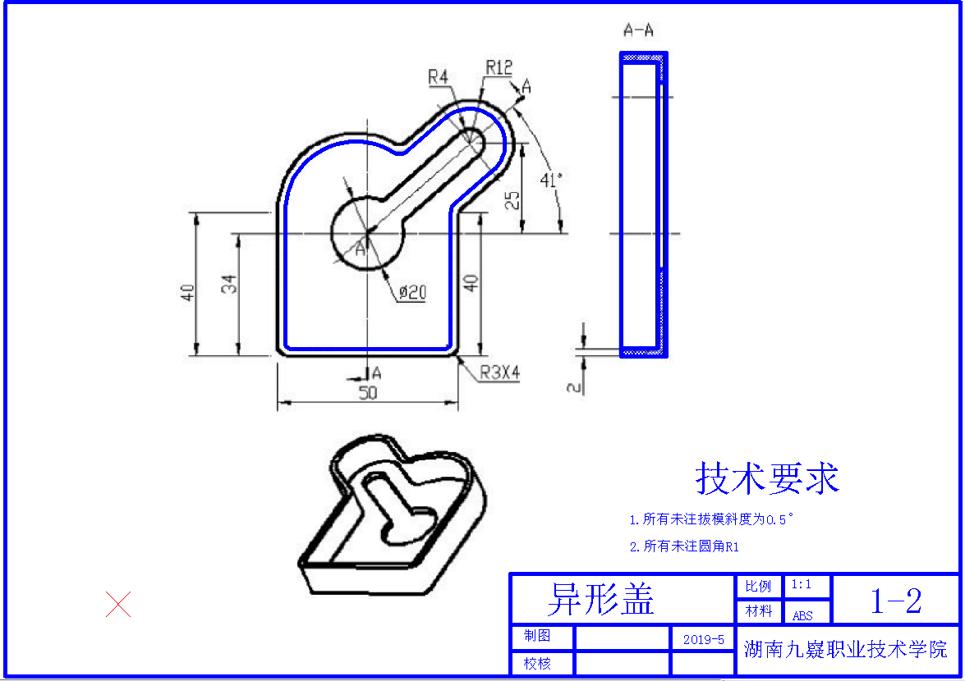
图1-2
（1）在D盘下建立考生文件夹，文件夹名称为“场次—工位号—ZM”，塑件三维造型及型腔、型芯设计所完成后的文件都存于此文件夹中；
（2）根据图1-2要求，进行塑件三维造型设计，文件名称为3DSJ；
（3）完成该塑件的注射模具型腔、型芯零件设计，一模四穴；分型面、分流道、浇口设计合理，型腔、型芯零件结构工艺性合理；
（4）分模文件名称为SJFM，型腔（cavity）和型芯（core）；
（5）塑件材料：ABS，收缩率0.5%，尺寸精度MT7。

2.实施条件（见下表）
表 异形盖塑件造型及注射模具工作零件设计实施条件
项目 | 基本实施条件 | 备注
场地 | 机房 | 必备
设备 | 计算机90台 | 必备
工具 | AutoCAD、Pro/ENGINEERWildfile5.0、UGNX8.5、SolidWorks软件等。 | 根据需  求选用

3.考核时量90分钟

4.评分细则（见下表）
表 异形盖塑件造型及注射模具工作零件设计评分细则
试题号 |  |  | 场次—工位号
评价内容 |  | 考核点 | 评分细则 | 配分 | 得分
作品（80%） | 塑件造型（30分） |  | 文件存储位置错误，此项不得分。
作品（80%） | 塑件造型（30分） | 塑件的结构工艺性合理 | 塑件的结构工艺性合理。每处错误扣2分，扣完为止。 | 16
作品（80%） | 塑件造型（30分） | 塑件尺寸正确 | 塑件的尺寸正确。每处错误扣2分，扣完为止。 | 14
作品（80%） | 型腔、型芯设计  （50分） |  | 文件存储位置错误，此项不得分
作品（80%） | 型腔、型芯设计  （50分） | 参考模型。 | 参考模型选择错误，此项不得分。
作品（80%） | 型腔、型芯设计  （50分） | 收缩率 | 收缩率设置不正确扣2分。 | 2
作品（80%） | 型腔、型芯设计  （50分） | 分型面设计正确。 | 分型面设计不正确扣10分。 | 10
作品（80%） | 型腔、型芯设计  （50分） | 分流道、浇口设计合理。 | 每处错误扣4分。 | 8
作品（80%） | 型腔、型芯设计  （50分） | 型腔结构工艺性合理、尺寸正确。 | 型腔结构错误每处扣4分，尺寸错误每处扣2分，扣完为止。 | 16
作品（80%） | 型腔、型芯设计  （50分） | 型芯结构工艺性合理、尺寸正确。 | 型芯结构错误每处扣4分，尺寸错误每处扣2分，扣完为止。 | 16
职业素养与操作规范  （20%） | 出现明显失误造成工具、设备损坏等安全事故；严重违规操作、违反考场纪律，造成恶劣影响的整个考核记0分。
职业素养与操作规范  （20%） | 操作规范  （10分） | 操作安全、规范。 | 计算机开、关机不符合安全操作规范每次扣除2分，扣完为止。 | 4
职业素养与操作规范  （20%） | 操作规范  （10分） | 软件操作规范 | 未按要求规范操作软件，做与考试无关的操作，文件命名、存放位置不正确每项扣2分，扣完为止。 | 6
职业素养与操作规范  （20%） | 职业素养  （10分） | 着装规范、工作态度。 | 着装规范。衣冠不整扣2分，工作态度不好扣2分。 | 4
职业素养与操作规范  （20%） | 职业素养  （10分） | 6S | 考试过程中及结束后，考试桌面及地面不符合6S管理基本要求的扣1-3分。 | 3
职业素养与操作规范  （20%） | 职业素养  （10分） | 产品质量意识、  环保意识、成本  控制意识 | 费耗材、不爱惜工具，扣3分。 | 3
合计 |  |  |  | 100
考评人员签名

试题编号1-3： 梅花形盖塑件造型及注射模具工作零件设计

1.任务描述
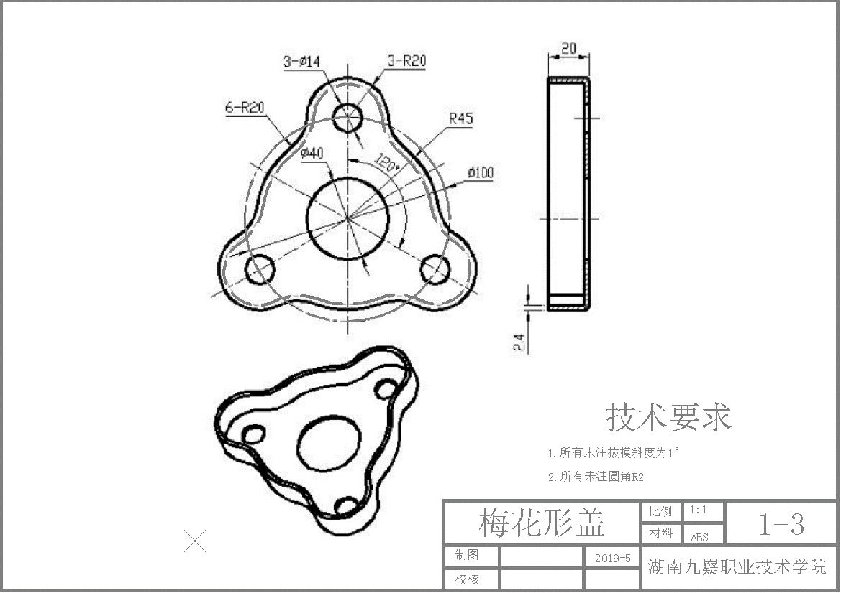
图1-3
（1）在D盘下建立考生文件夹，文件夹名称为“场次—工位号—ZM”，塑件三维造型及型腔、型芯设计所完成后的文件都存于此文件夹中；
（2）根据图1-3要求，进行塑件三维造型设计，文件名称为3DSJ；
（3）完成该塑件的注射模具型腔、型芯零件设计，一模四穴；分型面、分流道、浇口设计合理，型腔、型芯零件结构工艺性合理；
（4）分模文件名称为SJFM，型腔（cavity）和型芯（core）；
（5）塑件材料：ABS，收缩率0.5%，尺寸精度MT7。

2.实施条件（见下表）
表 梅花形盖塑件造型及注射模具工作零件设计实施条件
项目 | 基本实施条件 | 备注
场地 | 机房 | 必备
设备 | 计算机90台 | 必备
工具 | AutoCAD、Pro/ENGINEERWildfile5.0、UGNX8.5、SolidWorks软件等。 | 根据需  求选用

3.考核时量90分钟

4.评分细则（见下表）
表 梅花形盖塑件造型及注射模具工作零件设计评分细则
试题号 |  |  | 场次—工位号
评价内容 |  | 考核点 | 评分细则 | 配分 | 得分
作品（80%） | 塑件造型（30分） |  | 文件存储位置错误，此项不得分。
作品（80%） | 塑件造型（30分） | 塑件的结构工艺性合理 | 塑件的结构工艺性合理。每处错误扣2分，扣完为止。 | 16
作品（80%） | 塑件造型（30分） | 塑件尺寸正确 | 塑件的尺寸正确。每处错误扣2分，扣完为止。 | 14
作品（80%） | 型腔、型芯设计  （50分） |  | 文件存储位置错误，此项不得分
作品（80%） | 型腔、型芯设计  （50分） | 参考模型。 | 参考模型选择错误，此项不得分。
作品（80%） | 型腔、型芯设计  （50分） | 收缩率 | 收缩率设置不正确扣2分。 | 2
作品（80%） | 型腔、型芯设计  （50分） | 分型面设计正确。 | 分型面设计不正确扣10分。 | 10
作品（80%） | 型腔、型芯设计  （50分） | 分流道、浇口设计合理。 | 每处错误扣4分。 | 8
作品（80%） | 型腔、型芯设计  （50分） | 型腔结构工艺性合理、尺寸正确。 | 型腔结构错误每处扣4分，尺寸错误每处扣2分，扣完为止。 | 16
作品（80%） | 型腔、型芯设计  （50分） | 型芯结构工艺性合理、尺寸正确。 | 型芯结构错误每处扣4分，尺寸错误每处扣2分，扣完为止。 | 16
职业素养与操作规范  （20%） | 出现明显失误造成工具、设备损坏等安全事故；严重违规操作、违反考场纪律，造成恶劣影响的整个考核记0分。
职业素养与操作规范  （20%） | 操作规范  （10分） | 操作安全、规范。 | 计算机开、关机不符合安全操作规范每次扣除2分，扣完为止。 | 4
职业素养与操作规范  （20%） | 操作规范  （10分） | 软件操作规范 | 未按要求规范操作软件，做与考试无关的操作，文件命名、存放位置不正确每项扣2分，扣完为止。 | 6
职业素养与操作规范  （20%） | 职业素养  （10分） | 着装规范、工作态度。 | 着装规范。衣冠不整扣2分，工作态度不好扣2分。 | 4
职业素养与操作规范  （20%） | 职业素养  （10分） | 6S | 考试过程中及结束后，考试桌面及地面不符合6S管理基本要求的扣1-3分。 | 3
职业素养与操作规范  （20%） | 职业素养  （10分） | 产品质量意识、  环保意识、成本  控制意识 | 费耗材、不爱惜工具，扣3分。 | 3
合计 |  |  |  | 100
考评人员签名

试题编号1-4： 圆盖塑件造型及注射模具工作零件设计

1.任务描述
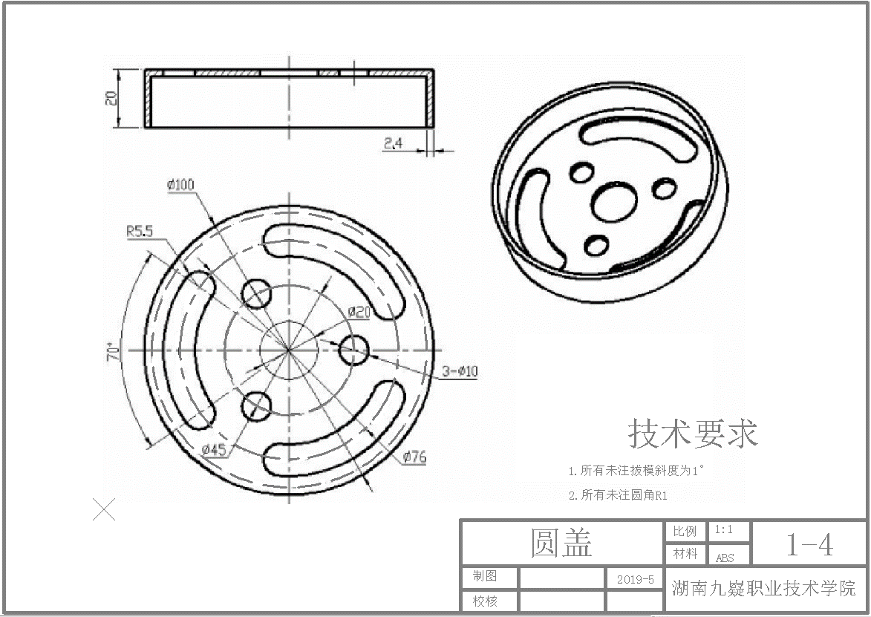
图1-4
（1）在D盘下建立考生文件夹，文件夹名称为“场次—工位号—ZM”，塑件三维造型及型腔、型芯设计所完成后的文件都存于此文件夹中；
（2）根据图1-4要求，进行塑件三维造型设计，文件名称为3DSJ；
（3）完成该塑件的注射模具型腔、型芯零件设计，一模四穴；分型面、分流道、浇口设计合理，型腔、型芯零件结构工艺性合理；
（4）分模文件名称为SJFM，型腔（cavity）和型芯（core）；
（5）塑件材料：ABS，收缩率0.5%，尺寸精度MT7。

2.实施条件（见下表）
表 圆盖塑件造型及注射模具工作零件设计实施条件
项目 | 基本实施条件 | 备注
场地 | 机房 | 必备
设备 | 计算机90台 | 必备
工具 | AutoCAD、Pro/ENGINEERWildfile5.0、UGNX8.5、SolidWorks软件等。 | 根据需  求选用

3.考核时量90分钟

4.评分细则（见下表）
表 圆盖塑件造型及注射模具工作零件设计评分细则
试题号 |  |  | 场次—工位号
评价内容 |  | 考核点 | 评分细则 | 配分 | 得分
作品（80%） | 塑件造型（30分） |  | 文件存储位置错误，此项不得分。
作品（80%） | 塑件造型（30分） | 塑件的结构工艺性合理 | 塑件的结构工艺性合理。每处错误扣2分，扣完为止。 | 16
作品（80%） | 塑件造型（30分） | 塑件尺寸正确 | 塑件的尺寸正确。每处错误扣2分，扣完为止。 | 14
作品（80%） | 型腔、型芯设计  （50分） |  | 文件存储位置错误，此项不得分
作品（80%） | 型腔、型芯设计  （50分） | 参考模型。 | 参考模型选择错误，此项不得分。
作品（80%） | 型腔、型芯设计  （50分） | 收缩率 | 收缩率设置不正确扣2分。 | 2
作品（80%） | 型腔、型芯设计  （50分） | 分型面设计正确。 | 分型面设计不正确扣10分。 | 10
作品（80%） | 型腔、型芯设计  （50分） | 分流道、浇口设计合理。 | 每处错误扣4分。 | 8
作品（80%） | 型腔、型芯设计  （50分） | 型腔结构工艺性合理、尺寸正确。 | 型腔结构错误每处扣4分，尺寸错误每处扣2分，扣完为止。 | 16
作品（80%） | 型腔、型芯设计  （50分） | 型芯结构工艺性合理、尺寸正确。 | 型芯结构错误每处扣4分，尺寸错误每处扣2分，扣完为止。 | 16
职业素养与操作规范  （20%） | 出现明显失误造成工具、设备损坏等安全事故；严重违规操作、违反考场纪律，造成恶劣影响的整个考核记0分。
职业素养与操作规范  （20%） | 操作规范  （10分） | 操作安全、规范。 | 计算机开、关机不符合安全操作规范每次扣除2分，扣完为止。 | 4
职业素养与操作规范  （20%） | 操作规范  （10分） | 软件操作规范 | 未按要求规范操作软件，做与考试无关的操作，文件命名、存放位置不正确每项扣2分，扣完为止。 | 6
职业素养与操作规范  （20%） | 职业素养  （10分） | 着装规范、工作态度。 | 着装规范。衣冠不整扣2分，工作态度不好扣2分。 | 4
职业素养与操作规范  （20%） | 职业素养  （10分） | 6S | 考试过程中及结束后，考试桌面及地面不符合6S管理基本要求的扣1-3分。 | 3
职业素养与操作规范  （20%） | 职业素养  （10分） | 产品质量意识、  环保意识、成本  控制意识 | 费耗材、不爱惜工具，扣3分。 | 3
合计 |  |  |  | 100
考评人员签名

试题编号1-5： 放大器壳盖塑件造型及注射模具工作零件设计

1.任务描述
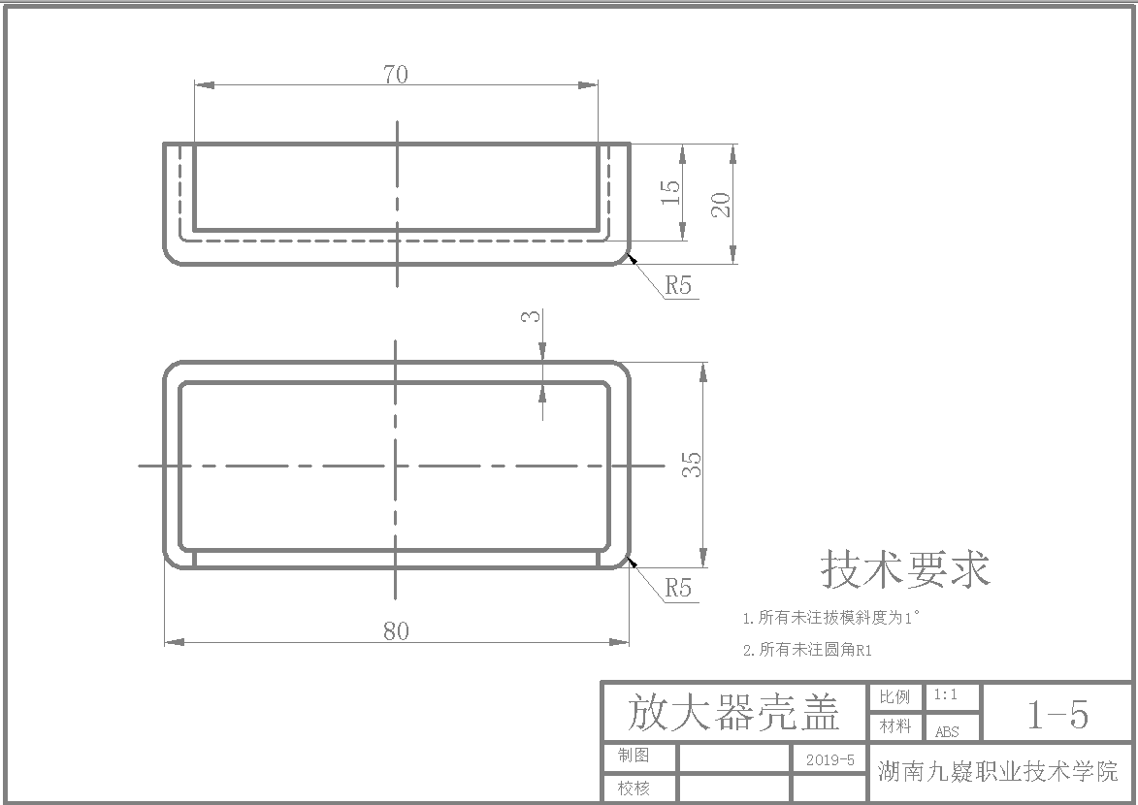
图1-5
（1）在D盘下建立考生文件夹，文件夹名称为“场次—工位号—ZM”，塑件三维造型及型腔、型芯设计所完成后的文件都存于此文件夹中；
（2）根据图1-5要求，进行塑件三维造型设计，文件名称为3DSJ；
（3）完成该塑件的注射模具型腔、型芯零件设计，一模四穴；分型面、分流道、浇口设计合理，型腔、型芯零件结构工艺性合理；
（4）分模文件名称为SJFM，型腔（cavity）和型芯（core）；
（5）塑件材料：ABS，收缩率0.5%，尺寸精度MT7。

2.实施条件（见下表）
表 放大器壳盖塑件造型及注射模具工作零件设计实施条件
项目 | 基本实施条件 | 备注
场地 | 机房 | 必备
设备 | 计算机90台 | 必备
工具 | AutoCAD、Pro/ENGINEERWildfile5.0、UGNX8.5、SolidWorks软件等。 | 根据需  求选用

3.考核时量90分钟

4.评分细则（见下表）
表 放大器壳盖塑件造型及注射模具工作零件设计评分细则
试题号 |  |  | 场次—工位号
评价内容 |  | 考核点 | 评分细则 | 配分 | 得分
作品（80%） | 塑件造型（30分） |  | 文件存储位置错误，此项不得分。
作品（80%） | 塑件造型（30分） | 塑件的结构工艺性合理 | 塑件的结构工艺性合理。每处错误扣2分，扣完为止。 | 16
作品（80%） | 塑件造型（30分） | 塑件尺寸正确 | 塑件的尺寸正确。每处错误扣2分，扣完为止。 | 14
作品（80%） | 型腔、型芯设计  （50分） |  | 文件存储位置错误，此项不得分
作品（80%） | 型腔、型芯设计  （50分） | 参考模型。 | 参考模型选择错误，此项不得分。
作品（80%） | 型腔、型芯设计  （50分） | 收缩率 | 收缩率设置不正确扣2分。 | 2
作品（80%） | 型腔、型芯设计  （50分） | 分型面设计正确。 | 分型面设计不正确扣10分。 | 10
作品（80%） | 型腔、型芯设计  （50分） | 分流道、浇口设计合理。 | 每处错误扣4分。 | 8
作品（80%） | 型腔、型芯设计  （50分） | 型腔结构工艺性合理、尺寸正确。 | 型腔结构错误每处扣4分，尺寸错误每处扣2分，扣完为止。 | 16
作品（80%） | 型腔、型芯设计  （50分） | 型芯结构工艺性合理、尺寸正确。 | 型芯结构错误每处扣4分，尺寸错误每处扣2分，扣完为止。 | 16
职业素养与操作规范  （20%） | 出现明显失误造成工具、设备损坏等安全事故；严重违规操作、违反考场纪律，造成恶劣影响的整个考核记0分。
职业素养与操作规范  （20%） | 操作规范  （10分） | 操作安全、规范。 | 计算机开、关机不符合安全操作规范每次扣除2分，扣完为止。 | 4
职业素养与操作规范  （20%） | 操作规范  （10分） | 软件操作规范 | 未按要求规范操作软件，做与考试无关的操作，文件命名、存放位置不正确每项扣2分，扣完为止。 | 6
职业素养与操作规范  （20%） | 职业素养  （10分） | 着装规范、工作态度。 | 着装规范。衣冠不整扣2分，工作态度不好扣2分。 | 4
职业素养与操作规范  （20%） | 职业素养  （10分） | 6S | 考试过程中及结束后，考试桌面及地面不符合6S管理基本要求的扣1-3分。 | 3
职业素养与操作规范  （20%） | 职业素养  （10分） | 产品质量意识、  环保意识、成本  控制意识 | 费耗材、不爱惜工具，扣3分。 | 3
合计 |  |  |  | 100
考评人员签名

试题编号1-6： 方盖塑件造型及注射模具工作零件设计

1.任务描述
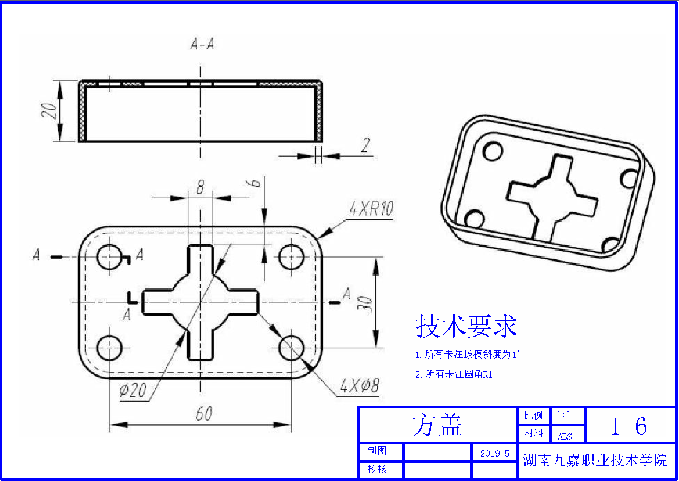
图1-6
（1）在D盘下建立考生文件夹，文件夹名称为“场次—工位号—ZM”，塑件三维造型及型腔、型芯设计所完成后的文件都存于此文件夹中；
（2）根据图图1-6要求，进行塑件三维造型设计，文件名称为3DSJ；
（3）完成该塑件的注射模具型腔、型芯零件设计，一模四穴；分型面、分流道、浇口设计合理，型腔、型芯零件结构工艺性合理；
（4）分模文件名称为SJFM，型腔（cavity）和型芯（core）；
（5）塑件材料：ABS，收缩率0.5%，尺寸精度MT7。

2.实施条件（见下表）
表方盖塑件造型及注射模具工作零件设计实施条件
项目 | 基本实施条件 | 备注
场地 | 机房 | 必备
设备 | 计算机90台 | 必备
工具 | AutoCAD、Pro/ENGINEERWildfile5.0、UGNX8.5、SolidWorks软件等。 | 根据需  求选用

3.考核时量90分钟

4.评分细则（见下表）
表 方盖塑件造型及注射模具工作零件设计评分细则
试题号 |  |  | 场次—工位号
评价内容 |  | 考核点 | 评分细则 | 配分 | 得分
作品（80%） | 塑件造型（30分） |  | 文件存储位置错误，此项不得分。
作品（80%） | 塑件造型（30分） | 塑件的结构工艺性合理 | 塑件的结构工艺性合理。每处错误扣2分，扣完为止。 | 16
作品（80%） | 塑件造型（30分） | 塑件尺寸正确 | 塑件的尺寸正确。每处错误扣2分，扣完为止。 | 14
作品（80%） | 型腔、型芯设计  （50分） |  | 文件存储位置错误，此项不得分
作品（80%） | 型腔、型芯设计  （50分） | 参考模型。 | 参考模型选择错误，此项不得分。
作品（80%） | 型腔、型芯设计  （50分） | 收缩率 | 收缩率设置不正确扣2分。 | 2
作品（80%） | 型腔、型芯设计  （50分） | 分型面设计正确。 | 分型面设计不正确扣10分。 | 10
作品（80%） | 型腔、型芯设计  （50分） | 分流道、浇口设计合理。 | 每处错误扣4分。 | 8
作品（80%） | 型腔、型芯设计  （50分） | 型腔结构工艺性合理、尺寸正确。 | 型腔结构错误每处扣4分，尺寸错误每处扣2分，扣完为止。 | 16
作品（80%） | 型腔、型芯设计  （50分） | 型芯结构工艺性合理、尺寸正确。 | 型芯结构错误每处扣4分，尺寸错误每处扣2分，扣完为止。 | 16
职业素养与操作规范  （20%） | 出现明显失误造成工具、设备损坏等安全事故；严重违规操作、违反考场纪律，造成恶劣影响的整个考核记0分。
职业素养与操作规范  （20%） | 操作规范  （10分） | 操作安全、规范。 | 计算机开、关机不符合安全操作规范每次扣除2分，扣完为止。 | 4
职业素养与操作规范  （20%） | 操作规范  （10分） | 软件操作规范 | 未按要求规范操作软件，做与考试无关的操作，文件命名、存放位置不正确每项扣2分，扣完为止。 | 6
职业素养与操作规范  （20%） | 职业素养  （10分） | 着装规范、工作态度。 | 着装规范。衣冠不整扣2分，工作态度不好扣2分。 | 4
职业素养与操作规范  （20%） | 职业素养  （10分） | 6S | 考试过程中及结束后，考试桌面及地面不符合6S管理基本要求的扣1-3分。 | 3
职业素养与操作规范  （20%） | 职业素养  （10分） | 产品质量意识、  环保意识、成本  控制意识 | 费耗材、不爱惜工具，扣3分。 | 3
合计 |  |  |  | 100
考评人员签名

试题编号1-7： 上盖塑件造型及注射模具工作零件设计

1.任务描述
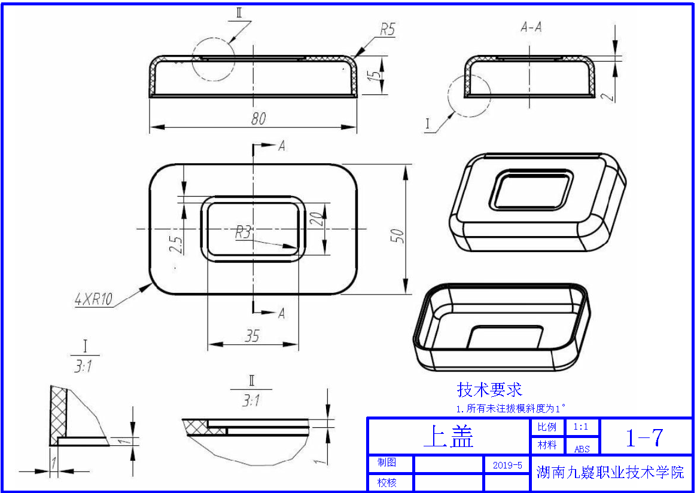
图1-7
（1）在D盘下建立考生文件夹，文件夹名称为“场次—工位号—ZM”，塑件三维造型及型腔、型芯设计所完成后的文件都存于此文件夹中；
（2）根据图1-7要求，进行塑件三维造型设计，文件名称为3DSJ；
（3）完成该塑件的注射模具型腔、型芯零件设计，一模四穴；分型面、分流道、浇口设计合理，型腔、型芯零件结构工艺性合理；
（4）分模文件名称为SJFM，型腔（cavity）和型芯（core）；
（5）塑件材料：ABS，收缩率0.5%，尺寸精度MT7。

2.实施条件（见下表）
表 上盖塑件造型及注射模具工作零件设计实施条件
项目 | 基本实施条件 | 备注
场地 | 机房 | 必备
设备 | 计算机90台 | 必备
工具 | AutoCAD、Pro/ENGINEERWildfile5.0、UGNX8.5、SolidWorks软件等。 | 根据需  求选用

3.考核时量90分钟

4.评分细则（见下表）
表 上盖塑件造型及注射模具工作零件设计评分细则
试题号 |  |  | 场次—工位号
评价内容 |  | 考核点 | 评分细则 | 配分 | 得分
作品（80%） | 塑件造型（30分） |  | 文件存储位置错误，此项不得分。
作品（80%） | 塑件造型（30分） | 塑件的结构工艺性合理 | 塑件的结构工艺性合理。每处错误扣2分，扣完为止。 | 16
作品（80%） | 塑件造型（30分） | 塑件尺寸正确 | 塑件的尺寸正确。每处错误扣2分，扣完为止。 | 14
作品（80%） | 型腔、型芯设计  （50分） |  | 文件存储位置错误，此项不得分
作品（80%） | 型腔、型芯设计  （50分） | 参考模型。 | 参考模型选择错误，此项不得分。
作品（80%） | 型腔、型芯设计  （50分） | 收缩率 | 收缩率设置不正确扣2分。 | 2
作品（80%） | 型腔、型芯设计  （50分） | 分型面设计正确。 | 分型面设计不正确扣10分。 | 10
作品（80%） | 型腔、型芯设计  （50分） | 分流道、浇口设计合理。 | 每处错误扣4分。 | 8
作品（80%） | 型腔、型芯设计  （50分） | 型腔结构工艺性合理、尺寸正确。 | 型腔结构错误每处扣4分，尺寸错误每处扣2分，扣完为止。 | 16
作品（80%） | 型腔、型芯设计  （50分） | 型芯结构工艺性合理、尺寸正确。 | 型芯结构错误每处扣4分，尺寸错误每处扣2分，扣完为止。 | 16
职业素养与操作规范  （20%） | 出现明显失误造成工具、设备损坏等安全事故；严重违规操作、违反考场纪律，造成恶劣影响的整个考核记0分。
职业素养与操作规范  （20%） | 操作规范  （10分） | 操作安全、规范。 | 计算机开、关机不符合安全操作规范每次扣除2分，扣完为止。 | 4
职业素养与操作规范  （20%） | 操作规范  （10分） | 软件操作规范 | 未按要求规范操作软件，做与考试无关的操作，文件命名、存放位置不正确每项扣2分，扣完为止。 | 6
职业素养与操作规范  （20%） | 职业素养  （10分） | 着装规范、工作态度。 | 着装规范。衣冠不整扣2分，工作态度不好扣2分。 | 4
职业素养与操作规范  （20%） | 职业素养  （10分） | 6S | 考试过程中及结束后，考试桌面及地面不符合6S管理基本要求的扣1-3分。 | 3
职业素养与操作规范  （20%） | 职业素养  （10分） | 产品质量意识、  环保意识、成本  控制意识 | 费耗材、不爱惜工具，扣3分。 | 3
合计 |  |  |  | 100
考评人员签名

试题编号1-8： O字按键塑件造型及注射模具工作零件设计

1.任务描述
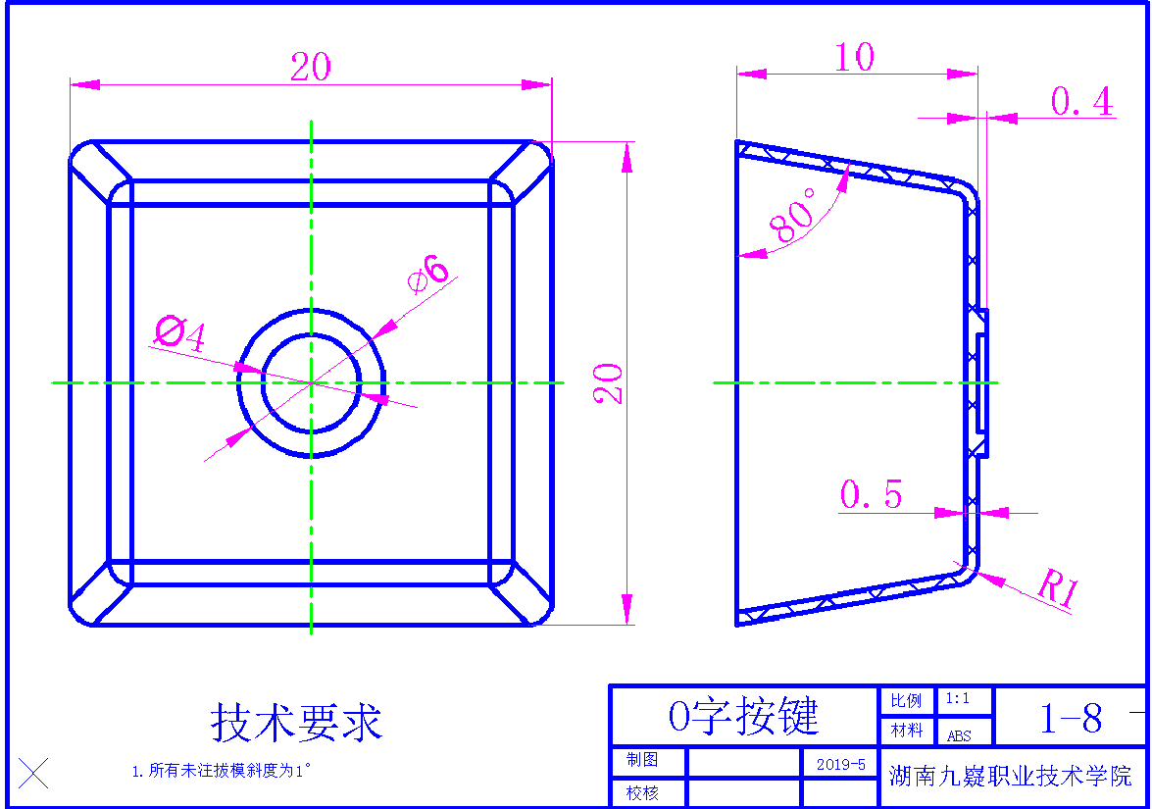
图1-8
（1）在D盘下建立考生文件夹，文件夹名称为“场次—工位号—ZM”，塑件三维造型及型腔、型芯设计所完成后的文件都存于此文件夹中；
（2）根据图1-8要求，进行塑件三维造型设计，文件名称为3DSJ；
（3）完成该塑件的注射模具型腔、型芯零件设计，一模四穴；分型面、分流道、浇口设计合理，型腔、型芯零件结构工艺性合理；
（4）分模文件名称为SJFM，型腔（cavity）和型芯（core）；
（5）塑件材料：ABS，收缩率0.5%，尺寸精度MT7。

2.实施条件（见下表）
表 O字按键塑件造型及注射模具工作零件设计实施条件
项目 | 基本实施条件 | 备注
场地 | 机房 | 必备
设备 | 计算机90台 | 必备
工具 | AutoCAD、Pro/ENGINEERWildfile5.0、UGNX8.5、SolidWorks软件等。 | 根据需  求选用

3.考核时量90分钟

4.评分细则（见下表）
表 O字按键塑件造型及注射模具工作零件设计评分细则
试题号 |  |  | 场次—工位号
评价内容 |  | 考核点 | 评分细则 | 配分 | 得分
作品（80%） | 塑件造型（30分） |  | 文件存储位置错误，此项不得分。
作品（80%） | 塑件造型（30分） | 塑件的结构工艺性合理 | 塑件的结构工艺性合理。每处错误扣2分，扣完为止。 | 16
作品（80%） | 塑件造型（30分） | 塑件尺寸正确 | 塑件的尺寸正确。每处错误扣2分，扣完为止。 | 14
作品（80%） | 型腔、型芯设计  （50分） |  | 文件存储位置错误，此项不得分
作品（80%） | 型腔、型芯设计  （50分） | 参考模型。 | 参考模型选择错误，此项不得分。
作品（80%） | 型腔、型芯设计  （50分） | 收缩率 | 收缩率设置不正确扣2分。 | 2
作品（80%） | 型腔、型芯设计  （50分） | 分型面设计正确。 | 分型面设计不正确扣10分。 | 10
作品（80%） | 型腔、型芯设计  （50分） | 分流道、浇口设计合理。 | 每处错误扣4分。 | 8
作品（80%） | 型腔、型芯设计  （50分） | 型腔结构工艺性合理、尺寸正确。 | 型腔结构错误每处扣4分，尺寸错误每处扣2分，扣完为止。 | 16
作品（80%） | 型腔、型芯设计  （50分） | 型芯结构工艺性合理、尺寸正确。 | 型芯结构错误每处扣4分，尺寸错误每处扣2分，扣完为止。 | 16
职业素养与操作规范  （20%） | 出现明显失误造成工具、设备损坏等安全事故；严重违规操作、违反考场纪律，造成恶劣影响的整个考核记0分。
职业素养与操作规范  （20%） | 操作规范  （10分） | 操作安全、规范。 | 计算机开、关机不符合安全操作规范每次扣除2分，扣完为止。 | 4
职业素养与操作规范  （20%） | 操作规范  （10分） | 软件操作规范 | 未按要求规范操作软件，做与考试无关的操作，文件命名、存放位置不正确每项扣2分，扣完为止。 | 6
职业素养与操作规范  （20%） | 职业素养  （10分） | 着装规范、工作态度。 | 着装规范。衣冠不整扣2分，工作态度不好扣2分。 | 4
职业素养与操作规范  （20%） | 职业素养  （10分） | 6S | 考试过程中及结束后，考试桌面及地面不符合6S管理基本要求的扣1-3分。 | 3
职业素养与操作规范  （20%） | 职业素养  （10分） | 产品质量意识、  环保意识、成本  控制意识 | 费耗材、不爱惜工具，扣3分。 | 3
合计 |  |  |  | 100
考评人员签名

试题编号1-9：仪表盖塑件造型及注射模具工作零件设计

1.任务描述
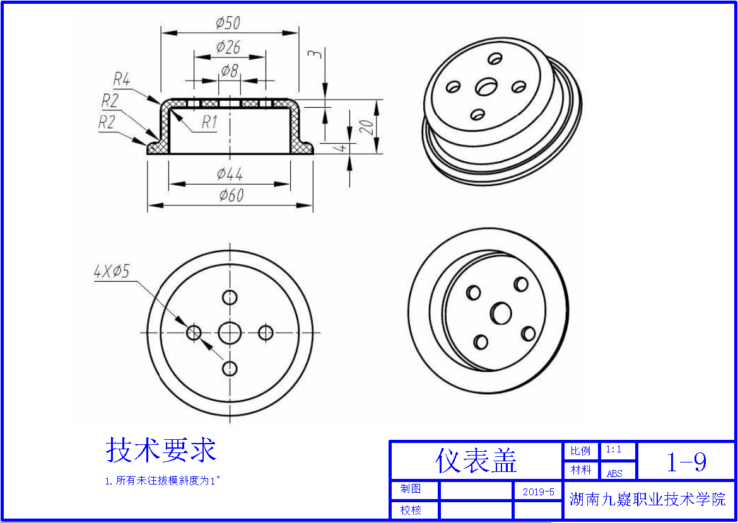
图1-9
（1）在D盘下建立考生文件夹，文件夹名称为“场次—工位号—ZM”，塑件三维造型及型腔、型芯设计所完成后的文件都存于此文件夹中；
（2）根据图图1-9要求，进行塑件三维造型设计，文件名称为3DSJ；
（3）完成该塑件的注射模具型腔、型芯零件设计，一模四穴；分型面、分流道、浇口设计合理，型腔、型芯零件结构工艺性合理；
（4）分模文件名称为SJFM，型腔（cavity）和型芯（core）；
（5）塑件材料：ABS，收缩率0.5%，尺寸精度MT7。

2.实施条件（见下表）
表 仪表盖塑件造型及注射模具工作零件设计实施条件
项目 | 基本实施条件 | 备注
场地 | 机房 | 必备
设备 | 计算机90台 | 必备
工具 | AutoCAD、Pro/ENGINEERWildfile5.0、UGNX8.5、SolidWorks软件等。 | 根据需  求选用

3.考核时量90分钟

4.评分细则（见下表）
表 仪表盖塑件造型及注射模具工作零件设计评分细则
试题号 |  |  | 场次—工位号
评价内容 |  | 考核点 | 评分细则 | 配分 | 得分
作品（80%） | 塑件造型（30分） |  | 文件存储位置错误，此项不得分。
作品（80%） | 塑件造型（30分） | 塑件的结构工艺性合理 | 塑件的结构工艺性合理。每处错误扣2分，扣完为止。 | 16
作品（80%） | 塑件造型（30分） | 塑件尺寸正确 | 塑件的尺寸正确。每处错误扣2分，扣完为止。 | 14
作品（80%） | 型腔、型芯设计  （50分） |  | 文件存储位置错误，此项不得分
作品（80%） | 型腔、型芯设计  （50分） | 参考模型。 | 参考模型选择错误，此项不得分。
作品（80%） | 型腔、型芯设计  （50分） | 收缩率 | 收缩率设置不正确扣2分。 | 2
作品（80%） | 型腔、型芯设计  （50分） | 分型面设计正确。 | 分型面设计不正确扣10分。 | 10
作品（80%） | 型腔、型芯设计  （50分） | 分流道、浇口设计合理。 | 每处错误扣4分。 | 8
作品（80%） | 型腔、型芯设计  （50分） | 型腔结构工艺性合理、尺寸正确。 | 型腔结构错误每处扣4分，尺寸错误每处扣2分，扣完为止。 | 16
作品（80%） | 型腔、型芯设计  （50分） | 型芯结构工艺性合理、尺寸正确。 | 型芯结构错误每处扣4分，尺寸错误每处扣2分，扣完为止。 | 16
职业素养与操作规范  （20%） | 出现明显失误造成工具、设备损坏等安全事故；严重违规操作、违反考场纪律，造成恶劣影响的整个考核记0分。
职业素养与操作规范  （20%） | 操作规范  （10分） | 操作安全、规范。 | 计算机开、关机不符合安全操作规范每次扣除2分，扣完为止。 | 4
职业素养与操作规范  （20%） | 操作规范  （10分） | 软件操作规范 | 未按要求规范操作软件，做与考试无关的操作，文件命名、存放位置不正确每项扣2分，扣完为止。 | 6
职业素养与操作规范  （20%） | 职业素养  （10分） | 着装规范、工作态度。 | 着装规范。衣冠不整扣2分，工作态度不好扣2分。 | 4
职业素养与操作规范  （20%） | 职业素养  （10分） | 6S | 考试过程中及结束后，考试桌面及地面不符合6S管理基本要求的扣1-3分。 | 3
职业素养与操作规范  （20%） | 职业素养  （10分） | 产品质量意识、  环保意识、成本  控制意识 | 费耗材、不爱惜工具，扣3分。 | 3
合计 |  |  |  | 100
考评人员签名

试题编号1-10： U形上盖塑件造型及注射模具工作零件设计

1.任务描述
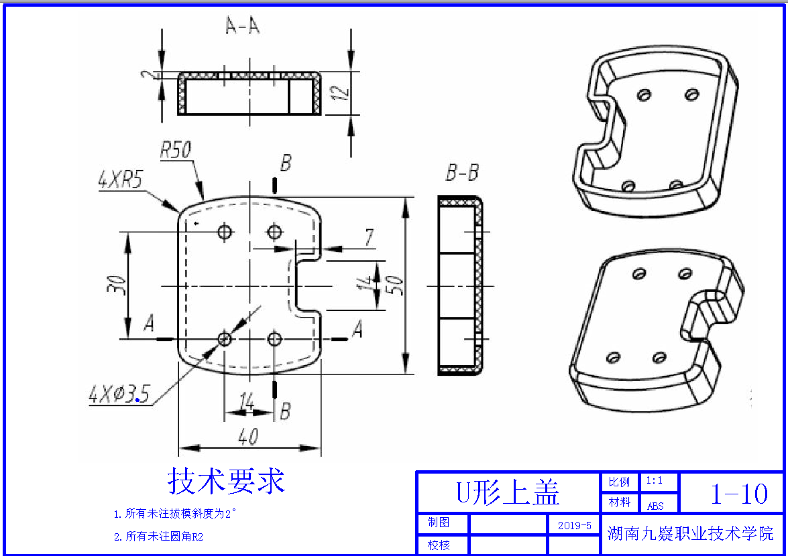
图1-10
（1）在D盘下建立考生文件夹，文件夹名称为“场次—工位号—ZM”，塑件三维造型及型腔、型芯设计所完成后的文件都存于此文件夹中；
（2）根据图1-10要求，进行塑件三维造型设计，文件名称为3DSJ；
（3）完成该塑件的注射模具型腔、型芯零件设计，一模四穴；分型面、分流道、浇口设计合理，型腔、型芯零件结构工艺性合理；
（4）分模文件名称为SJFM，型腔（cavity）和型芯（core）；
（5）塑件材料：ABS，收缩率0.5%，尺寸精度MT7。

2.实施条件（见下表）
表 U形上盖塑件造型及注射模具工作零件设计实施条件
项目 | 基本实施条件 | 备注
场地 | 机房 | 必备
设备 | 计算机90台 | 必备
工具 | AutoCAD、Pro/ENGINEERWildfile5.0、UGNX8.5、SolidWorks软件等。 | 根据需  求选用

3.考核时量90分钟

4.评分细则（见下表）
表 U形上盖塑件造型及注射模具工作零件设计评分细则
试题号 |  |  | 场次—工位号
评价内容 |  | 考核点 | 评分细则 | 配分 | 得分
作品（80%） | 塑件造型（30分） |  | 文件存储位置错误，此项不得分。
作品（80%） | 塑件造型（30分） | 塑件的结构工艺性合理 | 塑件的结构工艺性合理。每处错误扣2分，扣完为止。 | 16
作品（80%） | 塑件造型（30分） | 塑件尺寸正确 | 塑件的尺寸正确。每处错误扣2分，扣完为止。 | 14
作品（80%） | 型腔、型芯设计  （50分） |  | 文件存储位置错误，此项不得分
作品（80%） | 型腔、型芯设计  （50分） | 参考模型。 | 参考模型选择错误，此项不得分。
作品（80%） | 型腔、型芯设计  （50分） | 收缩率 | 收缩率设置不正确扣2分。 | 2
作品（80%） | 型腔、型芯设计  （50分） | 分型面设计正确。 | 分型面设计不正确扣10分。 | 10
作品（80%） | 型腔、型芯设计  （50分） | 分流道、浇口设计合理。 | 每处错误扣4分。 | 8
作品（80%） | 型腔、型芯设计  （50分） | 型腔结构工艺性合理、尺寸正确。 | 型腔结构错误每处扣4分，尺寸错误每处扣2分，扣完为止。 | 16
作品（80%） | 型腔、型芯设计  （50分） | 型芯结构工艺性合理、尺寸正确。 | 型芯结构错误每处扣4分，尺寸错误每处扣2分，扣完为止。 | 16
职业素养与操作规范  （20%） | 出现明显失误造成工具、设备损坏等安全事故；严重违规操作、违反考场纪律，造成恶劣影响的整个考核记0分。
职业素养与操作规范  （20%） | 操作规范  （10分） | 操作安全、规范。 | 计算机开、关机不符合安全操作规范每次扣除2分，扣完为止。 | 4
职业素养与操作规范  （20%） | 操作规范  （10分） | 软件操作规范 | 未按要求规范操作软件，做与考试无关的操作，文件命名、存放位置不正确每项扣2分，扣完为止。 | 6
职业素养与操作规范  （20%） | 职业素养  （10分） | 着装规范、工作态度。 | 着装规范。衣冠不整扣2分，工作态度不好扣2分。 | 4
职业素养与操作规范  （20%） | 职业素养  （10分） | 6S | 考试过程中及结束后，考试桌面及地面不符合6S管理基本要求的扣1-3分。 | 3
职业素养与操作规范  （20%） | 职业素养  （10分） | 产品质量意识、  环保意识、成本  控制意识 | 费耗材、不爱惜工具，扣3分。 | 3
合计 |  |  |  | 100
考评人员签名

试题编号1-11： 座塑件造型及注射模具工作零件设计

1.任务描述
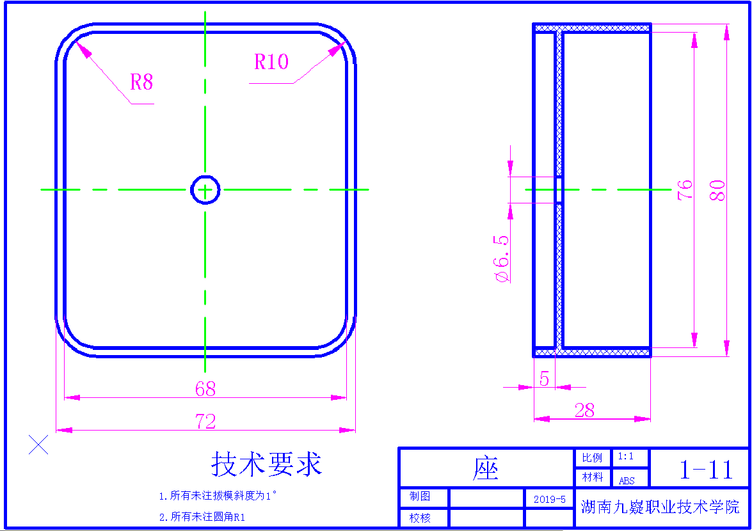
图1-11
（1）在D盘下建立考生文件夹，文件夹名称为“场次—工位号—ZM”，塑件三维造型及型腔、型芯设计所完成后的文件都存于此文件夹中；
（2）根据图1-11要求，进行塑件三维造型设计，文件名称为3DSJ；
（3）完成该塑件的注射模具型腔、型芯零件设计，一模四穴；分型面、分流道、浇口设计合理，型腔、型芯零件结构工艺性合理；
（4）分模文件名称为SJFM，型腔（cavity）和型芯（core）；
（5）塑件材料：ABS，收缩率0.5%，尺寸精度MT7。

2.实施条件（见下表）
表 座塑件造型及注射模具工作零件设计实施条件
项目 | 基本实施条件 | 备注
场地 | 机房 | 必备
设备 | 计算机90台 | 必备
工具 | AutoCAD、Pro/ENGINEERWildfile5.0、UGNX8.5、SolidWorks软件等。 | 根据需  求选用

3.考核时量90分钟

4.评分细则（见下表）
表 座塑件造型及注射模具工作零件设计评分细则
试题号 |  |  | 场次—工位号
评价内容 |  | 考核点 | 评分细则 | 配分 | 得分
作品（80%） | 塑件造型（30分） |  | 文件存储位置错误，此项不得分。
作品（80%） | 塑件造型（30分） | 塑件的结构工艺性合理 | 塑件的结构工艺性合理。每处错误扣2分，扣完为止。 | 16
作品（80%） | 塑件造型（30分） | 塑件尺寸正确 | 塑件的尺寸正确。每处错误扣2分，扣完为止。 | 14
作品（80%） | 型腔、型芯设计  （50分） |  | 文件存储位置错误，此项不得分
作品（80%） | 型腔、型芯设计  （50分） | 参考模型。 | 参考模型选择错误，此项不得分。
作品（80%） | 型腔、型芯设计  （50分） | 收缩率 | 收缩率设置不正确扣2分。 | 2
作品（80%） | 型腔、型芯设计  （50分） | 分型面设计正确。 | 分型面设计不正确扣10分。 | 10
作品（80%） | 型腔、型芯设计  （50分） | 分流道、浇口设计合理。 | 每处错误扣4分。 | 8
作品（80%） | 型腔、型芯设计  （50分） | 型腔结构工艺性合理、尺寸正确。 | 型腔结构错误每处扣4分，尺寸错误每处扣2分，扣完为止。 | 16
作品（80%） | 型腔、型芯设计  （50分） | 型芯结构工艺性合理、尺寸正确。 | 型芯结构错误每处扣4分，尺寸错误每处扣2分，扣完为止。 | 16
职业素养与操作规范  （20%） | 出现明显失误造成工具、设备损坏等安全事故；严重违规操作、违反考场纪律，造成恶劣影响的整个考核记0分。
职业素养与操作规范  （20%） | 操作规范  （10分） | 操作安全、规范。 | 计算机开、关机不符合安全操作规范每次扣除2分，扣完为止。 | 4
职业素养与操作规范  （20%） | 操作规范  （10分） | 软件操作规范 | 未按要求规范操作软件，做与考试无关的操作，文件命名、存放位置不正确每项扣2分，扣完为止。 | 6
职业素养与操作规范  （20%） | 职业素养  （10分） | 着装规范、工作态度。 | 着装规范。衣冠不整扣2分，工作态度不好扣2分。 | 4
职业素养与操作规范  （20%） | 职业素养  （10分） | 6S | 考试过程中及结束后，考试桌面及地面不符合6S管理基本要求的扣1-3分。 | 3
职业素养与操作规范  （20%） | 职业素养  （10分） | 产品质量意识、  环保意识、成本  控制意识 | 费耗材、不爱惜工具，扣3分。 | 3
合计 |  |  |  | 100
考评人员签名

试题编号1-12： 屏蔽罩塑件造型及注射模具工作零件设计

1.任务描述
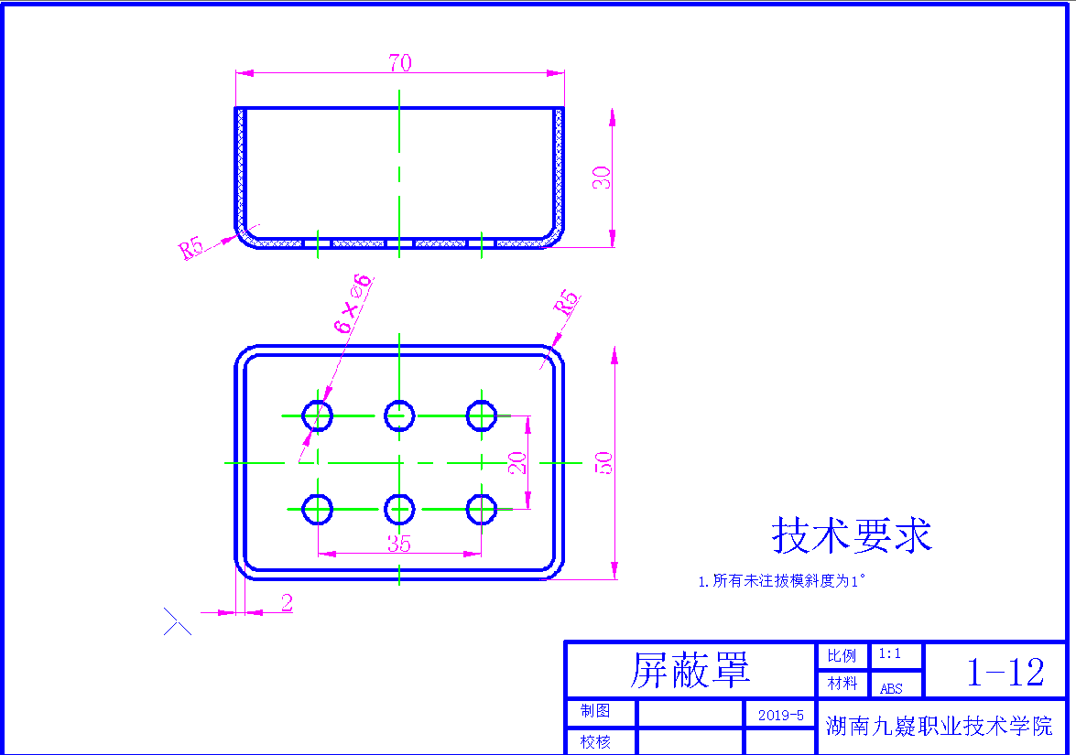
图1-12
（1）在D盘下建立考生文件夹，文件夹名称为“场次—工位号—ZM”，塑件三维造型及型腔、型芯设计所完成后的文件都存于此文件夹中；
（2）根据图1-12要求，进行塑件三维造型设计，文件名称为3DSJ；
（3）完成该塑件的注射模具型腔、型芯零件设计，一模四穴；分型面、分流道、浇口设计合理，型腔、型芯零件结构工艺性合理；
（4）分模文件名称为SJFM，型腔（cavity）和型芯（core）；
（5）塑件材料：ABS，收缩率0.5%，尺寸精度MT7。

2.实施条件（见下表）
表 屏蔽罩塑件造型及注射模具工作零件设计实施条件
项目 | 基本实施条件 | 备注
场地 | 机房 | 必备
设备 | 计算机90台 | 必备
工具 | AutoCAD、Pro/ENGINEERWildfile5.0、UGNX8.5、SolidWorks软件等。 | 根据需  求选用

3.考核时量90分钟

4.评分细则（见下表）
表 屏蔽罩塑件造型及注射模具工作零件设计评分细则
试题号 |  |  | 场次—工位号
评价内容 |  | 考核点 | 评分细则 | 配分 | 得分
作品（80%） | 塑件造型（30分） |  | 文件存储位置错误，此项不得分。
作品（80%） | 塑件造型（30分） | 塑件的结构工艺性合理 | 塑件的结构工艺性合理。每处错误扣2分，扣完为止。 | 16
作品（80%） | 塑件造型（30分） | 塑件尺寸正确 | 塑件的尺寸正确。每处错误扣2分，扣完为止。 | 14
作品（80%） | 型腔、型芯设计  （50分） |  | 文件存储位置错误，此项不得分
作品（80%） | 型腔、型芯设计  （50分） | 参考模型。 | 参考模型选择错误，此项不得分。
作品（80%） | 型腔、型芯设计  （50分） | 收缩率 | 收缩率设置不正确扣2分。 | 2
作品（80%） | 型腔、型芯设计  （50分） | 分型面设计正确。 | 分型面设计不正确扣10分。 | 10
作品（80%） | 型腔、型芯设计  （50分） | 分流道、浇口设计合理。 | 每处错误扣4分。 | 8
作品（80%） | 型腔、型芯设计  （50分） | 型腔结构工艺性合理、尺寸正确。 | 型腔结构错误每处扣4分，尺寸错误每处扣2分，扣完为止。 | 16
作品（80%） | 型腔、型芯设计  （50分） | 型芯结构工艺性合理、尺寸正确。 | 型芯结构错误每处扣4分，尺寸错误每处扣2分，扣完为止。 | 16
职业素养与操作规范  （20%） | 出现明显失误造成工具、设备损坏等安全事故；严重违规操作、违反考场纪律，造成恶劣影响的整个考核记0分。
职业素养与操作规范  （20%） | 操作规范  （10分） | 操作安全、规范。 | 计算机开、关机不符合安全操作规范每次扣除2分，扣完为止。 | 4
职业素养与操作规范  （20%） | 操作规范  （10分） | 软件操作规范 | 未按要求规范操作软件，做与考试无关的操作，文件命名、存放位置不正确每项扣2分，扣完为止。 | 6
职业素养与操作规范  （20%） | 职业素养  （10分） | 着装规范、工作态度。 | 着装规范。衣冠不整扣2分，工作态度不好扣2分。 | 4
职业素养与操作规范  （20%） | 职业素养  （10分） | 6S | 考试过程中及结束后，考试桌面及地面不符合6S管理基本要求的扣1-3分。 | 3
职业素养与操作规范  （20%） | 职业素养  （10分） | 产品质量意识、  环保意识、成本  控制意识 | 费耗材、不爱惜工具，扣3分。 | 3
合计 |  |  |  | 100
考评人员签名

试题编号1-13： C字按键塑件造型及注射模具工作零设计

1.任务描述
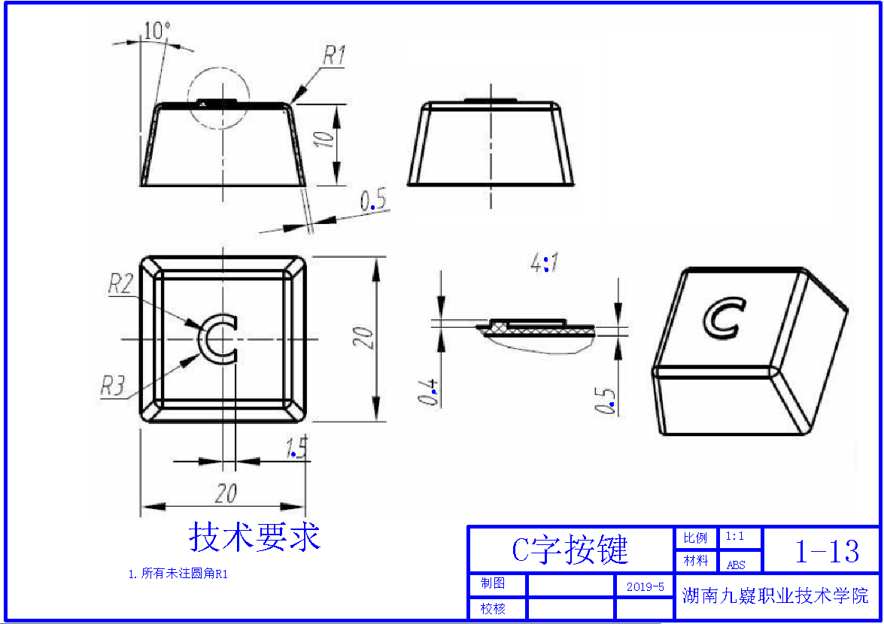
图1-13
（1）在D盘下建立考生文件夹，文件夹名称为“场次—工位号—ZM”，塑件三维造型及型腔、型芯设计所完成后的文件都存于此文件夹中；
（2）根据图1-13要求，进行塑件三维造型设计，文件名称为3DSJ；
（3）完成该塑件的注射模具型腔、型芯零件设计，一模四穴；分型面、分流道、浇口设计合理，型腔、型芯零件结构工艺性合理；
（4）分模文件名称为SJFM，型腔（cavity）和型芯（core）；
（5）塑件材料：ABS，收缩率0.5%，尺寸精度MT7。

2.实施条件（见下表）
表 C字按键塑件造型及注射模具工作零设计实施条件
项目 | 基本实施条件 | 备注
场地 | 机房 | 必备
设备 | 计算机90台 | 必备
工具 | AutoCAD、Pro/ENGINEERWildfile5.0、UGNX8.5、SolidWorks软件等。 | 根据需  求选用

3.考核时量90分钟

4.评分细则（见下表）
表 C字按键塑件造型及注射模具工作零设计评分细则
试题号 |  |  | 场次—工位号
评价内容 |  | 考核点 | 评分细则 | 配分 | 得分
作品（80%） | 塑件造型（30分） |  | 文件存储位置错误，此项不得分。
作品（80%） | 塑件造型（30分） | 塑件的结构工艺性合理 | 塑件的结构工艺性合理。每处错误扣2分，扣完为止。 | 16
作品（80%） | 塑件造型（30分） | 塑件尺寸正确 | 塑件的尺寸正确。每处错误扣2分，扣完为止。 | 14
作品（80%） | 型腔、型芯设计  （50分） |  | 文件存储位置错误，此项不得分
作品（80%） | 型腔、型芯设计  （50分） | 参考模型。 | 参考模型选择错误，此项不得分。
作品（80%） | 型腔、型芯设计  （50分） | 收缩率 | 收缩率设置不正确扣2分。 | 2
作品（80%） | 型腔、型芯设计  （50分） | 分型面设计正确。 | 分型面设计不正确扣10分。 | 10
作品（80%） | 型腔、型芯设计  （50分） | 分流道、浇口设计合理。 | 每处错误扣4分。 | 8
作品（80%） | 型腔、型芯设计  （50分） | 型腔结构工艺性合理、尺寸正确。 | 型腔结构错误每处扣4分，尺寸错误每处扣2分，扣完为止。 | 16
作品（80%） | 型腔、型芯设计  （50分） | 型芯结构工艺性合理、尺寸正确。 | 型芯结构错误每处扣4分，尺寸错误每处扣2分，扣完为止。 | 16
职业素养与操作规范  （20%） | 出现明显失误造成工具、设备损坏等安全事故；严重违规操作、违反考场纪律，造成恶劣影响的整个考核记0分。
职业素养与操作规范  （20%） | 操作规范  （10分） | 操作安全、规范。 | 计算机开、关机不符合安全操作规范每次扣除2分，扣完为止。 | 4
职业素养与操作规范  （20%） | 操作规范  （10分） | 软件操作规范 | 未按要求规范操作软件，做与考试无关的操作，文件命名、存放位置不正确每项扣2分，扣完为止。 | 6
职业素养与操作规范  （20%） | 职业素养  （10分） | 着装规范、工作态度。 | 着装规范。衣冠不整扣2分，工作态度不好扣2分。 | 4
职业素养与操作规范  （20%） | 职业素养  （10分） | 6S | 考试过程中及结束后，考试桌面及地面不符合6S管理基本要求的扣1-3分。 | 3
职业素养与操作规范  （20%） | 职业素养  （10分） | 产品质量意识、  环保意识、成本  控制意识 | 费耗材、不爱惜工具，扣3分。 | 3
合计 |  |  |  | 100
考评人员签名

试题编号1-14： 上盖塑件造型及注射模具工作零件设计

1.任务描述
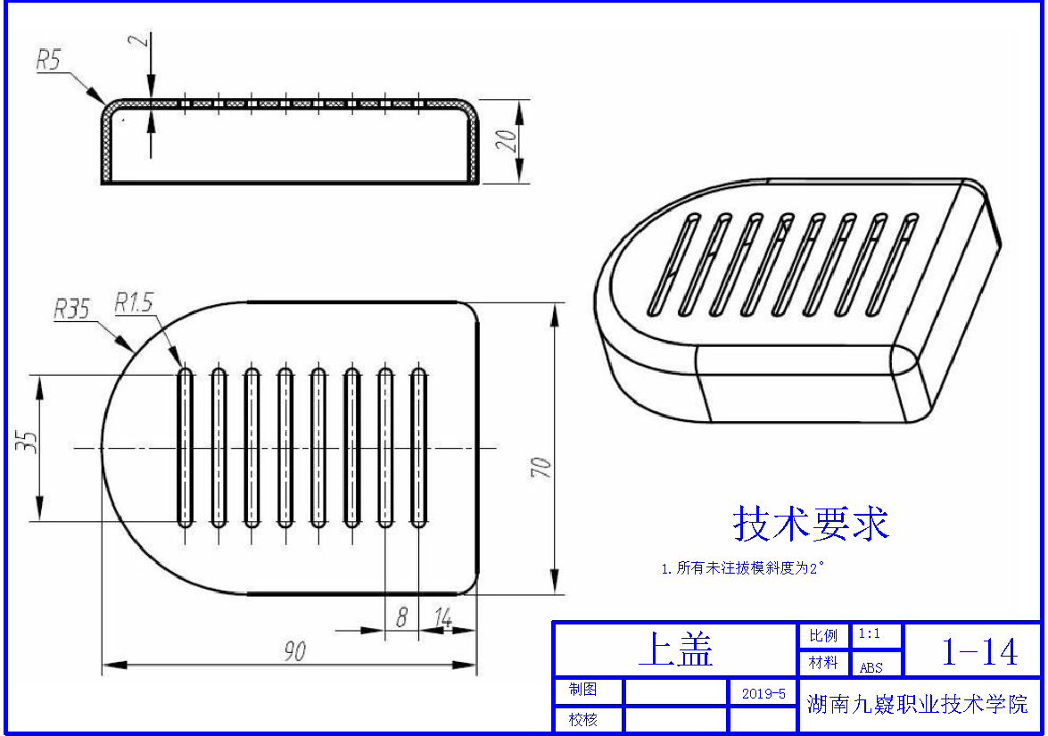
图1-14
（1）在D盘下建立考生文件夹，文件夹名称为“场次—工位号—ZM”，塑件三维造型及型腔、型芯设计所完成后的文件都存于此文件夹中；
（2）根据图1-14要求，进行塑件三维造型设计，文件名称为3DSJ；
（3）完成该塑件的注射模具型腔、型芯零件设计，一模四穴；分型面、分流道、浇口设计合理，型腔、型芯零件结构工艺性合理；
（4）分模文件名称为SJFM，型腔（cavity）和型芯（core）；
（5）塑件材料：ABS，收缩率0.5%，尺寸精度MT7。

2.实施条件（见下表）
表 上盖塑件造型及注射模具工作零件设计实施条件
项目 | 基本实施条件 | 备注
场地 | 机房 | 必备
设备 | 计算机90台 | 必备
工具 | AutoCAD、Pro/ENGINEERWildfile5.0、UGNX8.5、SolidWorks软件等。 | 根据需  求选用

3.考核时量90分钟

4.评分细则（见下表）
表 上盖塑件造型及注射模具工作零件设计评分细则
试题号 |  |  | 场次—工位号
评价内容 |  | 考核点 | 评分细则 | 配分 | 得分
作品（80%） | 塑件造型（30分） |  | 文件存储位置错误，此项不得分。
作品（80%） | 塑件造型（30分） | 塑件的结构工艺性合理 | 塑件的结构工艺性合理。每处错误扣2分，扣完为止。 | 16
作品（80%） | 塑件造型（30分） | 塑件尺寸正确 | 塑件的尺寸正确。每处错误扣2分，扣完为止。 | 14
作品（80%） | 型腔、型芯设计  （50分） |  | 文件存储位置错误，此项不得分
作品（80%） | 型腔、型芯设计  （50分） | 参考模型。 | 参考模型选择错误，此项不得分。
作品（80%） | 型腔、型芯设计  （50分） | 收缩率 | 收缩率设置不正确扣2分。 | 2
作品（80%） | 型腔、型芯设计  （50分） | 分型面设计正确。 | 分型面设计不正确扣10分。 | 10
作品（80%） | 型腔、型芯设计  （50分） | 分流道、浇口设计合理。 | 每处错误扣4分。 | 8
作品（80%） | 型腔、型芯设计  （50分） | 型腔结构工艺性合理、尺寸正确。 | 型腔结构错误每处扣4分，尺寸错误每处扣2分，扣完为止。 | 16
作品（80%） | 型腔、型芯设计  （50分） | 型芯结构工艺性合理、尺寸正确。 | 型芯结构错误每处扣4分，尺寸错误每处扣2分，扣完为止。 | 16
职业素养与操作规范  （20%） | 出现明显失误造成工具、设备损坏等安全事故；严重违规操作、违反考场纪律，造成恶劣影响的整个考核记0分。
职业素养与操作规范  （20%） | 操作规范  （10分） | 操作安全、规范。 | 计算机开、关机不符合安全操作规范每次扣除2分，扣完为止。 | 4
职业素养与操作规范  （20%） | 操作规范  （10分） | 软件操作规范 | 未按要求规范操作软件，做与考试无关的操作，文件命名、存放位置不正确每项扣2分，扣完为止。 | 6
职业素养与操作规范  （20%） | 职业素养  （10分） | 着装规范、工作态度。 | 着装规范。衣冠不整扣2分，工作态度不好扣2分。 | 4
职业素养与操作规范  （20%） | 职业素养  （10分） | 6S | 考试过程中及结束后，考试桌面及地面不符合6S管理基本要求的扣1-3分。 | 3
职业素养与操作规范  （20%） | 职业素养  （10分） | 产品质量意识、  环保意识、成本  控制意识 | 费耗材、不爱惜工具，扣3分。 | 3
合计 |  |  |  | 100
考评人员签名

试题编号1-15： 梅花按钮塑件造型及注射模具工作零件设计

1.任务描述
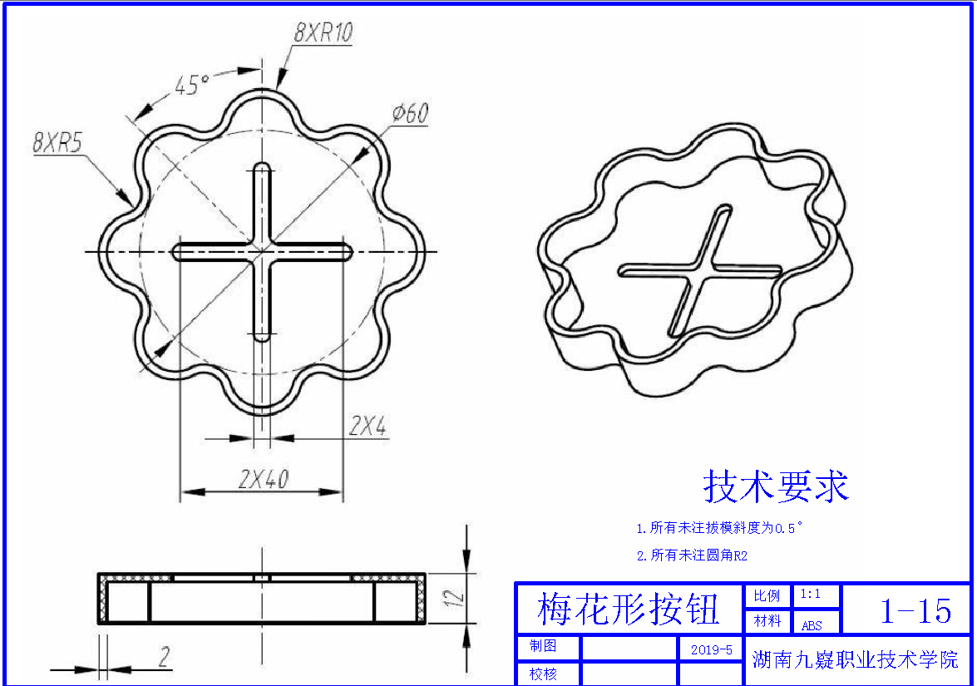
图1-15
（1）在D盘下建立考生文件夹，文件夹名称为“场次—工位号—ZM”，塑件三维造型及型腔、型芯设计所完成后的文件都存于此文件夹中；
（2）根据图1-15要求，进行塑件三维造型设计，文件名称为3DSJ；
（3）完成该塑件的注射模具型腔、型芯零件设计，一模四穴；分型面、分流道、浇口设计合理，型腔、型芯零件结构工艺性合理；
（4）分模文件名称为SJFM，型腔（cavity）和型芯（core）；
（5）塑件材料：ABS，收缩率0.5%，尺寸精度MT7。

2.实施条件（见下表）
表 梅花按钮塑件造型及注射模具工作零件设计实施条件
项目 | 基本实施条件 | 备注
场地 | 机房 | 必备
设备 | 计算机90台 | 必备
工具 | AutoCAD、Pro/ENGINEERWildfile5.0、UGNX8.5、SolidWorks软件等。 | 根据需  求选用

3.考核时量90分钟

4.评分细则（见下表）
表 梅花按钮塑件造型及注射模具工作零件设计评分细则
试题号 |  |  | 场次—工位号
评价内容 |  | 考核点 | 评分细则 | 配分 | 得分
作品（80%） | 塑件造型（30分） |  | 文件存储位置错误，此项不得分。
作品（80%） | 塑件造型（30分） | 塑件的结构工艺性合理 | 塑件的结构工艺性合理。每处错误扣2分，扣完为止。 | 16
作品（80%） | 塑件造型（30分） | 塑件尺寸正确 | 塑件的尺寸正确。每处错误扣2分，扣完为止。 | 14
作品（80%） | 型腔、型芯设计  （50分） |  | 文件存储位置错误，此项不得分
作品（80%） | 型腔、型芯设计  （50分） | 参考模型。 | 参考模型选择错误，此项不得分。
作品（80%） | 型腔、型芯设计  （50分） | 收缩率 | 收缩率设置不正确扣2分。 | 2
作品（80%） | 型腔、型芯设计  （50分） | 分型面设计正确。 | 分型面设计不正确扣10分。 | 10
作品（80%） | 型腔、型芯设计  （50分） | 分流道、浇口设计合理。 | 每处错误扣4分。 | 8
作品（80%） | 型腔、型芯设计  （50分） | 型腔结构工艺性合理、尺寸正确。 | 型腔结构错误每处扣4分，尺寸错误每处扣2分，扣完为止。 | 16
作品（80%） | 型腔、型芯设计  （50分） | 型芯结构工艺性合理、尺寸正确。 | 型芯结构错误每处扣4分，尺寸错误每处扣2分，扣完为止。 | 16
职业素养与操作规范  （20%） | 出现明显失误造成工具、设备损坏等安全事故；严重违规操作、违反考场纪律，造成恶劣影响的整个考核记0分。
职业素养与操作规范  （20%） | 操作规范  （10分） | 操作安全、规范。 | 计算机开、关机不符合安全操作规范每次扣除2分，扣完为止。 | 4
职业素养与操作规范  （20%） | 操作规范  （10分） | 软件操作规范 | 未按要求规范操作软件，做与考试无关的操作，文件命名、存放位置不正确每项扣2分，扣完为止。 | 6
职业素养与操作规范  （20%） | 职业素养  （10分） | 着装规范、工作态度。 | 着装规范。衣冠不整扣2分，工作态度不好扣2分。 | 4
职业素养与操作规范  （20%） | 职业素养  （10分） | 6S | 考试过程中及结束后，考试桌面及地面不符合6S管理基本要求的扣1-3分。 | 3
职业素养与操作规范  （20%） | 职业素养  （10分） | 产品质量意识、  环保意识、成本  控制意识 | 费耗材、不爱惜工具，扣3分。 | 3
合计 |  |  |  | 100
考评人员签名

试题编号1-16： 盖塑件造型及注射模具工作零设计

1.任务描述
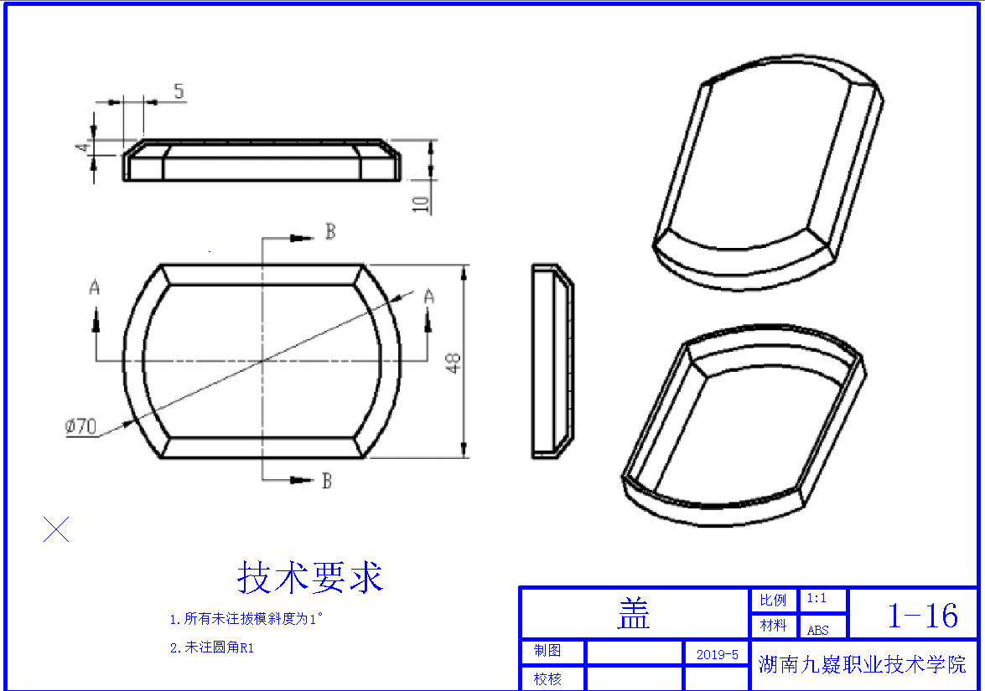
图1-16
（1）在D盘下建立考生文件夹，文件夹名称为“场次—工位号—ZM”，塑件三维造型及型腔、型芯设计所完成后的文件都存于此文件夹中；
（2）根据图1-16要求，进行塑件三维造型设计，文件名称为3DSJ；
（3）完成该塑件的注射模具型腔、型芯零件设计，一模四穴；分型面、分流道、浇口设计合理，型腔、型芯零件结构工艺性合理；
（4）分模文件名称为SJFM，型腔（cavity）和型芯（core）；
（5）塑件材料：ABS，收缩率0.5%，尺寸精度MT7。

2.实施条件（见下表）
表 盖塑件造型及注射模具工作零设计实施条件
项目 | 基本实施条件 | 备注
场地 | 机房 | 必备
设备 | 计算机90台 | 必备
工具 | AutoCAD、Pro/ENGINEERWildfile5.0、UGNX8.5、SolidWorks软件等。 | 根据需  求选用

3.考核时量90分钟

4.评分细则（见下表）
表 盖塑件造型及注射模具工作零设计评分细则
试题号 |  |  | 场次—工位号
评价内容 |  | 考核点 | 评分细则 | 配分 | 得分
作品（80%） | 塑件造型（30分） |  | 文件存储位置错误，此项不得分。
作品（80%） | 塑件造型（30分） | 塑件的结构工艺性合理 | 塑件的结构工艺性合理。每处错误扣2分，扣完为止。 | 16
作品（80%） | 塑件造型（30分） | 塑件尺寸正确 | 塑件的尺寸正确。每处错误扣2分，扣完为止。 | 14
作品（80%） | 型腔、型芯设计  （50分） |  | 文件存储位置错误，此项不得分
作品（80%） | 型腔、型芯设计  （50分） | 参考模型。 | 参考模型选择错误，此项不得分。
作品（80%） | 型腔、型芯设计  （50分） | 收缩率 | 收缩率设置不正确扣2分。 | 2
作品（80%） | 型腔、型芯设计  （50分） | 分型面设计正确。 | 分型面设计不正确扣10分。 | 10
作品（80%） | 型腔、型芯设计  （50分） | 分流道、浇口设计合理。 | 每处错误扣4分。 | 8
作品（80%） | 型腔、型芯设计  （50分） | 型腔结构工艺性合理、尺寸正确。 | 型腔结构错误每处扣4分，尺寸错误每处扣2分，扣完为止。 | 16
作品（80%） | 型腔、型芯设计  （50分） | 型芯结构工艺性合理、尺寸正确。 | 型芯结构错误每处扣4分，尺寸错误每处扣2分，扣完为止。 | 16
职业素养与操作规范  （20%） | 出现明显失误造成工具、设备损坏等安全事故；严重违规操作、违反考场纪律，造成恶劣影响的整个考核记0分。
职业素养与操作规范  （20%） | 操作规范  （10分） | 操作安全、规范。 | 计算机开、关机不符合安全操作规范每次扣除2分，扣完为止。 | 4
职业素养与操作规范  （20%） | 操作规范  （10分） | 软件操作规范 | 未按要求规范操作软件，做与考试无关的操作，文件命名、存放位置不正确每项扣2分，扣完为止。 | 6
职业素养与操作规范  （20%） | 职业素养  （10分） | 着装规范、工作态度。 | 着装规范。衣冠不整扣2分，工作态度不好扣2分。 | 4
职业素养与操作规范  （20%） | 职业素养  （10分） | 6S | 考试过程中及结束后，考试桌面及地面不符合6S管理基本要求的扣1-3分。 | 3
职业素养与操作规范  （20%） | 职业素养  （10分） | 产品质量意识、  环保意识、成本  控制意识 | 费耗材、不爱惜工具，扣3分。 | 3
合计 |  |  |  | 100
考评人员签名

项目二、冲裁模具工作零件设计

试题编号2-1： 方形双孔垫片冲裁模具工作零件设计
- 任务描述
如图2-1所示零件，材料为Q235，厚度1.5mm，未注尺寸公差IT14，大批量生产。试计算模具工作零件刃口尺寸；用三维软件建立冲裁模具凸凹模三维模型，并绘制凸凹模工程图。
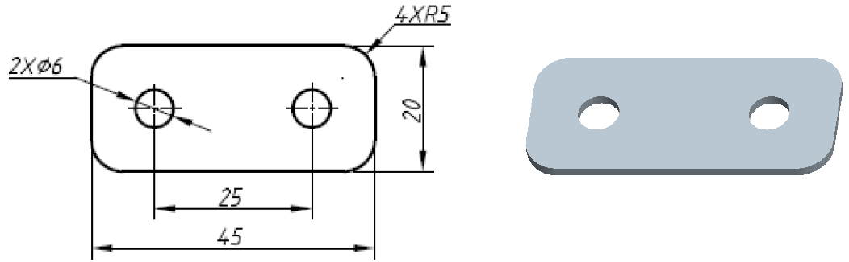
图2-1
（1） 在D盘下建立考生文件夹，文件夹名称“场次—工位号—CM”，将刃口尺寸计算结果（Word文档）、凸凹模三维模型文档、凸凹模零件工程图文档存于此文件夹中；
（2） 正确选择刃口尺寸计算方法，计算凸模、凹模、凸凹模刃口尺寸，计算结果正确保存为WORD文档；
（3） 工作零件结构设计
正确选择凸凹模结构类型及安装方式，设定凸凹模高度为50mm，建立冲裁模具凸凹模三维实体模型。凸凹模三维模型文件名称为TAO—3D.prt，按规定位置保存为三维实体文档；
（4） 绘制凸凹模零件工程图，文件名称为TAO—2D，按规定位置保存在考生文件夹中（可以为AUTOCAD文档）。规范填写标题栏：零件名称、绘图（签工位号）、日期、比例等，标题栏如下图所示。
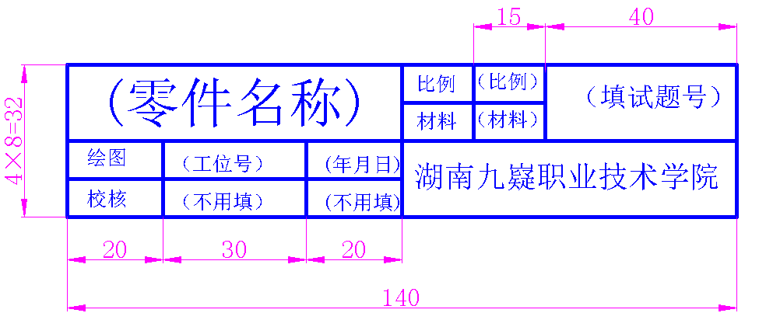

2.实施条件（见下表）
表 方形双孔垫片冲裁模具工作零件设计实施条件
项目 | 基本实施条件 | 备注
场地 | 机房 | 必备
设备 | 计算机90台 | 必备
工具 | AutoCAD、Pro/ENGINEERWildfile5.0、UGNX8.5、SolidWorks软件等。 | 根据需  求选用

3.考核时量90分钟

4.评分细则（见下表）
表 方形双孔垫片冲裁模具工作零件设计评分细则
试题号 |  |  | 场次—工位号—CM
评价内容 |  | 考核内容 | 评分细则 | 配分 | 得分
作品  （80%） | 工作零件刃口尺寸计算  （30分） | 刃口尺寸计算方法，相关标准查询 | 刃口尺寸计算方法错误扣3分 | 4
作品  （80%） | 工作零件刃口尺寸计算  （30分） | 刃口尺寸计算方法，相关标准查询 | 标准查询错误每处扣1分 | 4
作品  （80%） | 工作零件刃口尺寸计算  （30分） | 凸模刃口尺寸计算正确 | 计算错误每处扣2分，扣完为止。 | 6
作品  （80%） | 工作零件刃口尺寸计算  （30分） | 凹模刃口尺寸计算正确 | 计算错误每处扣2分，扣完为止。 | 6
作品  （80%） | 工作零件刃口尺寸计算  （30分） | 凸凹模刃口尺寸计算正确 | 计算错误每处扣2分，扣完为止。 | 6
作品  （80%） | 工作零件刃口尺寸计算  （30分） | 尺寸公差计算正确 | 计算公式及尺寸公差等表达不正确每处扣2分，扣完为止。 | 8
作品  （80%） | 工作零件结构设计（30分） |  | 文件存储位置错误此项不得分。
作品  （80%） | 工作零件结构设计（30分） | 凸凹模结构正确 | 结构每缺少或错误一处扣4分，扣完为止。 | 24
作品  （80%） | 工作零件结构设计（30分） | 工作零件安装方式 | 工作零件安装方式错误每处扣2分 | 6
作品  （80%） | 工程图绘制  （20分） |  | 工程图文件的存储位置错误，此项不得分
作品  （80%） | 工程图绘制  （20分） | 视图完整、布局合理。 | 视图不完整扣2分，布局不合理扣2 | 4
作品  （80%） | 工程图绘制  （20分） | 尺寸、公差等标注正确、完整，符合国家标准。 | 缺或错标一项扣1分，扣完为止。 | 12
作品  （80%） | 工程图绘制  （20分） | 标题栏符合国家标准，填写完整。 | 缺或错一处扣1分，扣完为止。 | 2
作品  （80%） | 工程图绘制  （20分） | 技术要求 | 错一处扣1分，扣完为止。 | 2
职业素养与操作规范（20%） | 出现明显失误造成工具、设备损坏等安全事故；严重违规操作、违反考场纪律，造成恶劣影响的整个考核记0分。
职业素养与操作规范（20%） | 操作规范  （10分） | 操作安全、规范。 | 计算机开、关机不符合安全操作规范每次扣除2分，扣完为止。 | 4
职业素养与操作规范（20%） | 操作规范  （10分） | 软件操作规范 | 未按要求规范操作软件，做与考试无关的操作文件命名存放位置不正 | 6
职业素养与操作规范（20%） | 职业素养  （10分） | 着装规范、工作态度。 | 着装规范。衣冠不整扣2分，工作态度不好扣2分 | 4
职业素养与操作规范（20%） | 职业素养  （10分） | 6S | 考试过程中及结束后，考试桌面及地面不符合6S管理基本要求的扣1—3分。 | 3
职业素养与操作规范（20%） | 职业素养  （10分） | 产品质量意识、环保意识、成本控制意识 | 费耗材、不爱惜工具，扣3分。 | 3
合计
考评人员签名

试题编号2-2： 双孔垫片冲裁模具工作零件设计

1．任务描述
如图2-2所示垫片零件，材料为08F，厚度2mm，未注尺寸公差IT14，大批量生产。试计算模具工作零件刃口尺寸；用三维软件建立冲裁模具凸凹模三维模型，并绘制凸凹模工程图。
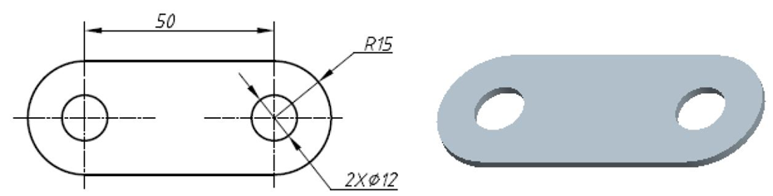
图2-2
（1） 在D盘下建立考生文件夹，文件夹名称“场次—工位号—CM”，将刃口尺寸计算结果（Word文档）、凸凹模三维模型文档、凸凹模零件工程图文档存于此文件夹中；
（2） 正确选择刃口尺寸计算方法，计算凸模、凹模、凸凹模刃口尺寸，计算结果正确保存为WORD文档；
（3） 工作零件结构设计
正确选择凸凹模结构类型及安装方式，设定凸凹模高度为50mm，建立冲裁模具凸凹模三维实体模型。凸凹模三维模型文件名称为TAO—3D.prt，按规定位置保存为三维实体文档；
（4） 绘制凸凹模零件工程图，文件名称为TAO—2D，按规定位置保存在考生文件夹中（可以为AUTOCAD文档）。规范填写标题栏：零件名称、绘图（签工位号）、日期、比例等，标题栏如下图所示。

2.实施条件（见下表）
表 双孔垫片冲裁模具工作零件设计实施条件
项目 | 基本实施条件 | 备注
场地 | 机房 | 必备
设备 | 计算机90台 | 必备
工具 | AutoCAD、Pro/ENGINEERWildfile5.0、UGNX8.5、SolidWorks软件等。 | 根据需  求选用

3.考核时量90分钟

4.评分细则（见下表）
表 双孔垫片冲裁模具工作零件设计评分细则
试题号 |  |  | 场次—工位号—CM
评价内容 |  | 考核内容 | 评分细则 | 配分 | 得分
作品  （80%） | 工作零件刃口尺寸计算  （30分） | 刃口尺寸计算方法，相关标准查询 | 刃口尺寸计算方法错误扣3分 | 4
作品  （80%） | 工作零件刃口尺寸计算  （30分） | 刃口尺寸计算方法，相关标准查询 | 标准查询错误每处扣1分 | 4
作品  （80%） | 工作零件刃口尺寸计算  （30分） | 凸模刃口尺寸计算正确 | 计算错误每处扣2分，扣完为止。 | 6
作品  （80%） | 工作零件刃口尺寸计算  （30分） | 凹模刃口尺寸计算正确 | 计算错误每处扣2分，扣完为止。 | 6
作品  （80%） | 工作零件刃口尺寸计算  （30分） | 凸凹模刃口尺寸计算正确 | 计算错误每处扣2分，扣完为止。 | 6
作品  （80%） | 工作零件刃口尺寸计算  （30分） | 尺寸公差计算正确 | 计算公式及尺寸公差等表达不正确每处扣2分，扣完为止。 | 8
作品  （80%） | 工作零件结构设计（30分） |  | 文件存储位置错误此项不得分。
作品  （80%） | 工作零件结构设计（30分） | 凸凹模结构正确 | 结构每缺少或错误一处扣4分，扣完为止。 | 24
作品  （80%） | 工作零件结构设计（30分） | 工作零件安装方式 | 工作零件安装方式错误每处扣2分 | 6
作品  （80%） | 工程图绘制  （20分） |  | 工程图文件的存储位置错误，此项不得分
作品  （80%） | 工程图绘制  （20分） | 视图完整、布局合理。 | 视图不完整扣2分，布局不合理扣2 | 4
作品  （80%） | 工程图绘制  （20分） | 尺寸、公差等标注正确、完整，符合国家标准。 | 缺或错标一项扣1分，扣完为止。 | 12
作品  （80%） | 工程图绘制  （20分） | 标题栏符合国家标准，填写完整。 | 缺或错一处扣1分，扣完为止。 | 2
作品  （80%） | 工程图绘制  （20分） | 技术要求 | 错一处扣1分，扣完为止。 | 2
职业素养与操作规范（20%） | 出现明显失误造成工具、设备损坏等安全事故；严重违规操作、违反考场纪律，造成恶劣影响的整个考核记0分。
职业素养与操作规范（20%） | 操作规范  （10分） | 操作安全、规范。 | 计算机开、关机不符合安全操作规范每次扣除2分，扣完为止。 | 4
职业素养与操作规范（20%） | 操作规范  （10分） | 软件操作规范 | 未按要求规范操作软件，做与考试无关的操作文件命名存放位置不正 | 6
职业素养与操作规范（20%） | 职业素养  （10分） | 着装规范、工作态度。 | 着装规范。衣冠不整扣2分，工作态度不好扣2分 | 4
职业素养与操作规范（20%） | 职业素养  （10分） | 6S | 考试过程中及结束后，考试桌面及地面不符合6S管理基本要求的扣1—3分。 | 3
职业素养与操作规范（20%） | 职业素养  （10分） | 产品质量意识、环保意识、成本控制意识 | 费耗材、不爱惜工具，扣3分。 | 3
合计
考评人员签名

试题编号2-3： 半圆形偏孔垫片冲裁模具工作零件设计

1．任务描述
如图2-3所示零件，材料为Q235，厚度2.0mm，未注尺寸公差IT14，大批量生产。
试计算模具工作零件刃口尺寸；用三维软件建立冲裁模具凸凹模三维模型，并绘制凸凹模工程图。
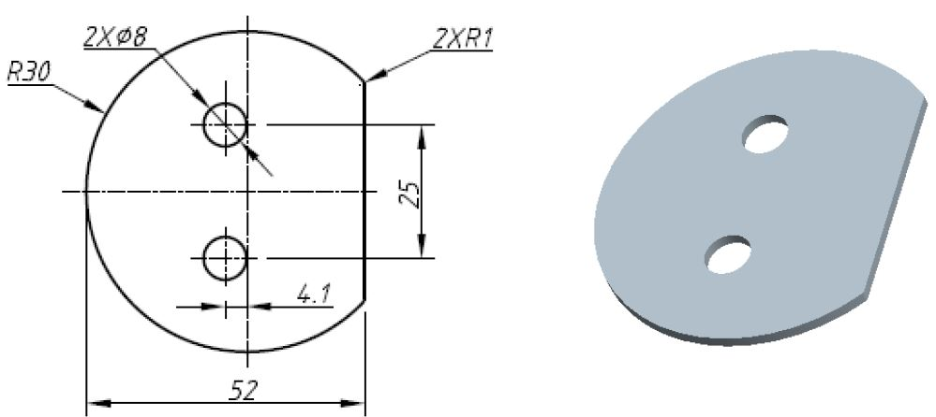
图2-3
（1） 在D盘下建立考生文件夹，文件夹名称“场次—工位号—CM”，将刃口尺寸计算结果（Word文档）、凸凹模三维模型文档、凸凹模零件工程图文档存于此文件夹中；
（2） 正确选择刃口尺寸计算方法，计算凸模、凹模、凸凹模刃口尺寸，计算结果正确保存为WORD文档；
（3） 工作零件结构设计
正确选择凸凹模结构类型及安装方式，设定凸凹模高度为50mm，建立冲裁模具凸凹模三维实体模型。凸凹模三维模型文件名称为TAO—3D.prt，按规定位置保存为三维实体文档；
（4） 绘制凸凹模零件工程图，文件名称为TAO—2D，按规定位置保存在考生文件夹中（可以为AUTOCAD文档）。规范填写标题栏：零件名称、绘图（签工位号）、日期、比例等，标题栏如下图所示。

2.实施条件（见下表）
表 半圆形偏孔垫片冲裁模具工作零件设计实施条件
项目 | 基本实施条件 | 备注
场地 | 机房 | 必备
设备 | 计算机90台 | 必备
工具 | AutoCAD、Pro/ENGINEERWildfile5.0、UGNX8.5、SolidWorks软件等。 | 根据需  求选用

3.考核时量90分钟

4.评分细则（见下表）
表 半圆形偏孔垫片冲裁模具工作零件设计评分细则
试题号 |  |  | 场次—工位号—CM
评价内容 |  | 考核内容 | 评分细则 | 配分 | 得分
作品  （80%） | 工作零件刃口尺寸计算  （30分） | 刃口尺寸计算方法，相关标准查询 | 刃口尺寸计算方法错误扣3分 | 4
作品  （80%） | 工作零件刃口尺寸计算  （30分） | 刃口尺寸计算方法，相关标准查询 | 标准查询错误每处扣1分 | 4
作品  （80%） | 工作零件刃口尺寸计算  （30分） | 凸模刃口尺寸计算正确 | 计算错误每处扣2分，扣完为止。 | 6
作品  （80%） | 工作零件刃口尺寸计算  （30分） | 凹模刃口尺寸计算正确 | 计算错误每处扣2分，扣完为止。 | 6
作品  （80%） | 工作零件刃口尺寸计算  （30分） | 凸凹模刃口尺寸计算正确 | 计算错误每处扣2分，扣完为止。 | 6
作品  （80%） | 工作零件刃口尺寸计算  （30分） | 尺寸公差计算正确 | 计算公式及尺寸公差等表达不正确每处扣2分，扣完为止。 | 8
作品  （80%） | 工作零件结构设计（30分） |  | 文件存储位置错误此项不得分。
作品  （80%） | 工作零件结构设计（30分） | 凸凹模结构正确 | 结构每缺少或错误一处扣4分，扣完为止。 | 24
作品  （80%） | 工作零件结构设计（30分） | 工作零件安装方式 | 工作零件安装方式错误每处扣2分 | 6
作品  （80%） | 工程图绘制  （20分） |  | 工程图文件的存储位置错误，此项不得分
作品  （80%） | 工程图绘制  （20分） | 视图完整、布局合理。 | 视图不完整扣2分，布局不合理扣2 | 4
作品  （80%） | 工程图绘制  （20分） | 尺寸、公差等标注正确、完整，符合国家标准。 | 缺或错标一项扣1分，扣完为止。 | 12
作品  （80%） | 工程图绘制  （20分） | 标题栏符合国家标准，填写完整。 | 缺或错一处扣1分，扣完为止。 | 2
作品  （80%） | 工程图绘制  （20分） | 技术要求 | 错一处扣1分，扣完为止。 | 2
职业素养与操作规范（20%） | 出现明显失误造成工具、设备损坏等安全事故；严重违规操作、违反考场纪律，造成恶劣影响的整个考核记0分。
职业素养与操作规范（20%） | 操作规范  （10分） | 操作安全、规范。 | 计算机开、关机不符合安全操作规范每次扣除2分，扣完为止。 | 4
职业素养与操作规范（20%） | 操作规范  （10分） | 软件操作规范 | 未按要求规范操作软件，做与考试无关的操作文件命名存放位置不正 | 6
职业素养与操作规范（20%） | 职业素养  （10分） | 着装规范、工作态度。 | 着装规范。衣冠不整扣2分，工作态度不好扣2分 | 4
职业素养与操作规范（20%） | 职业素养  （10分） | 6S | 考试过程中及结束后，考试桌面及地面不符合6S管理基本要求的扣1—3分。 | 3
职业素养与操作规范（20%） | 职业素养  （10分） | 产品质量意识、环保意识、成本控制意识 | 费耗材、不爱惜工具，扣3分。 | 3
合计
考评人员签名

试题编号2-4： 垫片冲裁模具工作零件设计

1．任务描述
如图2-4所示零件，材料为08F，厚度1.5mm，未注尺寸公差IT14，大批量生产。
试计算模具工作零件刃口尺寸；用三维软件建立冲裁模具凸凹模三维模型，并绘制凸凹模工程图。
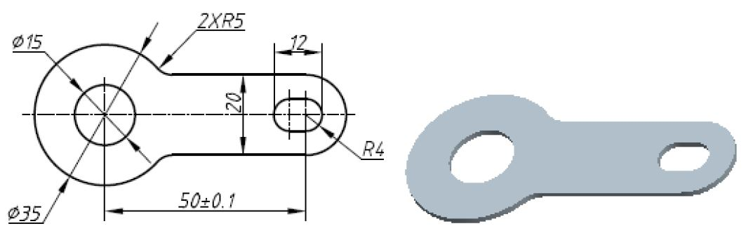
图2-4
（1） 在D盘下建立考生文件夹，文件夹名称“场次—工位号—CM”，将刃口尺寸计算结果（Word文档）、凸凹模三维模型文档、凸凹模零件工程图文档存于此文件夹中；
（2） 正确选择刃口尺寸计算方法，计算凸模、凹模、凸凹模刃口尺寸，计算结果正确保存为WORD文档；
（3） 工作零件结构设计
正确选择凸凹模结构类型及安装方式，设定凸凹模高度为50mm，建立冲裁模具凸凹模三维实体模型。凸凹模三维模型文件名称为TAO—3D.prt，按规定位置保存为三维实体文档；
（4） 绘制凸凹模零件工程图，文件名称为TAO—2D，按规定位置保存在考生文件夹中（可以为AUTOCAD文档）。规范填写标题栏：零件名称、绘图（签工位号）、日期、比例等，标题栏如下图所示。

2.实施条件（见下表）
表 垫片冲裁模具工作零件设计实施条件
项目 | 基本实施条件 | 备注
场地 | 机房 | 必备
设备 | 计算机90台 | 必备
工具 | AutoCAD、Pro/ENGINEERWildfile5.0、UGNX8.5、SolidWorks软件等。 | 根据需  求选用

3.考核时量90分钟

4.评分细则（见下表）
表 垫片冲裁模具工作零件设计评分细则
试题号 |  |  | 场次—工位号—CM
评价内容 |  | 考核内容 | 评分细则 | 配分 | 得分
作品  （80%） | 工作零件刃口尺寸计算  （30分） | 刃口尺寸计算方法，相关标准查询 | 刃口尺寸计算方法错误扣3分 | 4
作品  （80%） | 工作零件刃口尺寸计算  （30分） | 刃口尺寸计算方法，相关标准查询 | 标准查询错误每处扣1分 | 4
作品  （80%） | 工作零件刃口尺寸计算  （30分） | 凸模刃口尺寸计算正确 | 计算错误每处扣2分，扣完为止。 | 6
作品  （80%） | 工作零件刃口尺寸计算  （30分） | 凹模刃口尺寸计算正确 | 计算错误每处扣2分，扣完为止。 | 6
作品  （80%） | 工作零件刃口尺寸计算  （30分） | 凸凹模刃口尺寸计算正确 | 计算错误每处扣2分，扣完为止。 | 6
作品  （80%） | 工作零件刃口尺寸计算  （30分） | 尺寸公差计算正确 | 计算公式及尺寸公差等表达不正确每处扣2分，扣完为止。 | 8
作品  （80%） | 工作零件结构设计（30分） |  | 文件存储位置错误此项不得分。
作品  （80%） | 工作零件结构设计（30分） | 凸凹模结构正确 | 结构每缺少或错误一处扣4分，扣完为止。 | 24
作品  （80%） | 工作零件结构设计（30分） | 工作零件安装方式 | 工作零件安装方式错误每处扣2分 | 6
作品  （80%） | 工程图绘制  （20分） |  | 工程图文件的存储位置错误，此项不得分
作品  （80%） | 工程图绘制  （20分） | 视图完整、布局合理。 | 视图不完整扣2分，布局不合理扣2 | 4
作品  （80%） | 工程图绘制  （20分） | 尺寸、公差等标注正确、完整，符合国家标准。 | 缺或错标一项扣1分，扣完为止。 | 12
作品  （80%） | 工程图绘制  （20分） | 标题栏符合国家标准，填写完整。 | 缺或错一处扣1分，扣完为止。 | 2
作品  （80%） | 工程图绘制  （20分） | 技术要求 | 错一处扣1分，扣完为止。 | 2
职业素养与操作规范（20%） | 出现明显失误造成工具、设备损坏等安全事故；严重违规操作、违反考场纪律，造成恶劣影响的整个考核记0分。
职业素养与操作规范（20%） | 操作规范  （10分） | 操作安全、规范。 | 计算机开、关机不符合安全操作规范每次扣除2分，扣完为止。 | 4
职业素养与操作规范（20%） | 操作规范  （10分） | 软件操作规范 | 未按要求规范操作软件，做与考试无关的操作文件命名存放位置不正 | 6
职业素养与操作规范（20%） | 职业素养  （10分） | 着装规范、工作态度。 | 着装规范。衣冠不整扣2分，工作态度不好扣2分 | 4
职业素养与操作规范（20%） | 职业素养  （10分） | 6S | 考试过程中及结束后，考试桌面及地面不符合6S管理基本要求的扣1—3分。 | 3
职业素养与操作规范（20%） | 职业素养  （10分） | 产品质量意识、环保意识、成本控制意识 | 费耗材、不爱惜工具，扣3分。 | 3
合计
考评人员签名

试题编号2-5： 垫片冲裁模具工作零件设计

1．任务描述
如图2-5所示零件，材料为08F，厚度1.2mm，未注尺寸公差IT14，未注圆角R2，大批量生产。
试计算模具工作零件刃口尺寸；用三维软件建立冲裁模具凸凹模三维模型，并绘制凸凹模工程图。
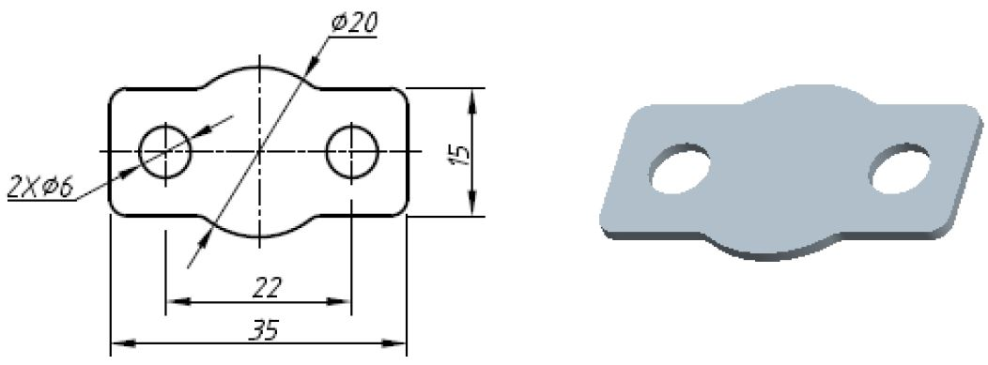
图2-5
（1） 在D盘下建立考生文件夹，文件夹名称“场次—工位号—CM”，将刃口尺寸计算结果（Word文档）、凸凹模三维模型文档、凸凹模零件工程图文档存于此文件夹中；
（2） 正确选择刃口尺寸计算方法，计算凸模、凹模、凸凹模刃口尺寸，计算结果正确保存为WORD文档；
（3） 工作零件结构设计
正确选择凸凹模结构类型及安装方式，设定凸凹模高度为50mm，建立冲裁模具凸凹模三维实体模型。凸凹模三维模型文件名称为TAO—3D.prt，按规定位置保存为三维实体文档；
（4） 绘制凸凹模零件工程图，文件名称为TAO—2D，按规定位置保存在考生文件夹中（可以为AUTOCAD文档）。规范填写标题栏：零件名称、绘图（签工位号）、日期、比例等，标题栏如下图所示。

2.实施条件（见下表）
表 垫片冲裁模具工作零件设计实施条件
项目 | 基本实施条件 | 备注
场地 | 机房 | 必备
设备 | 计算机90台 | 必备
工具 | AutoCAD、Pro/ENGINEERWildfile5.0、UGNX8.5、SolidWorks软件等。 | 根据需  求选用

3.考核时量90分钟

4.评分细则（见下表）
表 垫片冲裁模具工作零件设计评分细则
试题号 |  |  | 场次—工位号—CM
评价内容 |  | 考核内容 | 评分细则 | 配分 | 得分
作品  （80%） | 工作零件刃口尺寸计算  （30分） | 刃口尺寸计算方法，相关标准查询 | 刃口尺寸计算方法错误扣3分 | 4
作品  （80%） | 工作零件刃口尺寸计算  （30分） | 刃口尺寸计算方法，相关标准查询 | 标准查询错误每处扣1分 | 4
作品  （80%） | 工作零件刃口尺寸计算  （30分） | 凸模刃口尺寸计算正确 | 计算错误每处扣2分，扣完为止。 | 6
作品  （80%） | 工作零件刃口尺寸计算  （30分） | 凹模刃口尺寸计算正确 | 计算错误每处扣2分，扣完为止。 | 6
作品  （80%） | 工作零件刃口尺寸计算  （30分） | 凸凹模刃口尺寸计算正确 | 计算错误每处扣2分，扣完为止。 | 6
作品  （80%） | 工作零件刃口尺寸计算  （30分） | 尺寸公差计算正确 | 计算公式及尺寸公差等表达不正确每处扣2分，扣完为止。 | 8
作品  （80%） | 工作零件结构设计（30分） |  | 文件存储位置错误此项不得分。
作品  （80%） | 工作零件结构设计（30分） | 凸凹模结构正确 | 结构每缺少或错误一处扣4分，扣完为止。 | 24
作品  （80%） | 工作零件结构设计（30分） | 工作零件安装方式 | 工作零件安装方式错误每处扣2分 | 6
作品  （80%） | 工程图绘制  （20分） |  | 工程图文件的存储位置错误，此项不得分
作品  （80%） | 工程图绘制  （20分） | 视图完整、布局合理。 | 视图不完整扣2分，布局不合理扣2 | 4
作品  （80%） | 工程图绘制  （20分） | 尺寸、公差等标注正确、完整，符合国家标准。 | 缺或错标一项扣1分，扣完为止。 | 12
作品  （80%） | 工程图绘制  （20分） | 标题栏符合国家标准，填写完整。 | 缺或错一处扣1分，扣完为止。 | 2
作品  （80%） | 工程图绘制  （20分） | 技术要求 | 错一处扣1分，扣完为止。 | 2
职业素养与操作规范（20%） | 出现明显失误造成工具、设备损坏等安全事故；严重违规操作、违反考场纪律，造成恶劣影响的整个考核记0分。
职业素养与操作规范（20%） | 操作规范  （10分） | 操作安全、规范。 | 计算机开、关机不符合安全操作规范每次扣除2分，扣完为止。 | 4
职业素养与操作规范（20%） | 操作规范  （10分） | 软件操作规范 | 未按要求规范操作软件，做与考试无关的操作文件命名存放位置不正 | 6
职业素养与操作规范（20%） | 职业素养  （10分） | 着装规范、工作态度。 | 着装规范。衣冠不整扣2分，工作态度不好扣2分 | 4
职业素养与操作规范（20%） | 职业素养  （10分） | 6S | 考试过程中及结束后，考试桌面及地面不符合6S管理基本要求的扣1—3分。 | 3
职业素养与操作规范（20%） | 职业素养  （10分） | 产品质量意识、环保意识、成本控制意识 | 费耗材、不爱惜工具，扣3分。 | 3
合计
考评人员签名

试题编号2-6： 垫片冲裁模具工作零件设计

1．任务描述
如图2-6所示零件，材料为08F，厚度2.0mm，未注尺寸公差IT14，未注圆角R1，大批量生产。
试计算模具工作零件刃口尺寸；用三维软件建立冲裁模具凸凹模三维模型，并绘制凸凹模工程图。
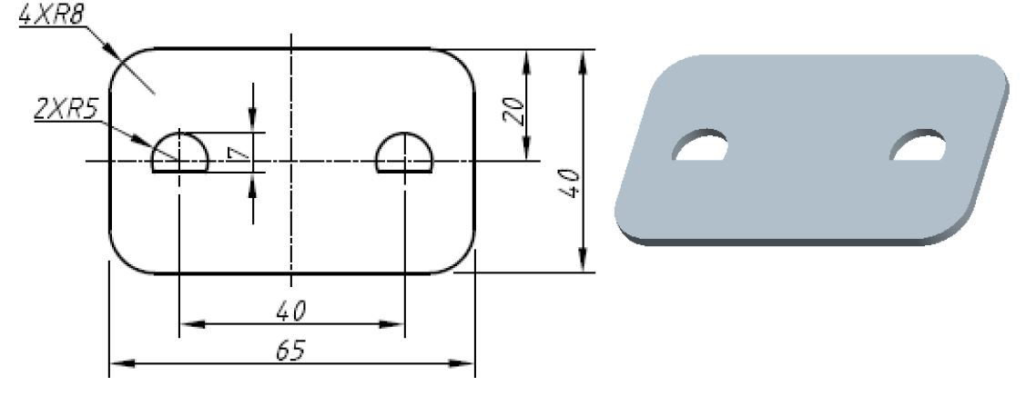
图2-6
（1） 在D盘下建立考生文件夹，文件夹名称“场次—工位号—CM”，将刃口尺寸计算结果（Word文档）、凸凹模三维模型文档、凸凹模零件工程图文档存于此文件夹中；
（2） 正确选择刃口尺寸计算方法，计算凸模、凹模、凸凹模刃口尺寸，计算结果正确保存为WORD文档；
（3） 工作零件结构设计
正确选择凸凹模结构类型及安装方式，设定凸凹模高度为50mm，建立冲裁模具凸凹模三维实体模型。凸凹模三维模型文件名称为TAO—3D.prt，按规定位置保存为三维实体文档；
（4） 绘制凸凹模零件工程图，文件名称为TAO—2D，按规定位置保存在考生文件夹中（可以为AUTOCAD文档）。规范填写标题栏：零件名称、绘图（签工位号）、日期、比例等，标题栏如下图所示。

2.实施条件（见下表）
表 垫片冲裁模具工作零件设计实施条件
项目 | 基本实施条件 | 备注
场地 | 机房 | 必备
设备 | 计算机90台 | 必备
工具 | AutoCAD、Pro/ENGINEERWildfile5.0、UGNX8.5、SolidWorks软件等。 | 根据需  求选用

3.考核时量90分钟

4.评分细则（见下表）
表 垫片冲裁模具工作零件设计评分细则
试题号 |  |  | 场次—工位号—CM
评价内容 |  | 考核内容 | 评分细则 | 配分 | 得分
作品  （80%） | 工作零件刃口尺寸计算  （30分） | 刃口尺寸计算方法，相关标准查询 | 刃口尺寸计算方法错误扣3分 | 4
作品  （80%） | 工作零件刃口尺寸计算  （30分） | 刃口尺寸计算方法，相关标准查询 | 标准查询错误每处扣1分 | 4
作品  （80%） | 工作零件刃口尺寸计算  （30分） | 凸模刃口尺寸计算正确 | 计算错误每处扣2分，扣完为止。 | 6
作品  （80%） | 工作零件刃口尺寸计算  （30分） | 凹模刃口尺寸计算正确 | 计算错误每处扣2分，扣完为止。 | 6
作品  （80%） | 工作零件刃口尺寸计算  （30分） | 凸凹模刃口尺寸计算正确 | 计算错误每处扣2分，扣完为止。 | 6
作品  （80%） | 工作零件刃口尺寸计算  （30分） | 尺寸公差计算正确 | 计算公式及尺寸公差等表达不正确每处扣2分，扣完为止。 | 8
作品  （80%） | 工作零件结构设计（30分） |  | 文件存储位置错误此项不得分。
作品  （80%） | 工作零件结构设计（30分） | 凸凹模结构正确 | 结构每缺少或错误一处扣4分，扣完为止。 | 24
作品  （80%） | 工作零件结构设计（30分） | 工作零件安装方式 | 工作零件安装方式错误每处扣2分 | 6
作品  （80%） | 工程图绘制  （20分） |  | 工程图文件的存储位置错误，此项不得分
作品  （80%） | 工程图绘制  （20分） | 视图完整、布局合理。 | 视图不完整扣2分，布局不合理扣2 | 4
作品  （80%） | 工程图绘制  （20分） | 尺寸、公差等标注正确、完整，符合国家标准。 | 缺或错标一项扣1分，扣完为止。 | 12
作品  （80%） | 工程图绘制  （20分） | 标题栏符合国家标准，填写完整。 | 缺或错一处扣1分，扣完为止。 | 2
作品  （80%） | 工程图绘制  （20分） | 技术要求 | 错一处扣1分，扣完为止。 | 2
职业素养与操作规范（20%） | 出现明显失误造成工具、设备损坏等安全事故；严重违规操作、违反考场纪律，造成恶劣影响的整个考核记0分。
职业素养与操作规范（20%） | 操作规范  （10分） | 操作安全、规范。 | 计算机开、关机不符合安全操作规范每次扣除2分，扣完为止。 | 4
职业素养与操作规范（20%） | 操作规范  （10分） | 软件操作规范 | 未按要求规范操作软件，做与考试无关的操作文件命名存放位置不正 | 6
职业素养与操作规范（20%） | 职业素养  （10分） | 着装规范、工作态度。 | 着装规范。衣冠不整扣2分，工作态度不好扣2分 | 4
职业素养与操作规范（20%） | 职业素养  （10分） | 6S | 考试过程中及结束后，考试桌面及地面不符合6S管理基本要求的扣1—3分。 | 3
职业素养与操作规范（20%） | 职业素养  （10分） | 产品质量意识、环保意识、成本控制意识 | 费耗材、不爱惜工具，扣3分。 | 3
合计
考评人员签名

试题编号2-7： 电器零件冲裁模具工作零件设计

1.任务描述
如图2-7所示电器零件，材料为黄铜H62，厚度1.2mm，未注尺寸公差IT14，未注圆角R1，大批量生产。
试计算模具工作零件刃口尺寸；用三维软件建立冲裁模具凸凹模三维模型，并绘制凸凹模工程图。
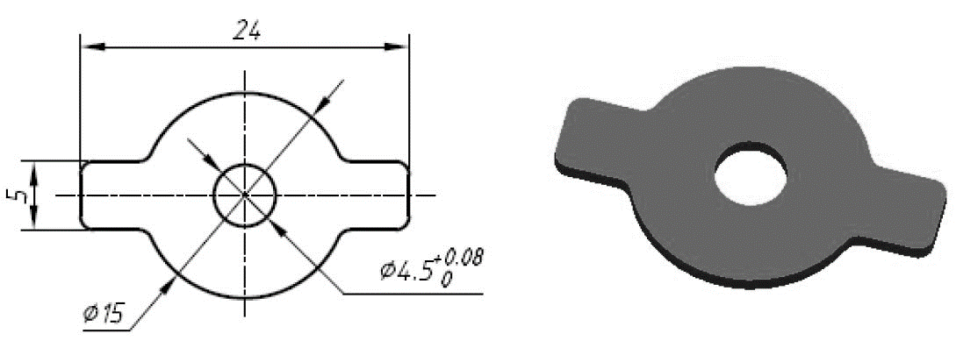
图2-7
（1） 在D盘下建立考生文件夹，文件夹名称“场次—工位号—CM”，将刃口尺寸计算结果（Word文档）、凸凹模三维模型文档、凸凹模零件工程图文档存于此文件夹中；
（2） 正确选择刃口尺寸计算方法，计算凸模、凹模、凸凹模刃口尺寸，计算结果正确保存为WORD文档；
（3） 工作零件结构设计
正确选择凸凹模结构类型及安装方式，设定凸凹模高度为50mm，建立冲裁模具凸凹模三维实体模型。凸凹模三维模型文件名称为TAO—3D.prt，按规定位置保存为三维实体文档；
（4） 绘制凸凹模零件工程图，文件名称为TAO—2D，按规定位置保存在考生文件夹中（可以为AUTOCAD文档）。规范填写标题栏：零件名称、绘图（签工位号）、日期、比例等，标题栏如下图所示。

2.实施条件（见下表）
表 电器零件冲裁模具工作零件设计实施条件
项目 | 基本实施条件 | 备注
场地 | 机房 | 必备
设备 | 计算机90台 | 必备
工具 | AutoCAD、Pro/ENGINEERWildfile5.0、UGNX8.5、SolidWorks软件等。 | 根据需  求选用

3.考核时量90分钟

4.评分细则（见下表）
表 电器零件冲裁模具工作零件设计评分细则
试题号 |  |  | 场次—工位号—CM
评价内容 |  | 考核内容 | 评分细则 | 配分 | 得分
作品  （80%） | 工作零件刃口尺寸计算  （30分） | 刃口尺寸计算方法，相关标准查询 | 刃口尺寸计算方法错误扣3分 | 4
作品  （80%） | 工作零件刃口尺寸计算  （30分） | 刃口尺寸计算方法，相关标准查询 | 标准查询错误每处扣1分 | 4
作品  （80%） | 工作零件刃口尺寸计算  （30分） | 凸模刃口尺寸计算正确 | 计算错误每处扣2分，扣完为止。 | 6
作品  （80%） | 工作零件刃口尺寸计算  （30分） | 凹模刃口尺寸计算正确 | 计算错误每处扣2分，扣完为止。 | 6
作品  （80%） | 工作零件刃口尺寸计算  （30分） | 凸凹模刃口尺寸计算正确 | 计算错误每处扣2分，扣完为止。 | 6
作品  （80%） | 工作零件刃口尺寸计算  （30分） | 尺寸公差计算正确 | 计算公式及尺寸公差等表达不正确每处扣2分，扣完为止。 | 8
作品  （80%） | 工作零件结构设计（30分） |  | 文件存储位置错误此项不得分。
作品  （80%） | 工作零件结构设计（30分） | 凸凹模结构正确 | 结构每缺少或错误一处扣4分，扣完为止。 | 24
作品  （80%） | 工作零件结构设计（30分） | 工作零件安装方式 | 工作零件安装方式错误每处扣2分 | 6
作品  （80%） | 工程图绘制  （20分） |  | 工程图文件的存储位置错误，此项不得分
作品  （80%） | 工程图绘制  （20分） | 视图完整、布局合理。 | 视图不完整扣2分，布局不合理扣2 | 4
作品  （80%） | 工程图绘制  （20分） | 尺寸、公差等标注正确、完整，符合国家标准。 | 缺或错标一项扣1分，扣完为止。 | 12
作品  （80%） | 工程图绘制  （20分） | 标题栏符合国家标准，填写完整。 | 缺或错一处扣1分，扣完为止。 | 2
作品  （80%） | 工程图绘制  （20分） | 技术要求 | 错一处扣1分，扣完为止。 | 2
职业素养与操作规范（20%） | 出现明显失误造成工具、设备损坏等安全事故；严重违规操作、违反考场纪律，造成恶劣影响的整个考核记0分。
职业素养与操作规范（20%） | 操作规范  （10分） | 操作安全、规范。 | 计算机开、关机不符合安全操作规范每次扣除2分，扣完为止。 | 4
职业素养与操作规范（20%） | 操作规范  （10分） | 软件操作规范 | 未按要求规范操作软件，做与考试无关的操作文件命名存放位置不正 | 6
职业素养与操作规范（20%） | 职业素养  （10分） | 着装规范、工作态度。 | 着装规范。衣冠不整扣2分，工作态度不好扣2分 | 4
职业素养与操作规范（20%） | 职业素养  （10分） | 6S | 考试过程中及结束后，考试桌面及地面不符合6S管理基本要求的扣1—3分。 | 3
职业素养与操作规范（20%） | 职业素养  （10分） | 产品质量意识、环保意识、成本控制意识 | 费耗材、不爱惜工具，扣3分。 | 3
合计
考评人员签名

试题编号2-8： 电器零件冲裁模具工作零件设计

1.任务描述
如图2-8所示电器零件，材料为08F，厚度1.2mm，未注尺寸公差IT14，未注圆角R1，大批量生产。
试计算模具工作零件刃口尺寸；用三维软件建立冲裁模具凸凹模三维模型，并绘制凸凹模工程图。
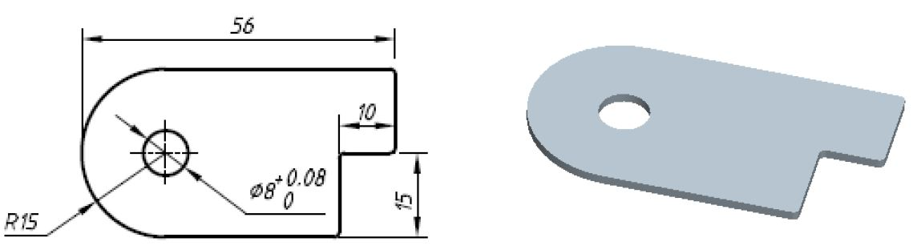
图2-8
（1） 在D盘下建立考生文件夹，文件夹名称“场次—工位号—CM”，将刃口尺寸计算结果（Word文档）、凸凹模三维模型文档、凸凹模零件工程图文档存于此文件夹中；
（2） 正确选择刃口尺寸计算方法，计算凸模、凹模、凸凹模刃口尺寸，计算结果正确保存为WORD文档；
（3） 工作零件结构设计
正确选择凸凹模结构类型及安装方式，设定凸凹模高度为50mm，建立冲裁模具凸凹模三维实体模型。凸凹模三维模型文件名称为TAO—3D.prt，按规定位置保存为三维实体文档；
（4） 绘制凸凹模零件工程图，文件名称为TAO—2D，按规定位置保存在考生文件夹中（可以为AUTOCAD文档）。规范填写标题栏：零件名称、绘图（签工位号）、日期、比例等，标题栏如下图所示。

2.实施条件（见下表）
表 电器零件冲裁模具工作零件设计实施条件
项目 | 基本实施条件 | 备注
场地 | 机房 | 必备
设备 | 计算机90台 | 必备
工具 | AutoCAD、Pro/ENGINEERWildfile5.0、UGNX8.5、SolidWorks软件等。 | 根据需  求选用

3.考核时量90分钟

4.评分细则（见下表）
表 电器零件冲裁模具工作零件设计评分细则
试题号 |  |  | 场次—工位号—CM
评价内容 |  | 考核内容 | 评分细则 | 配分 | 得分
作品  （80%） | 工作零件刃口尺寸计算  （30分） | 刃口尺寸计算方法，相关标准查询 | 刃口尺寸计算方法错误扣3分 | 4
作品  （80%） | 工作零件刃口尺寸计算  （30分） | 刃口尺寸计算方法，相关标准查询 | 标准查询错误每处扣1分 | 4
作品  （80%） | 工作零件刃口尺寸计算  （30分） | 凸模刃口尺寸计算正确 | 计算错误每处扣2分，扣完为止。 | 6
作品  （80%） | 工作零件刃口尺寸计算  （30分） | 凹模刃口尺寸计算正确 | 计算错误每处扣2分，扣完为止。 | 6
作品  （80%） | 工作零件刃口尺寸计算  （30分） | 凸凹模刃口尺寸计算正确 | 计算错误每处扣2分，扣完为止。 | 6
作品  （80%） | 工作零件刃口尺寸计算  （30分） | 尺寸公差计算正确 | 计算公式及尺寸公差等表达不正确每处扣2分，扣完为止。 | 8
作品  （80%） | 工作零件结构设计（30分） |  | 文件存储位置错误此项不得分。
作品  （80%） | 工作零件结构设计（30分） | 凸凹模结构正确 | 结构每缺少或错误一处扣4分，扣完为止。 | 24
作品  （80%） | 工作零件结构设计（30分） | 工作零件安装方式 | 工作零件安装方式错误每处扣2分 | 6
作品  （80%） | 工程图绘制  （20分） |  | 工程图文件的存储位置错误，此项不得分
作品  （80%） | 工程图绘制  （20分） | 视图完整、布局合理。 | 视图不完整扣2分，布局不合理扣2 | 4
作品  （80%） | 工程图绘制  （20分） | 尺寸、公差等标注正确、完整，符合国家标准。 | 缺或错标一项扣1分，扣完为止。 | 12
作品  （80%） | 工程图绘制  （20分） | 标题栏符合国家标准，填写完整。 | 缺或错一处扣1分，扣完为止。 | 2
作品  （80%） | 工程图绘制  （20分） | 技术要求 | 错一处扣1分，扣完为止。 | 2
职业素养与操作规范（20%） | 出现明显失误造成工具、设备损坏等安全事故；严重违规操作、违反考场纪律，造成恶劣影响的整个考核记0分。
职业素养与操作规范（20%） | 操作规范  （10分） | 操作安全、规范。 | 计算机开、关机不符合安全操作规范每次扣除2分，扣完为止。 | 4
职业素养与操作规范（20%） | 操作规范  （10分） | 软件操作规范 | 未按要求规范操作软件，做与考试无关的操作文件命名存放位置不正 | 6
职业素养与操作规范（20%） | 职业素养  （10分） | 着装规范、工作态度。 | 着装规范。衣冠不整扣2分，工作态度不好扣2分 | 4
职业素养与操作规范（20%） | 职业素养  （10分） | 6S | 考试过程中及结束后，考试桌面及地面不符合6S管理基本要求的扣1—3分。 | 3
职业素养与操作规范（20%） | 职业素养  （10分） | 产品质量意识、环保意识、成本控制意识 | 费耗材、不爱惜工具，扣3分。 | 3
合计
考评人员签名

试题编号2-9： 拖拉机零件冲裁模具工作零件设计

1.任务描述
如图2-9所示拖拉机零件，材料Q235，厚度2mm，未注尺寸公差IT14，未注圆角R2，大批量生产。
试计算模具工作零件刃口尺寸；用三维软件建立冲裁模具凸凹模三维模型，并绘制凸凹模工程图。
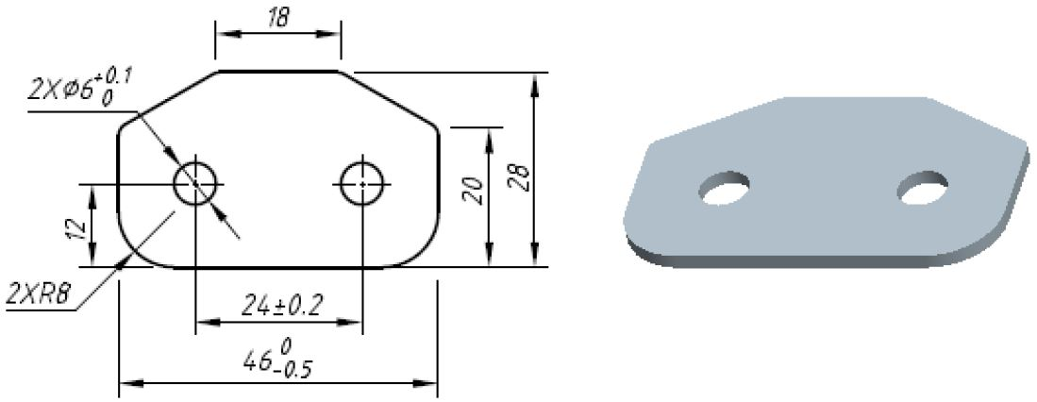
图2-9
（1） 在D盘下建立考生文件夹，文件夹名称“场次—工位号—CM”，将刃口尺寸计算结果（Word文档）、凸凹模三维模型文档、凸凹模零件工程图文档存于此文件夹中；
（2） 正确选择刃口尺寸计算方法，计算凸模、凹模、凸凹模刃口尺寸，计算结果正确保存为WORD文档；
（3） 工作零件结构设计
正确选择凸凹模结构类型及安装方式，设定凸凹模高度为50mm，建立冲裁模具凸凹模三维实体模型。凸凹模三维模型文件名称为TAO—3D.prt，按规定位置保存为三维实体文档；
（4） 绘制凸凹模零件工程图，文件名称为TAO—2D，按规定位置保存在考生文件夹中（可以为AUTOCAD文档）。规范填写标题栏：零件名称、绘图（签工位号）、日期、比例等，标题栏如下图所示。

2.实施条件（见下表）
表 拖拉机零件冲裁模具工作零件设计实施条件
项目 | 基本实施条件 | 备注
场地 | 机房 | 必备
设备 | 计算机90台 | 必备
工具 | AutoCAD、Pro/ENGINEERWildfile5.0、UGNX8.5、SolidWorks软件等。 | 根据需  求选用

3.考核时量90分钟

4.评分细则（见下表）
表 拖拉机零件冲裁模具工作零件设计评分细则
试题号 |  |  | 场次—工位号—CM
评价内容 |  | 考核内容 | 评分细则 | 配分 | 得分
作品  （80%） | 工作零件刃口尺寸计算  （30分） | 刃口尺寸计算方法，相关标准查询 | 刃口尺寸计算方法错误扣3分 | 4
作品  （80%） | 工作零件刃口尺寸计算  （30分） | 刃口尺寸计算方法，相关标准查询 | 标准查询错误每处扣1分 | 4
作品  （80%） | 工作零件刃口尺寸计算  （30分） | 凸模刃口尺寸计算正确 | 计算错误每处扣2分，扣完为止。 | 6
作品  （80%） | 工作零件刃口尺寸计算  （30分） | 凹模刃口尺寸计算正确 | 计算错误每处扣2分，扣完为止。 | 6
作品  （80%） | 工作零件刃口尺寸计算  （30分） | 凸凹模刃口尺寸计算正确 | 计算错误每处扣2分，扣完为止。 | 6
作品  （80%） | 工作零件刃口尺寸计算  （30分） | 尺寸公差计算正确 | 计算公式及尺寸公差等表达不正确每处扣2分，扣完为止。 | 8
作品  （80%） | 工作零件结构设计（30分） |  | 文件存储位置错误此项不得分。
作品  （80%） | 工作零件结构设计（30分） | 凸凹模结构正确 | 结构每缺少或错误一处扣4分，扣完为止。 | 24
作品  （80%） | 工作零件结构设计（30分） | 工作零件安装方式 | 工作零件安装方式错误每处扣2分 | 6
作品  （80%） | 工程图绘制  （20分） |  | 工程图文件的存储位置错误，此项不得分
作品  （80%） | 工程图绘制  （20分） | 视图完整、布局合理。 | 视图不完整扣2分，布局不合理扣2 | 4
作品  （80%） | 工程图绘制  （20分） | 尺寸、公差等标注正确、完整，符合国家标准。 | 缺或错标一项扣1分，扣完为止。 | 12
作品  （80%） | 工程图绘制  （20分） | 标题栏符合国家标准，填写完整。 | 缺或错一处扣1分，扣完为止。 | 2
作品  （80%） | 工程图绘制  （20分） | 技术要求 | 错一处扣1分，扣完为止。 | 2
职业素养与操作规范（20%） | 出现明显失误造成工具、设备损坏等安全事故；严重违规操作、违反考场纪律，造成恶劣影响的整个考核记0分。
职业素养与操作规范（20%） | 操作规范  （10分） | 操作安全、规范。 | 计算机开、关机不符合安全操作规范每次扣除2分，扣完为止。 | 4
职业素养与操作规范（20%） | 操作规范  （10分） | 软件操作规范 | 未按要求规范操作软件，做与考试无关的操作文件命名存放位置不正 | 6
职业素养与操作规范（20%） | 职业素养  （10分） | 着装规范、工作态度。 | 着装规范。衣冠不整扣2分，工作态度不好扣2分 | 4
职业素养与操作规范（20%） | 职业素养  （10分） | 6S | 考试过程中及结束后，考试桌面及地面不符合6S管理基本要求的扣1—3分。 | 3
职业素养与操作规范（20%） | 职业素养  （10分） | 产品质量意识、环保意识、成本控制意识 | 费耗材、不爱惜工具，扣3分。 | 3
合计
考评人员签名

试题编号2-10： 电器零件冲裁模具工作零件设计

1.任务描述
如图2-10所示电器零件，材料为08F，厚度2mm，未注尺寸公差IT14，未注圆角R1，大批量生产。
试计算模具工作零件刃口尺寸；用三维软件建立冲裁模具凸凹模三维模型，并绘制凸凹模工程图。
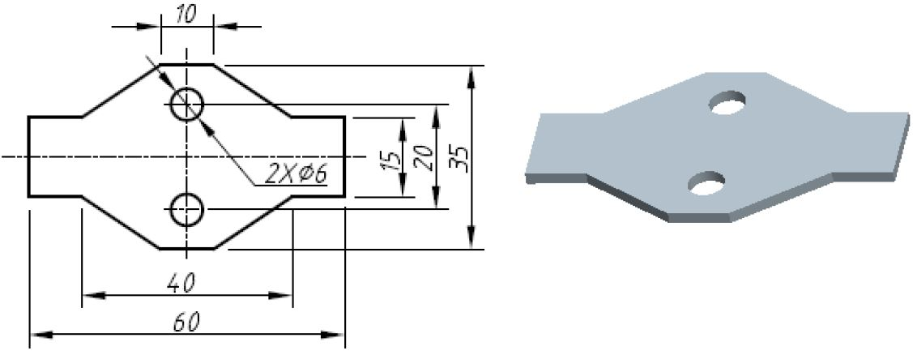
图2-10
（1） 在D盘下建立考生文件夹，文件夹名称“场次—工位号—CM”，将刃口尺寸计算结果（Word文档）、凸凹模三维模型文档、凸凹模零件工程图文档存于此文件夹中；
（2） 正确选择刃口尺寸计算方法，计算凸模、凹模、凸凹模刃口尺寸，计算结果正确保存为WORD文档；
（3） 工作零件结构设计
正确选择凸凹模结构类型及安装方式，设定凸凹模高度为50mm，建立冲裁模具凸凹模三维实体模型。凸凹模三维模型文件名称为TAO—3D.prt，按规定位置保存为三维实体文档；
（4） 绘制凸凹模零件工程图，文件名称为TAO—2D，按规定位置保存在考生文件夹中（可以为AUTOCAD文档）。规范填写标题栏：零件名称、绘图（签工位号）、日期、比例等，标题栏如下图所示。

2.实施条件（见下表）
表 电器零件冲裁模具工作零件设计实施条件
项目 | 基本实施条件 | 备注
场地 | 机房 | 必备
设备 | 计算机90台 | 必备
工具 | AutoCAD、Pro/ENGINEERWildfile5.0、UGNX8.5、SolidWorks软件等。 | 根据需  求选用

3.考核时量90分钟

4.评分细则（见下表）
表 电器零件冲裁模具工作零件设计评分细则
试题号 |  |  | 场次—工位号—CM
评价内容 |  | 考核内容 | 评分细则 | 配分 | 得分
作品  （80%） | 工作零件刃口尺寸计算  （30分） | 刃口尺寸计算方法，相关标准查询 | 刃口尺寸计算方法错误扣3分 | 4
作品  （80%） | 工作零件刃口尺寸计算  （30分） | 刃口尺寸计算方法，相关标准查询 | 标准查询错误每处扣1分 | 4
作品  （80%） | 工作零件刃口尺寸计算  （30分） | 凸模刃口尺寸计算正确 | 计算错误每处扣2分，扣完为止。 | 6
作品  （80%） | 工作零件刃口尺寸计算  （30分） | 凹模刃口尺寸计算正确 | 计算错误每处扣2分，扣完为止。 | 6
作品  （80%） | 工作零件刃口尺寸计算  （30分） | 凸凹模刃口尺寸计算正确 | 计算错误每处扣2分，扣完为止。 | 6
作品  （80%） | 工作零件刃口尺寸计算  （30分） | 尺寸公差计算正确 | 计算公式及尺寸公差等表达不正确每处扣2分，扣完为止。 | 8
作品  （80%） | 工作零件结构设计（30分） |  | 文件存储位置错误此项不得分。
作品  （80%） | 工作零件结构设计（30分） | 凸凹模结构正确 | 结构每缺少或错误一处扣4分，扣完为止。 | 24
作品  （80%） | 工作零件结构设计（30分） | 工作零件安装方式 | 工作零件安装方式错误每处扣2分 | 6
作品  （80%） | 工程图绘制  （20分） |  | 工程图文件的存储位置错误，此项不得分
作品  （80%） | 工程图绘制  （20分） | 视图完整、布局合理。 | 视图不完整扣2分，布局不合理扣2 | 4
作品  （80%） | 工程图绘制  （20分） | 尺寸、公差等标注正确、完整，符合国家标准。 | 缺或错标一项扣1分，扣完为止。 | 12
作品  （80%） | 工程图绘制  （20分） | 标题栏符合国家标准，填写完整。 | 缺或错一处扣1分，扣完为止。 | 2
作品  （80%） | 工程图绘制  （20分） | 技术要求 | 错一处扣1分，扣完为止。 | 2
职业素养与操作规范（20%） | 出现明显失误造成工具、设备损坏等安全事故；严重违规操作、违反考场纪律，造成恶劣影响的整个考核记0分。
职业素养与操作规范（20%） | 操作规范  （10分） | 操作安全、规范。 | 计算机开、关机不符合安全操作规范每次扣除2分，扣完为止。 | 4
职业素养与操作规范（20%） | 操作规范  （10分） | 软件操作规范 | 未按要求规范操作软件，做与考试无关的操作文件命名存放位置不正 | 6
职业素养与操作规范（20%） | 职业素养  （10分） | 着装规范、工作态度。 | 着装规范。衣冠不整扣2分，工作态度不好扣2分 | 4
职业素养与操作规范（20%） | 职业素养  （10分） | 6S | 考试过程中及结束后，考试桌面及地面不符合6S管理基本要求的扣1—3分。 | 3
职业素养与操作规范（20%） | 职业素养  （10分） | 产品质量意识、环保意识、成本控制意识 | 费耗材、不爱惜工具，扣3分。 | 3
合计
考评人员签名

试题编号2-11： 电器零件冲裁模具工作零件设计

1.任务描述
如图2-11所示电器零件，材料为退火LY12，厚度3.0mm，未注尺寸公差IT14，未注圆角R2，大批量生产。
试计算模具工作零件刃口尺寸；用三维软件建立冲裁模具凸凹模三维模型，并绘制凸凹模工程图。
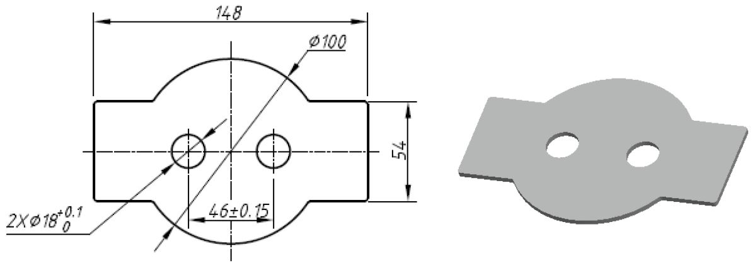
图2-11
（1） 在D盘下建立考生文件夹，文件夹名称“场次—工位号—CM”，将刃口尺寸计算结果（Word文档）、凸凹模三维模型文档、凸凹模零件工程图文档存于此文件夹中；
（2） 正确选择刃口尺寸计算方法，计算凸模、凹模、凸凹模刃口尺寸，计算结果正确保存为WORD文档；
（3） 工作零件结构设计
正确选择凸凹模结构类型及安装方式，设定凸凹模高度为50mm，建立冲裁模具凸凹模三维实体模型。凸凹模三维模型文件名称为TAO—3D.prt，按规定位置保存为三维实体文档；
（4） 绘制凸凹模零件工程图，文件名称为TAO—2D，按规定位置保存在考生文件夹中（可以为AUTOCAD文档）。规范填写标题栏：零件名称、绘图（签工位号）、日期、比例等，标题栏如下图所示。

2.实施条件（见下表）
表 电器零件冲裁模具工作零件设计实施条件
项目 | 基本实施条件 | 备注
场地 | 机房 | 必备
设备 | 计算机90台 | 必备
工具 | AutoCAD、Pro/ENGINEERWildfile5.0、UGNX8.5、SolidWorks软件等。 | 根据需  求选用

3.考核时量90分钟

4.评分细则（见下表）
表 电器零件冲裁模具工作零件设计评分细则
试题号 |  |  | 场次—工位号—CM
评价内容 |  | 考核内容 | 评分细则 | 配分 | 得分
作品  （80%） | 工作零件刃口尺寸计算  （30分） | 刃口尺寸计算方法，相关标准查询 | 刃口尺寸计算方法错误扣3分 | 4
作品  （80%） | 工作零件刃口尺寸计算  （30分） | 刃口尺寸计算方法，相关标准查询 | 标准查询错误每处扣1分 | 4
作品  （80%） | 工作零件刃口尺寸计算  （30分） | 凸模刃口尺寸计算正确 | 计算错误每处扣2分，扣完为止。 | 6
作品  （80%） | 工作零件刃口尺寸计算  （30分） | 凹模刃口尺寸计算正确 | 计算错误每处扣2分，扣完为止。 | 6
作品  （80%） | 工作零件刃口尺寸计算  （30分） | 凸凹模刃口尺寸计算正确 | 计算错误每处扣2分，扣完为止。 | 6
作品  （80%） | 工作零件刃口尺寸计算  （30分） | 尺寸公差计算正确 | 计算公式及尺寸公差等表达不正确每处扣2分，扣完为止。 | 8
作品  （80%） | 工作零件结构设计（30分） |  | 文件存储位置错误此项不得分。
作品  （80%） | 工作零件结构设计（30分） | 凸凹模结构正确 | 结构每缺少或错误一处扣4分，扣完为止。 | 24
作品  （80%） | 工作零件结构设计（30分） | 工作零件安装方式 | 工作零件安装方式错误每处扣2分 | 6
作品  （80%） | 工程图绘制  （20分） |  | 工程图文件的存储位置错误，此项不得分
作品  （80%） | 工程图绘制  （20分） | 视图完整、布局合理。 | 视图不完整扣2分，布局不合理扣2 | 4
作品  （80%） | 工程图绘制  （20分） | 尺寸、公差等标注正确、完整，符合国家标准。 | 缺或错标一项扣1分，扣完为止。 | 12
作品  （80%） | 工程图绘制  （20分） | 标题栏符合国家标准，填写完整。 | 缺或错一处扣1分，扣完为止。 | 2
作品  （80%） | 工程图绘制  （20分） | 技术要求 | 错一处扣1分，扣完为止。 | 2
职业素养与操作规范（20%） | 出现明显失误造成工具、设备损坏等安全事故；严重违规操作、违反考场纪律，造成恶劣影响的整个考核记0分。
职业素养与操作规范（20%） | 操作规范  （10分） | 操作安全、规范。 | 计算机开、关机不符合安全操作规范每次扣除2分，扣完为止。 | 4
职业素养与操作规范（20%） | 操作规范  （10分） | 软件操作规范 | 未按要求规范操作软件，做与考试无关的操作文件命名存放位置不正 | 6
职业素养与操作规范（20%） | 职业素养  （10分） | 着装规范、工作态度。 | 着装规范。衣冠不整扣2分，工作态度不好扣2分 | 4
职业素养与操作规范（20%） | 职业素养  （10分） | 6S | 考试过程中及结束后，考试桌面及地面不符合6S管理基本要求的扣1—3分。 | 3
职业素养与操作规范（20%） | 职业素养  （10分） | 产品质量意识、环保意识、成本控制意识 | 费耗材、不爱惜工具，扣3分。 | 3
合计
考评人员签名

试题编号2-12： 汽车零件冲裁模具工作零件设计

1.任务描述
如图2-12所示汽车零件，材料为08F，厚度2.5mm，未注尺寸公差IT14，未注圆角R2，大批量生产。
试计算模具工作零件刃口尺寸；用三维软件建立冲裁模具凸凹模三维模型，并绘制凸凹模工程图。
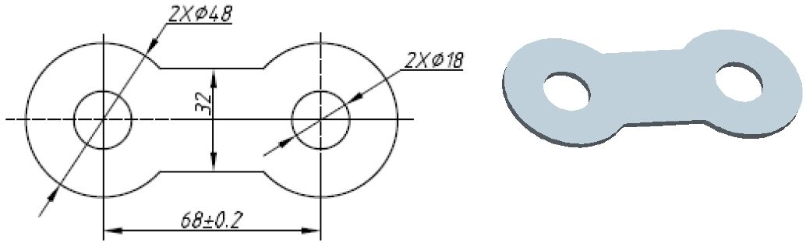
图2-12
（1） 在D盘下建立考生文件夹，文件夹名称“场次—工位号—CM”，将刃口尺寸计算结果（Word文档）、凸凹模三维模型文档、凸凹模零件工程图文档存于此文件夹中；
（2） 正确选择刃口尺寸计算方法，计算凸模、凹模、凸凹模刃口尺寸，计算结果正确保存为WORD文档；
（3） 工作零件结构设计
正确选择凸凹模结构类型及安装方式，设定凸凹模高度为50mm，建立冲裁模具凸凹模三维实体模型。凸凹模三维模型文件名称为TAO—3D.prt，按规定位置保存为三维实体文档；
（4） 绘制凸凹模零件工程图，文件名称为TAO—2D，按规定位置保存在考生文件夹中（可以为AUTOCAD文档）。规范填写标题栏：零件名称、绘图（签工位号）、日期、比例等，标题栏如下图所示。

2.实施条件（见下表）
表 汽车零件冲裁模具工作零件设计实施条件
项目 | 基本实施条件 | 备注
场地 | 机房 | 必备
设备 | 计算机90台 | 必备
工具 | AutoCAD、Pro/ENGINEERWildfile5.0、UGNX8.5、SolidWorks软件等。 | 根据需  求选用

3.考核时量90分钟

4.评分细则（见下表）
表 汽车零件冲裁模具工作零件设计评分细则
试题号 |  |  | 场次—工位号—CM
评价内容 |  | 考核内容 | 评分细则 | 配分 | 得分
作品  （80%） | 工作零件刃口尺寸计算  （30分） | 刃口尺寸计算方法，相关标准查询 | 刃口尺寸计算方法错误扣3分 | 4
作品  （80%） | 工作零件刃口尺寸计算  （30分） | 刃口尺寸计算方法，相关标准查询 | 标准查询错误每处扣1分 | 4
作品  （80%） | 工作零件刃口尺寸计算  （30分） | 凸模刃口尺寸计算正确 | 计算错误每处扣2分，扣完为止。 | 6
作品  （80%） | 工作零件刃口尺寸计算  （30分） | 凹模刃口尺寸计算正确 | 计算错误每处扣2分，扣完为止。 | 6
作品  （80%） | 工作零件刃口尺寸计算  （30分） | 凸凹模刃口尺寸计算正确 | 计算错误每处扣2分，扣完为止。 | 6
作品  （80%） | 工作零件刃口尺寸计算  （30分） | 尺寸公差计算正确 | 计算公式及尺寸公差等表达不正确每处扣2分，扣完为止。 | 8
作品  （80%） | 工作零件结构设计（30分） |  | 文件存储位置错误此项不得分。
作品  （80%） | 工作零件结构设计（30分） | 凸凹模结构正确 | 结构每缺少或错误一处扣4分，扣完为止。 | 24
作品  （80%） | 工作零件结构设计（30分） | 工作零件安装方式 | 工作零件安装方式错误每处扣2分 | 6
作品  （80%） | 工程图绘制  （20分） |  | 工程图文件的存储位置错误，此项不得分
作品  （80%） | 工程图绘制  （20分） | 视图完整、布局合理。 | 视图不完整扣2分，布局不合理扣2 | 4
作品  （80%） | 工程图绘制  （20分） | 尺寸、公差等标注正确、完整，符合国家标准。 | 缺或错标一项扣1分，扣完为止。 | 12
作品  （80%） | 工程图绘制  （20分） | 标题栏符合国家标准，填写完整。 | 缺或错一处扣1分，扣完为止。 | 2
作品  （80%） | 工程图绘制  （20分） | 技术要求 | 错一处扣1分，扣完为止。 | 2
职业素养与操作规范（20%） | 出现明显失误造成工具、设备损坏等安全事故；严重违规操作、违反考场纪律，造成恶劣影响的整个考核记0分。
职业素养与操作规范（20%） | 操作规范  （10分） | 操作安全、规范。 | 计算机开、关机不符合安全操作规范每次扣除2分，扣完为止。 | 4
职业素养与操作规范（20%） | 操作规范  （10分） | 软件操作规范 | 未按要求规范操作软件，做与考试无关的操作文件命名存放位置不正 | 6
职业素养与操作规范（20%） | 职业素养  （10分） | 着装规范、工作态度。 | 着装规范。衣冠不整扣2分，工作态度不好扣2分 | 4
职业素养与操作规范（20%） | 职业素养  （10分） | 6S | 考试过程中及结束后，考试桌面及地面不符合6S管理基本要求的扣1—3分。 | 3
职业素养与操作规范（20%） | 职业素养  （10分） | 产品质量意识、环保意识、成本控制意识 | 费耗材、不爱惜工具，扣3分。 | 3
合计
考评人员签名

试题编号2-13： 垫片零件冲裁模具工作零件设计

1.任务描述
如图2-13图所示垫片零件，材料为硅钢，厚度1.5mm，未注尺寸公差IT14，大批量生产。
试计算模具工作零件刃口尺寸；用三维软件建立冲裁模具凸凹模三维模型，并绘制凸凹模工程图。
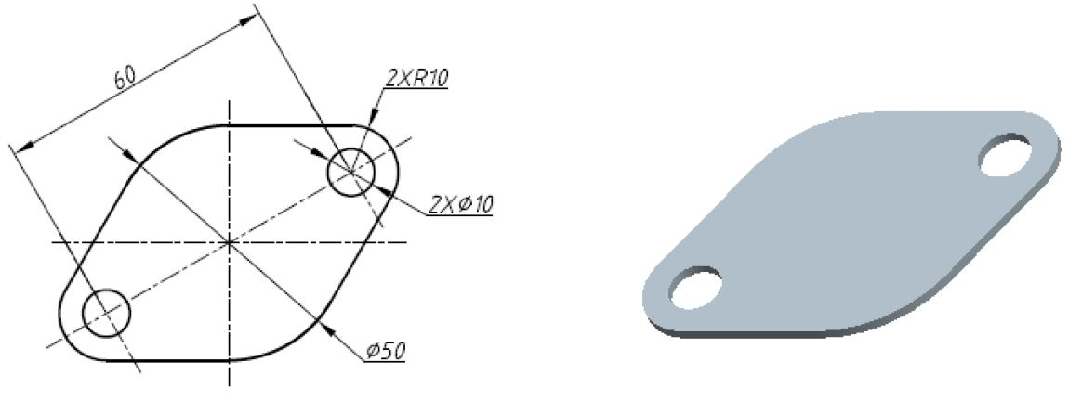
图2-13
（1） 在D盘下建立考生文件夹，文件夹名称“场次—工位号—CM”，将刃口尺寸计算结果（Word文档）、凸凹模三维模型文档、凸凹模零件工程图文档存于此文件夹中；
（2） 正确选择刃口尺寸计算方法，计算凸模、凹模、凸凹模刃口尺寸，计算结果正确保存为WORD文档；
（3） 工作零件结构设计
正确选择凸凹模结构类型及安装方式，设定凸凹模高度为50mm，建立冲裁模具凸凹模三维实体模型。凸凹模三维模型文件名称为TAO—3D.prt，按规定位置保存为三维实体文档；
（4） 绘制凸凹模零件工程图，文件名称为TAO—2D，按规定位置保存在考生文件夹中（可以为AUTOCAD文档）。规范填写标题栏：零件名称、绘图（签工位号）、日期、比例等，标题栏如下图所示。

2.实施条件（见下表）
表 垫片零件冲裁模具工作零件设计实施条件
项目 | 基本实施条件 | 备注
场地 | 机房 | 必备
设备 | 计算机90台 | 必备
工具 | AutoCAD、Pro/ENGINEERWildfile5.0、UGNX8.5、SolidWorks软件等。 | 根据需  求选用

3.考核时量90分钟

4.评分细则（见下表）
表 垫片零件冲裁模具工作零件设计评分细则
试题号 |  |  | 场次—工位号—CM
评价内容 |  | 考核内容 | 评分细则 | 配分 | 得分
作品  （80%） | 工作零件刃口尺寸计算  （30分） | 刃口尺寸计算方法，相关标准查询 | 刃口尺寸计算方法错误扣3分 | 4
作品  （80%） | 工作零件刃口尺寸计算  （30分） | 刃口尺寸计算方法，相关标准查询 | 标准查询错误每处扣1分 | 4
作品  （80%） | 工作零件刃口尺寸计算  （30分） | 凸模刃口尺寸计算正确 | 计算错误每处扣2分，扣完为止。 | 6
作品  （80%） | 工作零件刃口尺寸计算  （30分） | 凹模刃口尺寸计算正确 | 计算错误每处扣2分，扣完为止。 | 6
作品  （80%） | 工作零件刃口尺寸计算  （30分） | 凸凹模刃口尺寸计算正确 | 计算错误每处扣2分，扣完为止。 | 6
作品  （80%） | 工作零件刃口尺寸计算  （30分） | 尺寸公差计算正确 | 计算公式及尺寸公差等表达不正确每处扣2分，扣完为止。 | 8
作品  （80%） | 工作零件结构设计（30分） |  | 文件存储位置错误此项不得分。
作品  （80%） | 工作零件结构设计（30分） | 凸凹模结构正确 | 结构每缺少或错误一处扣4分，扣完为止。 | 24
作品  （80%） | 工作零件结构设计（30分） | 工作零件安装方式 | 工作零件安装方式错误每处扣2分 | 6
作品  （80%） | 工程图绘制  （20分） |  | 工程图文件的存储位置错误，此项不得分
作品  （80%） | 工程图绘制  （20分） | 视图完整、布局合理。 | 视图不完整扣2分，布局不合理扣2 | 4
作品  （80%） | 工程图绘制  （20分） | 尺寸、公差等标注正确、完整，符合国家标准。 | 缺或错标一项扣1分，扣完为止。 | 12
作品  （80%） | 工程图绘制  （20分） | 标题栏符合国家标准，填写完整。 | 缺或错一处扣1分，扣完为止。 | 2
作品  （80%） | 工程图绘制  （20分） | 技术要求 | 错一处扣1分，扣完为止。 | 2
职业素养与操作规范（20%） | 出现明显失误造成工具、设备损坏等安全事故；严重违规操作、违反考场纪律，造成恶劣影响的整个考核记0分。
职业素养与操作规范（20%） | 操作规范  （10分） | 操作安全、规范。 | 计算机开、关机不符合安全操作规范每次扣除2分，扣完为止。 | 4
职业素养与操作规范（20%） | 操作规范  （10分） | 软件操作规范 | 未按要求规范操作软件，做与考试无关的操作文件命名存放位置不正 | 6
职业素养与操作规范（20%） | 职业素养  （10分） | 着装规范、工作态度。 | 着装规范。衣冠不整扣2分，工作态度不好扣2分 | 4
职业素养与操作规范（20%） | 职业素养  （10分） | 6S | 考试过程中及结束后，考试桌面及地面不符合6S管理基本要求的扣1—3分。 | 3
职业素养与操作规范（20%） | 职业素养  （10分） | 产品质量意识、环保意识、成本控制意识 | 费耗材、不爱惜工具，扣3分。 | 3
合计
考评人员签名

试题编号2-14： 垫片零件冲裁模具工作零件设计

1.任务描述
如图2-14所示垫片零件，材料为08F，厚度1.5mm，未注尺寸公差IT14，大批量生产。
试计算模具工作零件刃口尺寸；用三维软件建立冲裁模具凸凹模三维模型，并绘制凸凹模工程图。
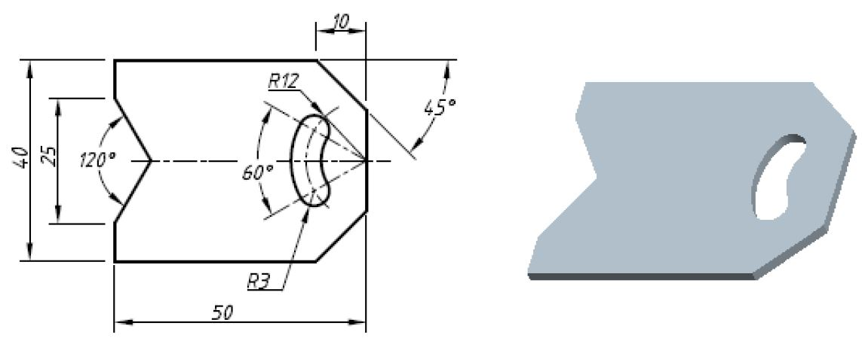
图2-14
（1） 在D盘下建立考生文件夹，文件夹名称“场次—工位号—CM”，将刃口尺寸计算结果（Word文档）、凸凹模三维模型文档、凸凹模零件工程图文档存于此文件夹中；
（2） 正确选择刃口尺寸计算方法，计算凸模、凹模、凸凹模刃口尺寸，计算结果正确保存为WORD文档；
（3） 工作零件结构设计
正确选择凸凹模结构类型及安装方式，设定凸凹模高度为50mm，建立冲裁模具凸凹模三维实体模型。凸凹模三维模型文件名称为TAO—3D.prt，按规定位置保存为三维实体文档；
（4） 绘制凸凹模零件工程图，文件名称为TAO—2D，按规定位置保存在考生文件夹中（可以为AUTOCAD文档）。规范填写标题栏：零件名称、绘图（签工位号）、日期、比例等，标题栏如下图所示。

2.实施条件（见下表）
表 垫片零件冲裁模具工作零件设计实施条件
项目 | 基本实施条件 | 备注
场地 | 机房 | 必备
设备 | 计算机90台 | 必备
工具 | AutoCAD、Pro/ENGINEERWildfile5.0、UGNX8.5、SolidWorks软件等。 | 根据需  求选用

3.考核时量90分钟

4.评分细则（见下表）
表 垫片零件冲裁模具工作零件设计评分细则
试题号 |  |  | 场次—工位号—CM
评价内容 |  | 考核内容 | 评分细则 | 配分 | 得分
作品  （80%） | 工作零件刃口尺寸计算  （30分） | 刃口尺寸计算方法，相关标准查询 | 刃口尺寸计算方法错误扣3分 | 4
作品  （80%） | 工作零件刃口尺寸计算  （30分） | 刃口尺寸计算方法，相关标准查询 | 标准查询错误每处扣1分 | 4
作品  （80%） | 工作零件刃口尺寸计算  （30分） | 凸模刃口尺寸计算正确 | 计算错误每处扣2分，扣完为止。 | 6
作品  （80%） | 工作零件刃口尺寸计算  （30分） | 凹模刃口尺寸计算正确 | 计算错误每处扣2分，扣完为止。 | 6
作品  （80%） | 工作零件刃口尺寸计算  （30分） | 凸凹模刃口尺寸计算正确 | 计算错误每处扣2分，扣完为止。 | 6
作品  （80%） | 工作零件刃口尺寸计算  （30分） | 尺寸公差计算正确 | 计算公式及尺寸公差等表达不正确每处扣2分，扣完为止。 | 8
作品  （80%） | 工作零件结构设计（30分） |  | 文件存储位置错误此项不得分。
作品  （80%） | 工作零件结构设计（30分） | 凸凹模结构正确 | 结构每缺少或错误一处扣4分，扣完为止。 | 24
作品  （80%） | 工作零件结构设计（30分） | 工作零件安装方式 | 工作零件安装方式错误每处扣2分 | 6
作品  （80%） | 工程图绘制  （20分） |  | 工程图文件的存储位置错误，此项不得分
作品  （80%） | 工程图绘制  （20分） | 视图完整、布局合理。 | 视图不完整扣2分，布局不合理扣2 | 4
作品  （80%） | 工程图绘制  （20分） | 尺寸、公差等标注正确、完整，符合国家标准。 | 缺或错标一项扣1分，扣完为止。 | 12
作品  （80%） | 工程图绘制  （20分） | 标题栏符合国家标准，填写完整。 | 缺或错一处扣1分，扣完为止。 | 2
作品  （80%） | 工程图绘制  （20分） | 技术要求 | 错一处扣1分，扣完为止。 | 2
职业素养与操作规范（20%） | 出现明显失误造成工具、设备损坏等安全事故；严重违规操作、违反考场纪律，造成恶劣影响的整个考核记0分。
职业素养与操作规范（20%） | 操作规范  （10分） | 操作安全、规范。 | 计算机开、关机不符合安全操作规范每次扣除2分，扣完为止。 | 4
职业素养与操作规范（20%） | 操作规范  （10分） | 软件操作规范 | 未按要求规范操作软件，做与考试无关的操作文件命名存放位置不正 | 6
职业素养与操作规范（20%） | 职业素养  （10分） | 着装规范、工作态度。 | 着装规范。衣冠不整扣2分，工作态度不好扣2分 | 4
职业素养与操作规范（20%） | 职业素养  （10分） | 6S | 考试过程中及结束后，考试桌面及地面不符合6S管理基本要求的扣1—3分。 | 3
职业素养与操作规范（20%） | 职业素养  （10分） | 产品质量意识、环保意识、成本控制意识 | 费耗材、不爱惜工具，扣3分。 | 3
合计
考评人员签名

试题编号2-15：垫片冲裁模具工作零件设计

1.任务描述
如图2-15所示零件，材料为08F，厚度1.5mm，未注尺寸公差IT14，大批量生产。
试计算模具工作零件刃口尺寸；用三维软件建立冲裁模具凸凹模三维模型，并绘制凸凹模工程图。
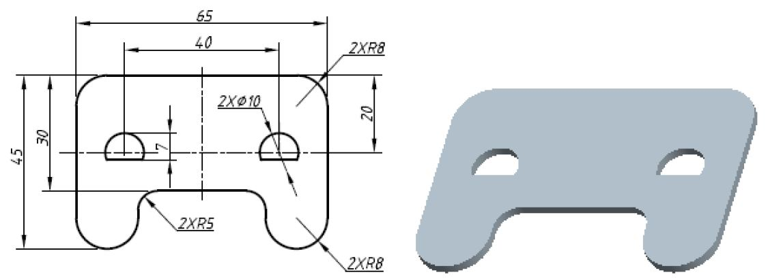
图2-15
（1） 在D盘下建立考生文件夹，文件夹名称“场次—工位号—CM”，将刃口尺寸计算结果（Word文档）、凸凹模三维模型文档、凸凹模零件工程图文档存于此文件夹中；
（2） 正确选择刃口尺寸计算方法，计算凸模、凹模、凸凹模刃口尺寸，计算结果正确保存为WORD文档；
（3） 工作零件结构设计
正确选择凸凹模结构类型及安装方式，设定凸凹模高度为50mm，建立冲裁模具凸凹模三维实体模型。凸凹模三维模型文件名称为TAO—3D.prt，按规定位置保存为三维实体文档；
（4） 绘制凸凹模零件工程图，文件名称为TAO—2D，按规定位置保存在考生文件夹中（可以为AUTOCAD文档）。规范填写标题栏：零件名称、绘图（签工位号）、日期、比例等，标题栏如下图所示。

2.实施条件（见下表）
表 垫片冲裁模具工作零件设计实施条件
项目 | 基本实施条件 | 备注
场地 | 机房 | 必备
设备 | 计算机90台 | 必备
工具 | AutoCAD、Pro/ENGINEERWildfile5.0、UGNX8.5、SolidWorks软件等。 | 根据需  求选用

3.考核时量90分钟

4.评分细则（见下表）
表 垫片冲裁模具工作零件设计评分细则
试题号 |  |  | 场次—工位号—CM
评价内容 |  | 考核内容 | 评分细则 | 配分 | 得分
作品  （80%） | 工作零件刃口尺寸计算  （30分） | 刃口尺寸计算方法，相关标准查询 | 刃口尺寸计算方法错误扣3分 | 4
作品  （80%） | 工作零件刃口尺寸计算  （30分） | 刃口尺寸计算方法，相关标准查询 | 标准查询错误每处扣1分 | 4
作品  （80%） | 工作零件刃口尺寸计算  （30分） | 凸模刃口尺寸计算正确 | 计算错误每处扣2分，扣完为止。 | 6
作品  （80%） | 工作零件刃口尺寸计算  （30分） | 凹模刃口尺寸计算正确 | 计算错误每处扣2分，扣完为止。 | 6
作品  （80%） | 工作零件刃口尺寸计算  （30分） | 凸凹模刃口尺寸计算正确 | 计算错误每处扣2分，扣完为止。 | 6
作品  （80%） | 工作零件刃口尺寸计算  （30分） | 尺寸公差计算正确 | 计算公式及尺寸公差等表达不正确每处扣2分，扣完为止。 | 8
作品  （80%） | 工作零件结构设计（30分） |  | 文件存储位置错误此项不得分。
作品  （80%） | 工作零件结构设计（30分） | 凸凹模结构正确 | 结构每缺少或错误一处扣4分，扣完为止。 | 24
作品  （80%） | 工作零件结构设计（30分） | 工作零件安装方式 | 工作零件安装方式错误每处扣2分 | 6
作品  （80%） | 工程图绘制  （20分） |  | 工程图文件的存储位置错误，此项不得分
作品  （80%） | 工程图绘制  （20分） | 视图完整、布局合理。 | 视图不完整扣2分，布局不合理扣2 | 4
作品  （80%） | 工程图绘制  （20分） | 尺寸、公差等标注正确、完整，符合国家标准。 | 缺或错标一项扣1分，扣完为止。 | 12
作品  （80%） | 工程图绘制  （20分） | 标题栏符合国家标准，填写完整。 | 缺或错一处扣1分，扣完为止。 | 2
作品  （80%） | 工程图绘制  （20分） | 技术要求 | 错一处扣1分，扣完为止。 | 2
职业素养与操作规范（20%） | 出现明显失误造成工具、设备损坏等安全事故；严重违规操作、违反考场纪律，造成恶劣影响的整个考核记0分。
职业素养与操作规范（20%） | 操作规范  （10分） | 操作安全、规范。 | 计算机开、关机不符合安全操作规范每次扣除2分，扣完为止。 | 4
职业素养与操作规范（20%） | 操作规范  （10分） | 软件操作规范 | 未按要求规范操作软件，做与考试无关的操作文件命名存放位置不正 | 6
职业素养与操作规范（20%） | 职业素养  （10分） | 着装规范、工作态度。 | 着装规范。衣冠不整扣2分，工作态度不好扣2分 | 4
职业素养与操作规范（20%） | 职业素养  （10分） | 6S | 考试过程中及结束后，考试桌面及地面不符合6S管理基本要求的扣1—3分。 | 3
职业素养与操作规范（20%） | 职业素养  （10分） | 产品质量意识、环保意识、成本控制意识 | 费耗材、不爱惜工具，扣3分。 | 3
合计
考评人员签名

试题编号2-16： 电器零件冲裁模具工作零件设计

1.任务描述
如图2-16所示零件，材料为08F，厚度1.5mm，未注尺寸公差IT14，大批量生产。
试计算模具工作零件刃口尺寸；用三维软件建立冲裁模具凸凹模三维模型，并绘制凸凹模工程图。
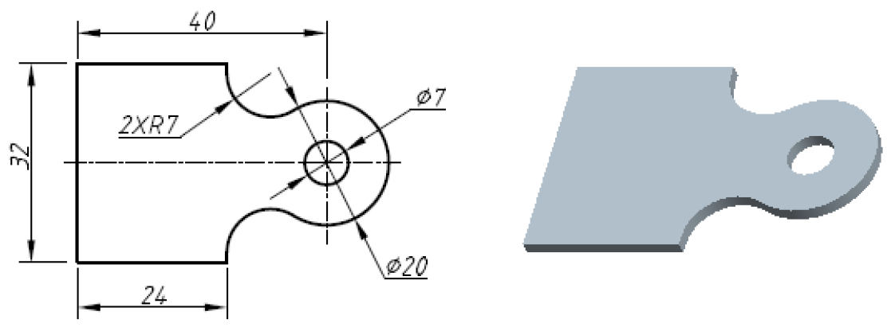
图2-16
（1） 在D盘下建立考生文件夹，文件夹名称“场次—工位号—CM”，将刃口尺寸计算结果（Word文档）、凸凹模三维模型文档、凸凹模零件工程图文档存于此文件夹中；
（2） 正确选择刃口尺寸计算方法，计算凸模、凹模、凸凹模刃口尺寸，计算结果正确保存为WORD文档；
（3） 工作零件结构设计
正确选择凸凹模结构类型及安装方式，设定凸凹模高度为50mm，建立冲裁模具凸凹模三维实体模型。凸凹模三维模型文件名称为TAO—3D.prt，按规定位置保存为三维实体文档；
（4） 绘制凸凹模零件工程图，文件名称为TAO—2D，按规定位置保存在考生文件夹中（可以为AUTOCAD文档）。规范填写标题栏：零件名称、绘图（签工位号）、日期、比例等，标题栏如下图所示。

2.实施条件（见下表）
表 电器零件冲裁模具工作零件设计实施条件
项目 | 基本实施条件 | 备注
场地 | 机房 | 必备
设备 | 计算机90台 | 必备
工具 | AutoCAD、Pro/ENGINEERWildfile5.0、UGNX8.5、SolidWorks软件等。 | 根据需  求选用

3.考核时量90分钟

4.评分细则（见下表）
表 电器零件冲裁模具工作零件设计评分细则
试题号 |  |  | 场次—工位号—CM
评价内容 |  | 考核内容 | 评分细则 | 配分 | 得分
作品  （80%） | 工作零件刃口尺寸计算  （30分） | 刃口尺寸计算方法，相关标准查询 | 刃口尺寸计算方法错误扣3分 | 4
作品  （80%） | 工作零件刃口尺寸计算  （30分） | 刃口尺寸计算方法，相关标准查询 | 标准查询错误每处扣1分 | 4
作品  （80%） | 工作零件刃口尺寸计算  （30分） | 凸模刃口尺寸计算正确 | 计算错误每处扣2分，扣完为止。 | 6
作品  （80%） | 工作零件刃口尺寸计算  （30分） | 凹模刃口尺寸计算正确 | 计算错误每处扣2分，扣完为止。 | 6
作品  （80%） | 工作零件刃口尺寸计算  （30分） | 凸凹模刃口尺寸计算正确 | 计算错误每处扣2分，扣完为止。 | 6
作品  （80%） | 工作零件刃口尺寸计算  （30分） | 尺寸公差计算正确 | 计算公式及尺寸公差等表达不正确每处扣2分，扣完为止。 | 8
作品  （80%） | 工作零件结构设计（30分） |  | 文件存储位置错误此项不得分。
作品  （80%） | 工作零件结构设计（30分） | 凸凹模结构正确 | 结构每缺少或错误一处扣4分，扣完为止。 | 24
作品  （80%） | 工作零件结构设计（30分） | 工作零件安装方式 | 工作零件安装方式错误每处扣2分 | 6
作品  （80%） | 工程图绘制  （20分） |  | 工程图文件的存储位置错误，此项不得分
作品  （80%） | 工程图绘制  （20分） | 视图完整、布局合理。 | 视图不完整扣2分，布局不合理扣2 | 4
作品  （80%） | 工程图绘制  （20分） | 尺寸、公差等标注正确、完整，符合国家标准。 | 缺或错标一项扣1分，扣完为止。 | 12
作品  （80%） | 工程图绘制  （20分） | 标题栏符合国家标准，填写完整。 | 缺或错一处扣1分，扣完为止。 | 2
作品  （80%） | 工程图绘制  （20分） | 技术要求 | 错一处扣1分，扣完为止。 | 2
职业素养与操作规范（20%） | 出现明显失误造成工具、设备损坏等安全事故；严重违规操作、违反考场纪律，造成恶劣影响的整个考核记0分。
职业素养与操作规范（20%） | 操作规范  （10分） | 操作安全、规范。 | 计算机开、关机不符合安全操作规范每次扣除2分，扣完为止。 | 4
职业素养与操作规范（20%） | 操作规范  （10分） | 软件操作规范 | 未按要求规范操作软件，做与考试无关的操作文件命名存放位置不正 | 6
职业素养与操作规范（20%） | 职业素养  （10分） | 着装规范、工作态度。 | 着装规范。衣冠不整扣2分，工作态度不好扣2分 | 4
职业素养与操作规范（20%） | 职业素养  （10分） | 6S | 考试过程中及结束后，考试桌面及地面不符合6S管理基本要求的扣1—3分。 | 3
职业素养与操作规范（20%） | 职业素养  （10分） | 产品质量意识、环保意识、成本控制意识 | 费耗材、不爱惜工具，扣3分。 | 3
合计
考评人员签名

模块三、钳工操作

项目一 凸凹件加工

试题编号3-1： T形对配

1. 任务描述
（1）能读懂零件图及工艺装配图，进行零件加工工艺分析；
（2）正确选择与使用常用工具和设备进行划线、锉、锯、孔加工、螺纹加工和锉配加工等；
（3）根据零件图3-1的要求完成凸、凹零件的加工与配锉加工。去毛刺，倒棱角C0.3，配合面不允许倒角，不准使用专用工、夹具加工和抛光；
（4）使用常用量具对加工零件进行检验；
（5）严格执行工作程序、工作规范和安全操作规程；
（6）毛坯尺寸：62×47×6 （单位mm），材料：Q235钢板。毛坯及工、夹、量具由考点准备；
（7）考试结束，考生在零件底面打编号并提交零件。
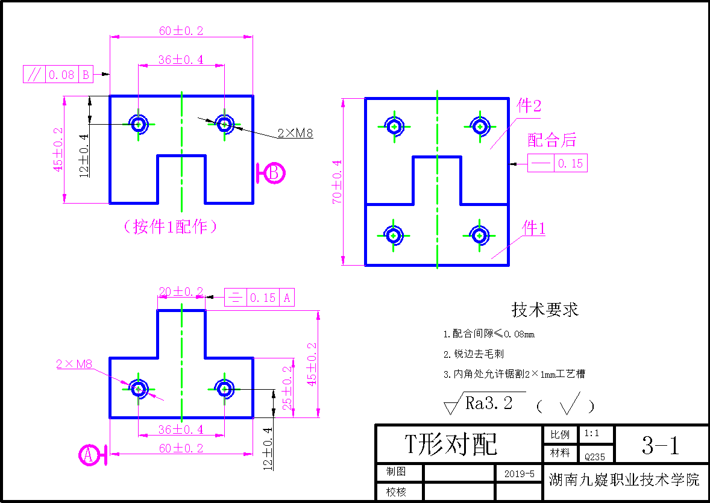
图3-1

2.实施条件（见下表）
表 3-1：T形对配实施条件
项目 | 基本实施条件 | 备注
场地 | 钳工实训中心 | 必备
设备 | 台钻、钻夹头、台虎钳、砂轮机、方箱 | 必备
工具 | 高度游标尺（0〜300）、游标卡尺（0〜150）、直角尺（150）、划针、外径千分尺（0〜25）外径千分尺（25〜50）外径千分尺（50〜75）、游标万能角度尺（0°〜320°）、各类锉刀（方、三角、扁）（150〜300mm）、锯、手锤、扁錾、钻头（φ3、φ5、φ 6.8、φ 9.8）、塞尺（0.02〜0.5）、刀口尺（100）、整形锉、金属直尺（150mm）、样 冲、软钳口、锯条（中齿）、锉刀刷、油石、半径样板、丝锥（M8）、铰杠、涂料、机油。 | 根据需  求选用
毛坯 | 毛坯尺寸：62×47×6 （单位mm）；材料：Q235钢板 | 2块

3.考核时量 180分钟

4.评分细则（见下表）
表 3-1：T形对配职业素养与操作规范评分细则
试题号 |  | 场次—工位号
评价内容 | 考核点 | 评分细则 | 配分 | 得分
出现明显失误造成工具或仪表、设备损坏等安全事故；严重违规操作、违反 考场纪律，造成恶劣影响的整个考核记0分。
操作规范  （10分） | 操作安全、规范。 | 工具、设备使用不规范扣1分/次，累计三次及以上计0分；违反安全，文明生 产规程扣4分。 | 6
操作规范  （10分） | 工具量具、设备使用。 | 工具量具选择不当扣1分/次，破坏工具、设备，扣2分，扣完为止。 | 4
职业素养  （10 分） | 着装规范、工作态度。 | 按安全生产要求穿工作服、戴防护帽，如有违反扣2分；工 作态度不好扣2分。 | 4
职业素养  （10 分） | 6S | 考试过程中及结束后，考试桌面及地面 不符合6S管理基本要求的扣1-3分。 | 3
职业素养  （10 分） | 产品质量、环保、成本控制意识。 | 费耗材、不爱惜工具，扣3分。 | 3
合计 |  |  | 20
考评人员签名

表 3-1：T形对配零件质量评分细则
试题号 |  | 场次—工位号
考评内容 | 考核点 | 评分细则 | 配分 | 实测 | 得分
件1  （28分） | 60±0.2 | 超差无分 | 3
件1  （28分） | 45±0.2 | 超差无分 | 3
件1  （28分） | 25±0.2（2处） | 1处超差扣3分 | 6
件1  （28分） | 20±0.2 | 超差无分 | 3
件1  （28分） | 36±0.4 | 超差无分 | 2
件1  （28分） | 12±0.4（2处） | 1处超差扣2分 | 4
件1  （28分） | M8（2处） | 1处变形、乱牙扣2分 | 4
件1  （28分） | 对称度0.15 | 超差无分 | 3
件2  （22分） | 60±0.2 | 超差无分 | 3
件2  （22分） | 45±0.2（2处） | 1处超差扣3分 | 6
件2  （22分） | 36±0.4 | 超差无分 | 2
件2  （22分） | 12±0.4（2处） | 1处超差扣2分 | 4
件2  （22分） | 平行度0.08 | 超差无分 | 3
件2  （22分） | M8（2处） | 1处变形、乱牙扣2分 | 4
配合  （30分） | 翻边配合，配合间  隙≤0.08 | 1处超差扣1.5分 | 10×1.5
配合  （30分） | 70±0.4 | 超差无分 | 3
配合  （30分） | 直线度0.15 | 超差无分 | 3
配合  （30分） | 粗糙度Ra3.2 | 超差无分 | 5
配合  （30分） | 各边倒棱C0.3 | 超差无分 | 4
合计 |  |  | 80
考评人员签名

试题编号3-2： 角形对配

1. 任务描述
（1）能读懂零件图及工艺装配图，进行零件加工工艺分析；
（2）正确选择与使用常用工具和设备进行划线、锉、锯、孔加工、螺纹加工和锉配加工等；
（3）根据零件图3-2的要求完成凸、凹零件的加工与配锉加工。去毛刺，倒棱角C0.3，配合面不允许倒角，不准使用专用工、夹具加工和抛光；
（4）使用常用量具对加工零件进行检验；
（5）严格执行工作程序、工作规范和安全操作规程；
（6）毛坯尺寸：62×47×6 （单位mm），材料：Q235钢板。毛坯及工、夹、量具由考点准备；
（7）考试结束，考生在零件底面打编号并提交零件。
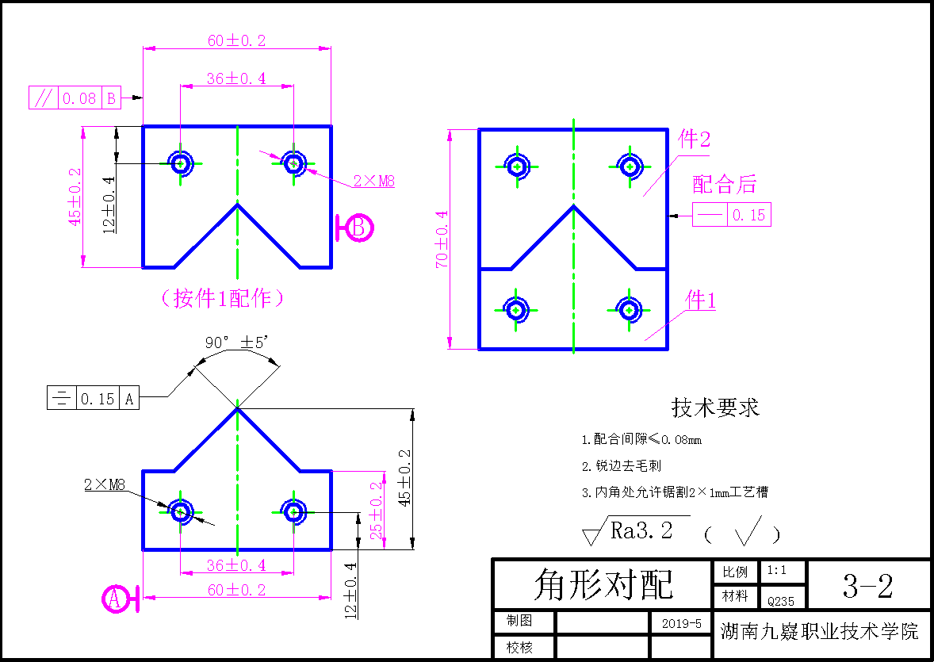
图3-2

2.实施条件（见下表）
表 3-2： 角形对配实施条件
项目 | 基本实施条件 | 备注
场地 | 钳工实训中心 | 必备
设备 | 台钻、钻夹头、台虎钳、砂轮机、方箱 | 必备
工具 | 高度游标尺（0〜300）、游标卡尺（0〜150）、直角尺（150）、划针、外径千分尺（0〜25）外径千分尺（25〜50）外径千分尺（50〜75）、游标万能角度尺（0°〜320°）、各类锉刀（方、三角、扁）（150〜300mm）、锯、手锤、扁錾、钻头（φ3、φ5、φ 6.8、φ 9.8）、塞尺（0.02〜0.5）、刀口尺（100）、整形锉、金属直尺（150mm）、样 冲、软钳口、锯条（中齿）、锉刀刷、油石、半径样板、丝锥（M8）、铰杠、涂料、机油。 | 根据需  求选用
毛坯 | 毛坯尺寸：62×47×6 （单位mm）；材料：Q235钢板 | 2块

3.考核时量 180分钟

4.评分细则（见下表）
表 3-2：角形对配职业素养与操作规范评分细则
试题号 |  | 场次—工位号
评价内容 | 考核点 | 评分细则 | 配分 | 得分
出现明显失误造成工具或仪表、设备损坏等安全事故；严重违规操作、违反 考场纪律，造成恶劣影响的整个考核记0分。
操作规范（10分） | 操作安全、规范。 | 工具、设备使用不规范扣1分/次，累计三次及以上计0分；违反安全，文明生 产规程扣4分。 | 6
操作规范（10分） | 工具量具、设备使用。 | 工具量具选择不当扣1分/次，破坏工具、设备，扣2分，扣完为止。 | 4
职业素养  （10 分） | 着装规范、工作态度。 | 按安全生产要求穿工作服、戴防护帽，如有违反扣2分；工 作态度不好扣2分。 | 4
职业素养  （10 分） | 6S | 考试过程中及结束后，考试桌面及地面 不符合6S管理基本要求的扣1-3分。 | 3
职业素养  （10 分） | 产品质量、环保、成本控制意识。 | 费耗材、不爱惜工具，扣3分。 | 3
合计 |  |  | 20
考评人员签名

表 3-2：角形对配零件质量评分细则
试题号 |  | 场次—工位号
考评内容 | 考核点 | 评分细则 | 配分 | 实测 | 得分
件1  （28分） | 60±0.2 | 超差无分 | 3
件1  （28分） | 45±0.2 | 超差无分 | 3
件1  （28分） | 25±0.2（2处） | 1处超差扣3分 | 6
件1  （28分） | 90°±5′ | 超差无分 | 3
件1  （28分） | 36±0.4 | 超差无分 | 2
件1  （28分） | 12±0.4（2处） | 1处超差扣2分 | 4
件1  （28分） | M8（2处） | 1处变形、乱牙扣2分 | 4
件1  （28分） | 对称度0.15 | 超差无分 | 3
件2  （22分） | 60±0.2 | 超差无分 | 3
件2  （22分） | 45±0.2（2处） | 1处超差扣3分 | 6
件2  （22分） | 36±0.4 | 超差无分 | 2
件2  （22分） | 12±0.4（2处） | 1处超差扣2分 | 4
件2  （22分） | 平行度0.08 | 超差无分 | 3
件2  （22分） | M8（2处） | 1处变形、乱牙扣2分 | 4
配合  （30分） | 翻边配合，配合间  隙≤0.08 | 1处超差扣2分 | 8×2
配合  （30分） | 70±0.4 | 超差无分 | 3
配合  （30分） | 直线度0.15 | 超差无分 | 3
配合  （30分） | 粗糙度Ra3.2 | 超差无分 | 4
配合  （30分） | 各边倒棱C0.3 | 超差无分 | 4
合计 |  |  | 80
考评人员签名

试题编号3-3： 直、斜面配

1. 任务描述
（1）能读懂零件图及工艺装配图，进行零件加工工艺分析；
（2）正确选择与使用常用工具和设备进行划线、锉、锯、孔加工、螺纹加工和锉配加工等；
（3）根据零件图3-3的要求完成凸、凹零件的加工与配锉加工。去毛刺，倒棱角C0.3，配合面不允许倒角，不准使用专用工、夹具加工和抛光；
（4）使用常用量具对加工零件进行检验；
（5）严格执行工作程序、工作规范和安全操作规程；
（6）毛坯尺寸：62×47×6 （单位mm），材料：Q235钢板。毛坯及工、夹、量具由考点准备；
（7）考试结束，考生在零件底面打编号并提交零件。
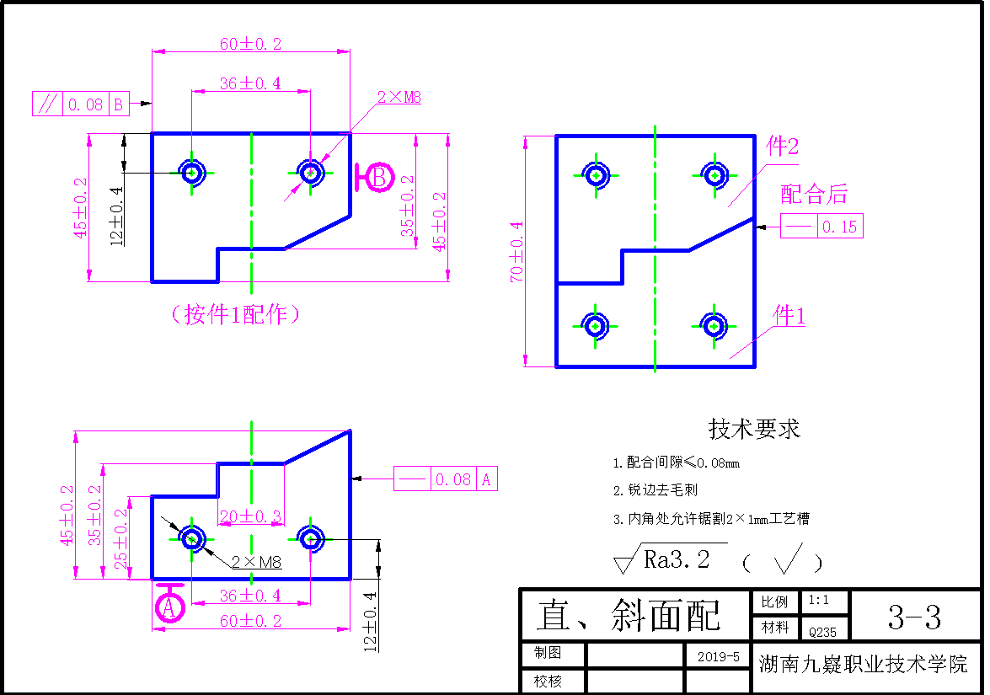
图3-3

2.实施条件（见下表）
表 3-3: 直、斜面配实施条件
项目 | 基本实施条件 | 备注
场地 | 钳工实训中心 | 必备
设备 | 台钻、钻夹头、台虎钳、砂轮机、方箱 | 必备
工具 | 高度游标尺（0〜300）、游标卡尺（0〜150）、直角尺（150）、划针、外径千分尺（0〜25）外径千分尺（25〜50）外径千分尺（50〜75）、游标万能角度尺（0°〜320°）、各类锉刀（方、三角、扁）（150〜300mm）、锯、手锤、扁錾、钻头（φ3、φ5、φ 6.8、φ 9.8）、塞尺（0.02〜0.5）、刀口尺（100）、整形锉、金属直尺（150mm）、样 冲、软钳口、锯条（中齿）、锉刀刷、油石、半径样板、丝锥（M8）、铰杠、涂料、机油。 | 根据需  求选用
毛坯 | 毛坯尺寸：62×47×6 （单位mm）；材料：Q235钢板 | 2块

3.考核时量 180分钟

4.评分细则（见下表）
表 3-3: 直、斜面配职业素养与操作规范评分细则
试题号 |  | 场次—工位号
评价内容 | 考核点 | 评分细则 | 配分 | 得分
出现明显失误造成工具或仪表、设备损坏等安全事故；严重违规操作、违反 考场纪律，造成恶劣影响的整个考核记0分。
操作规范（10分） | 操作安全、规范。 | 工具、设备使用不规范扣1分/次，累计三次及以上计0分；违反安全，文明生 产规程扣4分。 | 6
操作规范（10分） | 工具量具、设备使用。 | 工具量具选择不当扣1分/次，破坏工具、设备，扣2分，扣完为止。 | 4
职业素养  （10 分） | 着装规范、工作态度。 | 按安全生产要求穿工作服、戴防护帽，如有违反扣2分；工 作态度不好扣2分。 | 4
职业素养  （10 分） | 6S | 考试过程中及结束后，考试桌面及地面 不符合6S管理基本要求的扣1-3分。 | 3
职业素养  （10 分） | 产品质量、环保、成本控制意识。 | 费耗材、不爱惜工具，扣3分。 | 3
合计 |  |  | 20
考评人员签名

表3-3: 直、斜面配零件质量评分细则
试题号 |  | 场次—工位号
考评内容 | 考核点 | 评分细则 | 配分 | 实测 | 得分
件1  （28分） | 60±0.2 | 超差无分 | 3
件1  （28分） | 45±0.2 | 超差无分 | 3
件1  （28分） | 25±0.2 | 超差无分 | 3
件1  （28分） | 35±0.2 | 超差无分 | 3
件1  （28分） | 36±0.4 | 超差无分 | 2
件1  （28分） | 12±0.4（2处） | 1处超差扣2分 | 4
件1  （28分） | 20±0.3 | 超差无分 | 3
件1  （28分） | M8（2处） | 1处变形、乱牙扣2分 | 4
件1  （28分） | 直线度0.08 | 超差无分 | 3
件2  （22分） | 60±0.2 | 超差无分 | 3
件2  （22分） | 45±0.2 | 超差无分 | 3
件2  （22分） | 36±0.4 | 超差无分 | 2
件2  （22分） | 12±0.4（2处） | 1处超差扣2分 | 4
件2  （22分） | 35±0.2 | 超差无分 | 3
件2  （22分） | 平行度0.08 | 超差无分 | 3
件2  （22分） | M8（2处） | 1处变形、乱牙扣2分 | 4
配合  （30分） | 翻边配合，配合间  隙≤0.08 | 1处超差扣3分 | 4×3
配合  （30分） | 70±0.4 | 超差无分 | 3
配合  （30分） | 直线度0.15 | 超差无分 | 3
配合  （30分） | 粗糙度Ra3.2 | 超差无分 | 8
配合  （30分） | 各边倒棱C0.3 | 超差无分 | 4
合计 |  |  | 80
考评人员签名

试题编号3-4： 直角对配

1. 任务描述
（1）能读懂零件图及工艺装配图，进行零件加工工艺分析；
（2）正确选择与使用常用工具和设备进行划线、锉、锯、孔加工、螺纹加工和锉配加工等；
（3）根据零件图3-4的要求完成凸、凹零件的加工与配锉加工。去毛刺，倒棱角C0.3，配合面不允许倒角，不准使用专用工、夹具加工和抛光；
（4）使用常用量具对加工零件进行检验；
（5）严格执行工作程序、工作规范和安全操作规程；
（6）毛坯尺寸：62×47×6 （单位mm），材料：Q235钢板。毛坯及工、夹、量具由考点准备；
（7）考试结束，考生在零件底面打编号并提交零件。
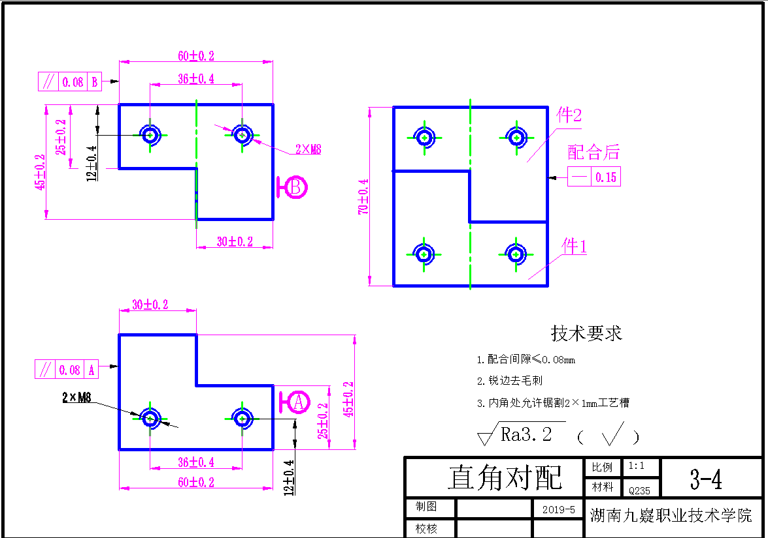
图3-4

2.实施条件（见下表）
表 00203-4:直角对配实施条件
项目 | 基本实施条件 | 备注
场地 | 钳工实训中心 | 必备
设备 | 台钻、钻夹头、台虎钳、砂轮机、方箱 | 必备
工具 | 高度游标尺（0〜300）、游标卡尺（0〜150）、直角尺（150）、划针、外径千分尺（0〜25）外径千分尺（25〜50）外径千分尺（50〜75）、游标万能角度尺（0°〜320°）、各类锉刀（方、三角、扁）（150〜300mm）、锯、手锤、扁錾、钻头（φ3、φ5、φ 6.8、φ 9.8）、塞尺（0.02〜0.5）、刀口尺（100）、整形锉、金属直尺（150mm）、样 冲、软钳口、锯条（中齿）、锉刀刷、油石、半径样板、丝锥（M8）、铰杠、涂料、机油。 | 根据需  求选用
毛坯 | 毛坯尺寸：62×47×6 （单位mm）；材料：Q235钢板 | 2块

3.考核时量 180分钟

4.评分细则（见下表）
表 3-4:直角对配职业素养与操作规范评分细则
试题号 |  | 场次—工位号
评价内容 | 考核点 | 评分细则 | 配分 | 得分
出现明显失误造成工具或仪表、设备损坏等安全事故；严重违规操作、违反 考场纪律，造成恶劣影响的整个考核记0分。
操作规范（10分） | 操作安全、规范。 | 工具、设备使用不规范扣1分/次，累计三次及以上计0分；违反安全，文明生 产规程扣4分。 | 6
操作规范（10分） | 工具量具、设备使用。 | 工具量具选择不当扣1分/次，破坏工具、设备，扣2分，扣完为止。 | 4
职业素养  （10 分） | 着装规范、工作态度。 | 按安全生产要求穿工作服、戴防护帽，如有违反扣2分；工 作态度不好扣2分。 | 4
职业素养  （10 分） | 6S | 考试过程中及结束后，考试桌面及地面 不符合6S管理基本要求的扣1-3分。 | 3
职业素养  （10 分） | 产品质量、环保、成本控制意识。 | 费耗材、不爱惜工具，扣3分。 | 3
合计 |  |  | 20
考评人员签名

表 3-4:直角对配零件质量评分细则
试题号 |  | 场次—工位号
考评内容 | 考核点 | 评分细则 | 配分 | 实测 | 得分
件1  （25分） | 60±0.2 | 超差无分 | 3
件1  （25分） | 45±0.2 | 超差无分 | 3
件1  （25分） | 25±0.2 | 超差无分 | 3
件1  （25分） | 30±0.2 | 超差无分 | 3
件1  （25分） | 36±0.4 | 超差无分 | 2
件1  （25分） | 12±0.4（2处） | 1处超差扣2分 | 4
件1  （25分） | M8（2处） | 1处变形、乱牙扣2分 | 4
件1  （25分） | 平行度度0.08 | 超差无分 | 3
件2  （25分） | 60±0.2 | 超差无分 | 3
件2  （25分） | 45±0.2 | 超差无分 | 3
件2  （25分） | 25±0.2 | 超差无分 | 3
件2  （25分） | 30±0.2 | 超差无分 | 3
件2  （25分） | 36±0.2 | 超差无分 | 2
件2  （25分） | 12±0.4（2处） | 1处超差扣2分 | 4
件2  （25分） | 平行度0.08 | 超差无分 | 3
件2  （25分） | M8（2处） | 1处变形、乱牙扣2分 | 4
配合  （30分） | 翻边配合，配合间  隙≤0.08 | 1处超差扣4分 | 3×4
配合  （30分） | 70±0.4 | 超差无分 | 2
配合  （30分） | 直线度0.15 | 超差无分 | 4
配合  （30分） | 粗糙度Ra3.2 | 超差无分 | 8
配合  （30分） | 各边倒棱C0.3 | 超差无分 | 4
合计 |  |  | 80
考评人员签名

试题编号3-5： 直、斜面对配

1. 任务描述
（1）能读懂零件图及工艺装配图，进行零件加工工艺分析；
（2）正确选择与使用常用工具和设备进行划线、锉、锯、孔加工、螺纹加工和锉配加工等；
（3）根据零件图3-5的要求完成凸、凹零件的加工与配锉加工。去毛刺，倒棱角C0.3，配合面不允许倒角，不准使用专用工、夹具加工和抛光；
（4）使用常用量具对加工零件进行检验；
（5）严格执行工作程序、工作规范和安全操作规程；
（6）毛坯尺寸：62×47×6 （单位mm），材料：Q235钢板。毛坯及工、夹、量具由考点准备；
（7）考试结束，考生在零件底面打编号并提交零件。
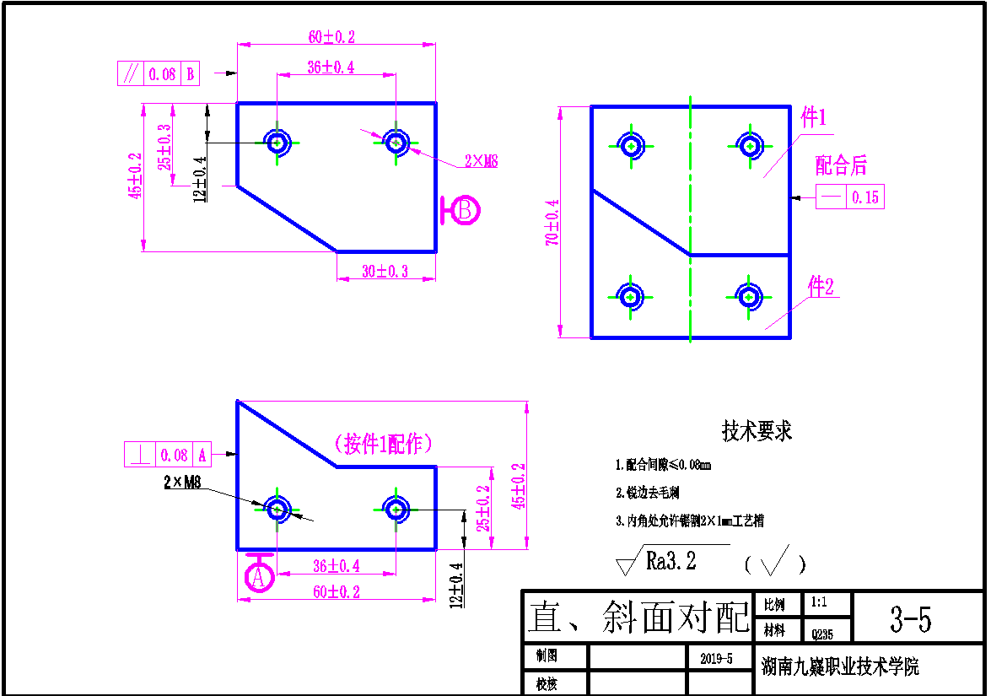
图3-5

2.实施条件（见下表）
表 3-5：直、斜面对配实施条件
项目 | 基本实施条件 | 备注
场地 | 钳工实训中心 | 必备
设备 | 台钻、钻夹头、台虎钳、砂轮机、方箱 | 必备
工具 | 高度游标尺（0〜300）、游标卡尺（0〜150）、直角尺（150）、划针、外径千分尺（0〜25）外径千分尺（25〜50）外径千分尺（50〜75）、游标万能角度尺（0°〜320°）、各类锉刀（方、三角、扁）（150〜300mm）、锯、手锤、扁錾、钻头（φ3、φ5、φ 6.8、φ 9.8）、塞尺（0.02〜0.5）、刀口尺（100）、整形锉、金属直尺（150mm）、样 冲、软钳口、锯条（中齿）、锉刀刷、油石、半径样板、丝锥（M8）、铰杠、涂料、机油。 | 根据需  求选用
毛坯 | 毛坯尺寸：62×47×6 （单位mm）；材料：Q235钢板 | 2块

3.考核时量 180分钟

4.评分细则（见下表）
表 3-5：直、斜面对配职业素养与操作规范评分细则
试题号 |  | 场次—工位号
评价内容 | 考核点 | 评分细则 | 配分 | 得分
出现明显失误造成工具或仪表、设备损坏等安全事故；严重违规操作、违反 考场纪律，造成恶劣影响的整个考核记0分。
操作规范（10分） | 操作安全、规范。 | 工具、设备使用不规范扣1分/次，累计三次及以上计0分；违反安全，文明生 产规程扣4分。 | 6
操作规范（10分） | 工具量具、设备使用。 | 工具量具选择不当扣1分/次，破坏工具、设备，扣2分，扣完为止。 | 4
职业素养  （10 分） | 着装规范、工作态度。 | 按安全生产要求穿工作服、戴防护帽，如有违反扣2分；工 作态度不好扣2分。 | 4
职业素养  （10 分） | 6S | 考试过程中及结束后，考试桌面及地面 不符合6S管理基本要求的扣1-3分。 | 3
职业素养  （10 分） | 产品质量、环保、成本控制意识。 | 费耗材、不爱惜工具，扣3分。 | 3
合计 |  |  | 20
考评人员签名

表 3-5：直、斜面对配零件质量评分细则
试题号 |  | 场次—工位号
考评内容 | 考核点 | 评分细则 | 配分 | 实测 | 得分
件1  （27分） | 60±0.2 | 超差无分 | 4
件1  （27分） | 45±0.2 | 超差无分 | 4
件1  （27分） | 25±0.3 | 超差无分 | 3
件1  （27分） | 30±0.3 | 超差无分 | 3
件1  （27分） | 36±0.4 | 超差无分 | 2
件1  （27分） | 12±0.4（2处） | 1处超差扣2分 | 4
件1  （27分） | M8（2处） | 1处变形、乱牙扣2分 | 4
件1  （27分） | 平行度0.08 | 超差无分 | 3
件2  （25分） | 60±0.2 | 超差无分 | 4
件2  （25分） | 45±0.2 | 超差无分 | 4
件2  （25分） | 36±0.4 | 超差无分 | 2
件2  （25分） | 25±0.2 | 超差无分 | 4
件2  （25分） | 12±0.4（2处） | 1处超差扣2分 | 4
件2  （25分） | 垂直度0.08 | 超差无分 | 3
件2  （25分） | M8（2处） | 1处变形、乱牙扣2分 | 4
配合  （28分） | 翻边配合，配合间  隙≤0.08 | 1处超差扣6分 | 2×6
配合  （28分） | 70±0.4 | 超差无分 | 2
配合  （28分） | 直线度0.15 | 超差无分 | 3
配合  （28分） | 粗糙度Ra3.2 | 超差无分 | 7
配合  （28分） | 各边倒棱C0.3 | 超差无分 | 4
合计 |  |  | 80
考评人员签名

试题编号3-6： 直角T形对配

1. 任务描述
（1）能读懂零件图及工艺装配图，进行零件加工工艺分析；
（2）正确选择与使用常用工具和设备进行划线、锉、锯、孔加工、螺纹加工和锉配加工等；
（3）根据零件图3-6的要求完成凸、凹零件的加工与配锉加工。去毛刺，倒棱角C0.3，配合面不允许倒角，不准使用专用工、夹具加工和抛光；
（4）使用常用量具对加工零件进行检验；
（5）严格执行工作程序、工作规范和安全操作规程；
（6）毛坯尺寸：62×47×6 （单位mm），材料：Q235钢板。毛坯及工、夹、量具由考点准备；
（7）考试结束，考生在零件底面打编号并提交零件。
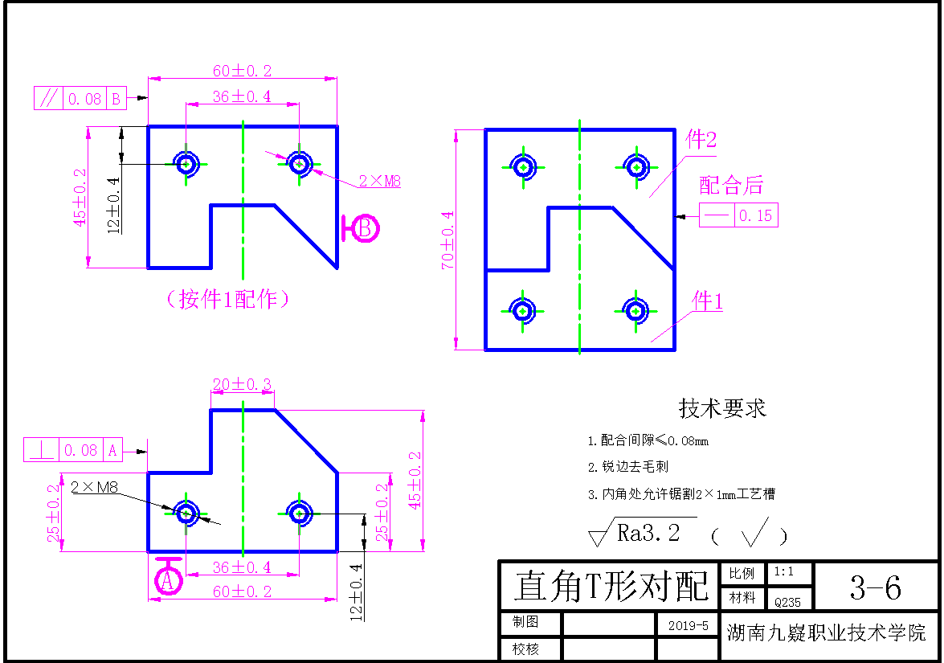
图3-6

2.实施条件（见下表）
表 3-6： 直角T形对配实施条件
项目 | 基本实施条件 | 备注
场地 | 钳工实训中心 | 必备
设备 | 台钻、钻夹头、台虎钳、砂轮机、方箱 | 必备
工具 | 高度游标尺（0〜300）、游标卡尺（0〜150）、直角尺（150）、划针、外径千分尺（0〜25）外径千分尺（25〜50）外径千分尺（50〜75）、游标万能角度尺（0°〜320°）、各类锉刀（方、三角、扁）（150〜300mm）、锯、手锤、扁錾、钻头（φ3、φ5、φ 6.8、φ 9.8）、塞尺（0.02〜0.5）、刀口尺（100）、整形锉、金属直尺（150mm）、样 冲、软钳口、锯条（中齿）、锉刀刷、油石、半径样板、丝锥（M8）、铰杠、涂料、机油。 | 根据需  求选用
毛坯 | 毛坯尺寸：62×47×6 （单位mm）；材料：Q235钢板 | 2块

3.考核时量 180分钟

4.评分细则（见下表）
表 3-6： 直角T形对配职业素养与操作规范评分细则
试题号 |  | 场次—工位号
评价内容 | 考核点 | 评分细则 | 配分 | 得分
出现明显失误造成工具或仪表、设备损坏等安全事故；严重违规操作、违反 考场纪律，造成恶劣影响的整个考核记0分。
操作规范（10分） | 操作安全、规范。 | 工具、设备使用不规范扣1分/次，累计三次及以上计0分；违反安全，文明生 产规程扣4分。 | 6
操作规范（10分） | 工具量具、设备使用。 | 工具量具选择不当扣1分/次，破坏工具、设备，扣2分，扣完为止。 | 4
职业素养  （10 分） | 着装规范、工作态度。 | 按安全生产要求穿工作服、戴防护帽，如有违反扣2分；工 作态度不好扣2分。 | 4
职业素养  （10 分） | 6S | 考试过程中及结束后，考试桌面及地面 不符合6S管理基本要求的扣1-3分。 | 3
职业素养  （10 分） | 产品质量、环保、成本控制意识。 | 费耗材、不爱惜工具，扣3分。 | 3
合计 |  |  | 20
考评人员签名

表 3-6： 直角T形对配零件质量评分细则
试题号 |  | 场次—工位号
考评内容 | 考核点 | 评分细则 | 配分 | 实测 | 得分
件1  （28分） | 60±0.2 | 超差无分 | 3
件1  （28分） | 45±0.2 | 超差无分 | 3
件1  （28分） | 25±0.2（2处） | 1处超差扣3分 | 6
件1  （28分） | 20±0.3 | 超差无分 | 3
件1  （28分） | 36±0.4 | 超差无分 | 2
件1  （28分） | 12±0.4（2处） | 1处超差扣2分 | 4
件1  （28分） | M8（2处） | 1处变形、乱牙扣2分 | 4
件1  （28分） | 垂直度0.08 | 超差无分 | 3
件2  （22分） | 60±0.2 | 超差无分 | 3
件2  （22分） | 45±0.2（2处） | 1处超差扣3分 | 6
件2  （22分） | 36±0.4 | 超差无分 | 2
件2  （22分） | 12±0.4（2处） | 1处超差扣2分 | 4
件2  （22分） | 平行度0.08 | 超差无分 | 3
件2  （22分） | M8（2处） | 1处变形、乱牙扣2分 | 4
配合  （30分） | 配合间隙≤0.08 | 1处超差扣3分 | 4×3
配合  （30分） | 70±0.4 | 超差无分 | 3
配合  （30分） | 直线度0.15 | 超差无分 | 3
配合  （30分） | 粗糙度Ra3.2 | 超差无分 | 8
配合  （30分） | 各边倒棱C0.3 | 超差无分 | 4
合计 |  |  | 80
考评人员签名

试题编号3-7： 直角T形对配

1. 任务描述
（1）能读懂零件图及工艺装配图，进行零件加工工艺分析；
（2）正确选择与使用常用工具和设备进行划线、锉、锯、孔加工、螺纹加工和锉配加工等；
（3）根据零件图T 6要求完成凸、凹零件的加工与配锉加工。去毛刺，倒棱角C0.3，配合面不允许倒角，不准使用专用工、夹具加工和抛光；
（4）使用常用量具对加工零件进行检验；
（5）严格执行工作程序、工作规范和安全操作规程；
（6）毛坯尺寸：62×47×6 （单位mm），材料：Q235钢板。毛坯及工、夹、量具由考点准备；
（7）考试结束，考生在零件底面打编号并提交零件。
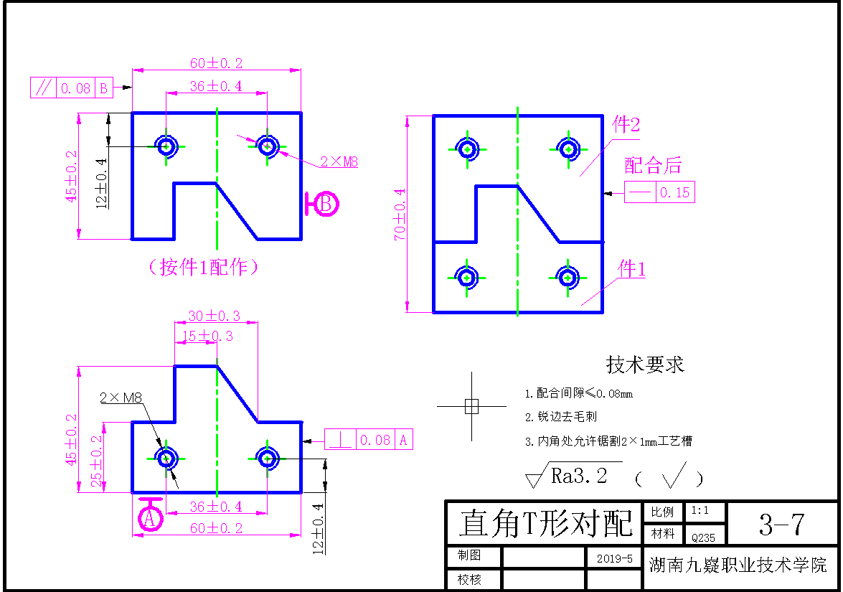
图3-7

2.实施条件（见下表）
表 3-7： 直角T形对配实施条件
项目 | 基本实施条件 | 备注
场地 | 钳工实训中心 | 必备
设备 | 台钻、钻夹头、台虎钳、砂轮机、方箱 | 必备
工具 | 高度游标尺（0〜300）、游标卡尺（0〜150）、直角尺（150）、划针、外径千分尺（0〜25）外径千分尺（25〜50）外径千分尺（50〜75）、游标万能角度尺（0°〜320°）、各类锉刀（方、三角、扁）（150〜300mm）、锯、手锤、扁錾、钻头（φ3、φ5、φ 6.8、φ 9.8）、塞尺（0.02〜0.5）、刀口尺（100）、整形锉、金属直尺（150mm）、样 冲、软钳口、锯条（中齿）、锉刀刷、油石、半径样板、丝锥（M8）、铰杠、涂料、机油。 | 根据需  求选用
毛坯 | 毛坯尺寸：62×47×6 （单位mm）；材料：Q235钢板 | 2块

3.考核时量 180分钟

4.评分细则（见下表）
表 3-7： 直角T形对配职业素养与操作规范评分细则
试题号 |  | 场次—工位号
评价内容 | 考核点 | 评分细则 | 配分 | 得分
出现明显失误造成工具或仪表、设备损坏等安全事故；严重违规操作、违反 考场纪律，造成恶劣影响的整个考核记0分。
操作规范（10分） | 操作安全、规范。 | 工具、设备使用不规范扣1分/次，累计三次及以上计0分；违反安全，文明生 产规程扣4分。 | 6
操作规范（10分） | 工具量具、设备使用。 | 工具量具选择不当扣1分/次，破坏工具、设备，扣2分，扣完为止。 | 4
职业素养  （10 分） | 着装规范、工作态度。 | 按安全生产要求穿工作服、戴防护帽，如有违反扣2分；工 作态度不好扣2分。 | 4
职业素养  （10 分） | 6S | 考试过程中及结束后，考试桌面及地面 不符合6S管理基本要求的扣1-3分。 | 3
职业素养  （10 分） | 产品质量、环保、成本控制意识。 | 费耗材、不爱惜工具，扣3分。 | 3
合计 |  |  | 20
考评人员签名

表 3-7： 直角T形对配零件质量评分细则
试题号 |  | 场次—工位号
考评内容 | 考核点 | 评分细则 | 配分 | 实测 | 得分
件1  （29分） | 60±0.2 | 超差无分 | 3
件1  （29分） | 45±0.2 | 超差无分 | 3
件1  （29分） | 15±0.3 | 超差无分 | 2.5
件1  （29分） | 30±0.3 | 超差无分 | 2.5
件1  （29分） | 25±0.2（2处） | 1处超差扣3分 | 6
件1  （29分） | 36±0.4 | 超差无分 | 2
件1  （29分） | 12±0.4（2处） | 1处超差扣2分 | 4
件1  （29分） | M8（2处） | 1处变形、乱牙扣2分 | 4
件1  （29分） | 垂直度0.08 | 超差无分 | 2
件2  （21分） | 60±0.2 | 超差无分 | 3
件2  （21分） | 45±0.2（2处） | 1处超差扣3分 | 6
件2  （21分） | 36±0.4 | 超差无分 | 2
件2  （21分） | 12±0.4（2处） | 1处超差扣2分 | 4
件2  （21分） | 平行度0.08 | 超差无分 | 2
件2  （21分） | M8（2处） | 1处变形、乱牙扣2分 | 4
配合  （30分） | 配合间隙≤0.08 | 1处超差扣3分 | 5×3
配合  （30分） | 70±0.4 | 超差无分 | 3
配合  （30分） | 直线度0.15 | 超差无分 | 4
配合  （30分） | 粗糙度Ra3.2 | 超差无分 | 4
配合  （30分） | 各边倒棱C0.3 | 超差无分 | 4
合计 |  |  | 80
考评人员签名

试题编号3-8： 三角形对配

1. 任务描述
（1）能读懂零件图及工艺装配图，进行零件加工工艺分析；
（2）正确选择与使用常用工具和设备进行划线、锉、锯、孔加工、螺纹加工和锉配加工等；
（3）根据零件图3-8的要求完成凸、凹零件的加工与配锉加工。去毛刺，倒棱角C0.3，配合面不允许倒角，不准使用专用工、夹具加工和抛光；
（4）使用常用量具对加工零件进行检验；
（5）严格执行工作程序、工作规范和安全操作规程；
（6）毛坯尺寸：62×47×6 （单位mm），材料：Q235钢板。毛坯及工、夹、量具由考点准备；
（7）考试结束，考生在零件底面打编号并提交零件。
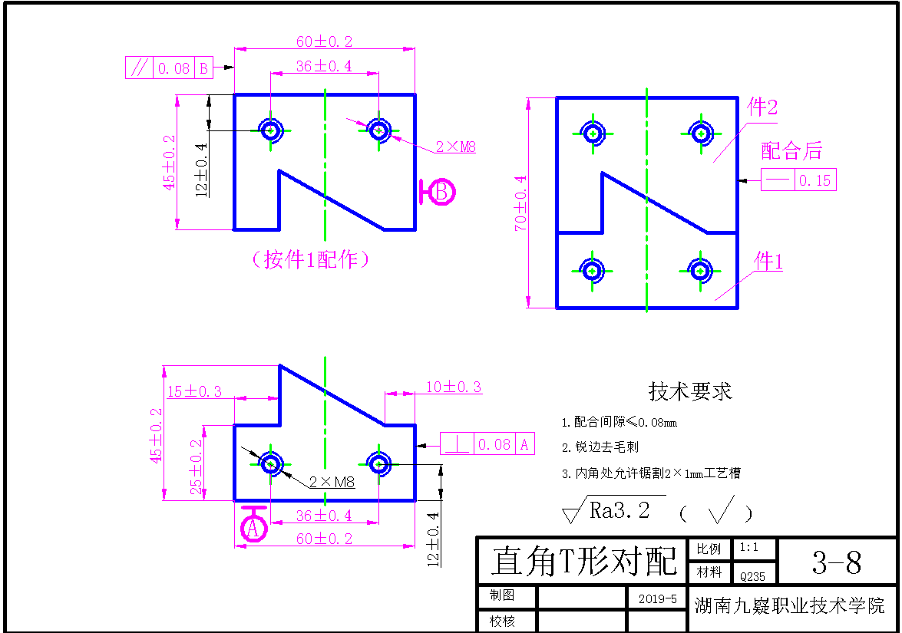
图3-8

2.实施条件（见下表）
表 3-8： 三角形对配实施条件
项目 | 基本实施条件 | 备注
场地 | 钳工实训中心 | 必备
设备 | 台钻、钻夹头、台虎钳、砂轮机、方箱 | 必备
工具 | 高度游标尺（0〜300）、游标卡尺（0〜150）、直角尺（150）、划针、外径千分尺（0〜25）外径千分尺（25〜50）外径千分尺（50〜75）、游标万能角度尺（0°〜320°）、各类锉刀（方、三角、扁）（150〜300mm）、锯、手锤、扁錾、钻头（φ3、φ5、φ 6.8、φ 9.8）、塞尺（0.02〜0.5）、刀口尺（100）、整形锉、金属直尺（150mm）、样 冲、软钳口、锯条（中齿）、锉刀刷、油石、半径样板、丝锥（M8）、铰杠、涂料、机油。 | 根据需  求选用
毛坯 | 毛坯尺寸：62×47×6 （单位mm）；材料：Q235钢板 | 2块

3.考核时量 180分钟

4.评分细则（见下表）
表 3-8： 三角形对配职业素养与操作规范评分细则
试题号 |  | 场次—工位号
评价内容 | 考核点 | 评分细则 | 配分 | 得分
出现明显失误造成工具或仪表、设备损坏等安全事故；严重违规操作、违反 考场纪律，造成恶劣影响的整个考核记0分。
操作规范（10分） | 操作安全、规范。 | 工具、设备使用不规范扣1分/次，累计三次及以上计0分；违反安全，文明生 产规程扣4分。 | 6
操作规范（10分） | 工具量具、设备使用。 | 工具量具选择不当扣1分/次，破坏工具、设备，扣2分，扣完为止。 | 4
职业素养  （10 分） | 着装规范、工作态度。 | 按安全生产要求穿工作服、戴防护帽，如有违反扣2分；工 作态度不好扣2分。 | 4
职业素养  （10 分） | 6S | 考试过程中及结束后，考试桌面及地面 不符合6S管理基本要求的扣1-3分。 | 3
职业素养  （10 分） | 产品质量、环保、成本控制意识。 | 费耗材、不爱惜工具，扣3分。 | 3
合计 |  |  | 20
考评人员签名

表 3-8： 三角形对配零件质量评分细则
试题号 |  | 场次—工位号
考评内容 | 考核点 | 评分细则 | 配分 | 实测 | 得分
件1  （30分） | 60±0.2 | 超差无分 | 3
件1  （30分） | 45±0.2 | 超差无分 | 3
件1  （30分） | 15±0.3 | 超差无分 | 3
件1  （30分） | 10±0.3 | 超差无分 | 3
件1  （30分） | 25±0.2（2处） | 1处超差扣3分 | 6
件1  （30分） | 36±0.4 | 超差无分 | 2
件1  （30分） | 12±0.4（2处） | 1处超差扣2分 | 4
件1  （30分） | M8（2处） | 1处变形、乱牙扣2分 | 4
件1  （30分） | 垂直度0.08 | 超差无分 | 2
件2  （21分） | 60±0.2 | 超差无分 | 3
件2  （21分） | 45±0.2（2处） | 1处超差扣3分 | 6
件2  （21分） | 36±0.4 | 超差无分 | 2
件2  （21分） | 12±0.4（2处） | 1处超差扣2分 | 4
件2  （21分） | 平行度0.08 | 超差无分 | 2
件2  （21分） | M8（2处） | 1处变形、乱牙扣2分 | 4
配合  （29分） | 配合间隙≤0.08 | 1处超差扣3分 | 4×3
配合  （29分） | 70±0.4 | 超差无分 | 3
配合  （29分） | 直线度0.15 | 超差无分 | 2
配合  （29分） | 粗糙度Ra3.2 | 超差无分 | 8
配合  （29分） | 各边倒棱C0.3 | 超差无分 | 4
合计 |  |  | 80
考评人员签名

试题编号3-9： 多边形对配

1. 任务描述
（1）能读懂零件图及工艺装配图，进行零件加工工艺分析；
（2）正确选择与使用常用工具和设备进行划线、锉、锯、孔加工、螺纹加工和锉配加工等；
（3）根据零件图3-9的要求完成凸、凹零件的加工与配锉加工。去毛刺，倒棱角C0.3，配合面不允许倒角，不准使用专用工、夹具加工和抛光；
（4）使用常用量具对加工零件进行检验；
（5）严格执行工作程序、工作规范和安全操作规程；
（6）毛坯尺寸：62×47×6 （单位mm），材料：Q235钢板。毛坯及工、夹、量具由考点准备；
（7）考试结束，考生在零件底面打编号并提交零件。
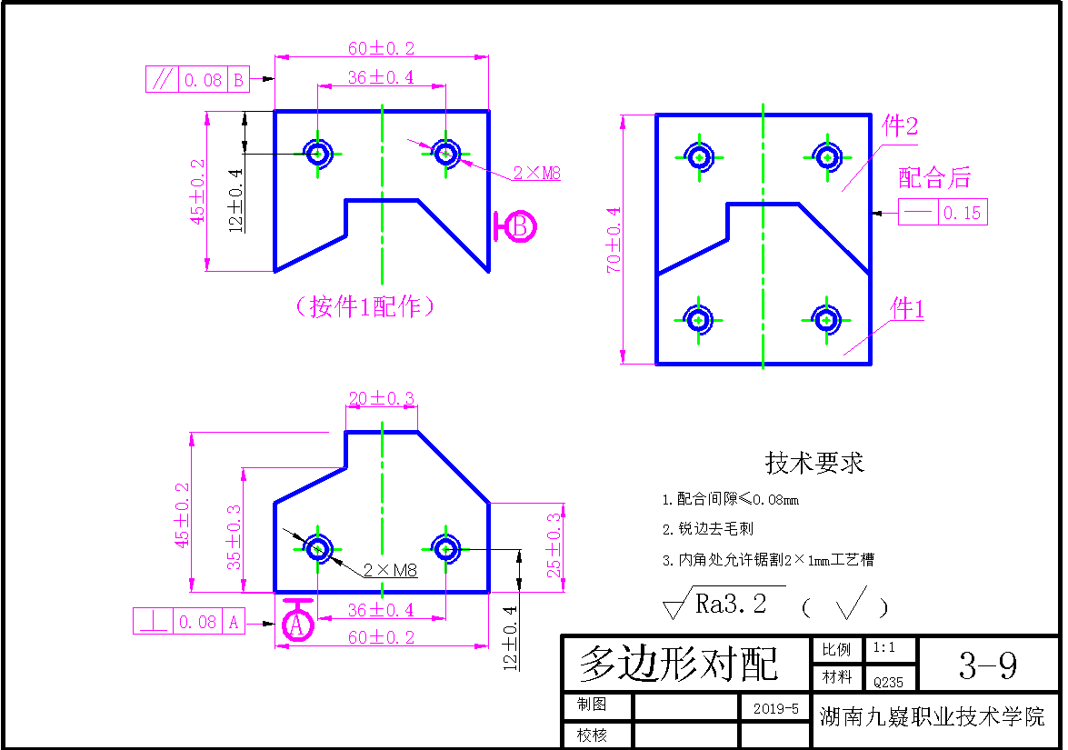
图3-9

2.实施条件（见下表）
表 3-9： 多边形对配实施条件
项目 | 基本实施条件 | 备注
场地 | 钳工实训中心 | 必备
设备 | 台钻、钻夹头、台虎钳、砂轮机、方箱 | 必备
工具 | 高度游标尺（0〜300）、游标卡尺（0〜150）、直角尺（150）、划针、外径千分尺（0〜25）外径千分尺（25〜50）外径千分尺（50〜75）、游标万能角度尺（0°〜320°）、各类锉刀（方、三角、扁）（150〜300mm）、锯、手锤、扁錾、钻头（φ3、φ5、φ 6.8、φ 9.8）、塞尺（0.02〜0.5）、刀口尺（100）、整形锉、金属直尺（150mm）、样 冲、软钳口、锯条（中齿）、锉刀刷、油石、半径样板、丝锥（M8）、铰杠、涂料、机油。 | 根据需  求选用
毛坯 | 毛坯尺寸：62×47×6 （单位mm）；材料：Q235钢板 | 2块

3.考核时量 180分钟

4.评分细则（见下表）
表 3-9： 多边形对配职业素养与操作规范评分细则
试题号 |  | 场次—工位号
评价内容 | 考核点 | 评分细则 | 配分 | 得分
出现明显失误造成工具或仪表、设备损坏等安全事故；严重违规操作、违反 考场纪律，造成恶劣影响的整个考核记0分。
操作规范（10分） | 操作安全、规范。 | 工具、设备使用不规范扣1分/次，累计三次及以上计0分；违反安全，文明生 产规程扣4分。 | 6
操作规范（10分） | 工具量具、设备使用。 | 工具量具选择不当扣1分/次，破坏工具、设备，扣2分，扣完为止。 | 4
职业素养  （10 分） | 着装规范、工作态度。 | 按安全生产要求穿工作服、戴防护帽，如有违反扣2分；工 作态度不好扣2分。 | 4
职业素养  （10 分） | 6S | 考试过程中及结束后，考试桌面及地面 不符合6S管理基本要求的扣1-3分。 | 3
职业素养  （10 分） | 产品质量、环保、成本控制意识。 | 费耗材、不爱惜工具，扣3分。 | 3
合计 |  |  | 20
考评人员签名

表 3-9： 多边形对配零件质量评分细则
试题号 |  | 场次—工位号
考评内容 | 考核点 | 评分细则 | 配分 | 实测 | 得分
件1  （30分） | 60±0.2 | 超差无分 | 3
件1  （30分） | 45±0.2 | 超差无分 | 3
件1  （30分） | 35±0.3 | 超差无分 | 3
件1  （30分） | 25±0.3（2处） | 1处超差扣3分 | 6
件1  （30分） | 20±0.3 | 超差无分 | 3
件1  （30分） | 36±0.4 | 超差无分 | 2
件1  （30分） | 12±0.4（2处） | 1处超差扣2分 | 4
件1  （30分） | M8（2处） | 1处变形、乱牙扣2分 | 4
件1  （30分） | 垂直度0.08 | 超差无分 | 2
件2  （21分） | 60±0.2 | 超差无分 | 3
件2  （21分） | 45±0.2（2处） | 1处超差扣3分 | 6
件2  （21分） | 36±0.4 | 超差无分 | 2
件2  （21分） | 12±0.4（2处） | 1处超差扣2分 | 4
件2  （21分） | 平行度0.08 | 超差无分 | 2
件2  （21分） | M8（2处） | 1处变形、乱牙扣2分 | 4
配合  （29分） | 配合间隙≤0.08 | 1处超差扣3分 | 4×3
配合  （29分） | 70±0.4 | 超差无分 | 3
配合  （29分） | 直线度0.15 | 超差无分 | 2
配合  （29分） | 粗糙度Ra3.2 | 超差无分 | 8
配合  （29分） | 各边倒棱C0.3 | 超差无分 | 4
合计 |  |  | 80
考评人员签名

试题编号3-10： 多角对配

1. 任务描述
（1）能读懂零件图及工艺装配图，进行零件加工工艺分析；
（2）正确选择与使用常用工具和设备进行划线、锉、锯、孔加工、螺纹加工和锉配加工等；
（3）根据零件图3-10的要求完成凸、凹零件的加工与配锉加工。去毛刺，倒棱角C0.3，配合面不允许倒角，不准使用专用工、夹具加工和抛光；
（4）使用常用量具对加工零件进行检验；
（5）严格执行工作程序、工作规范和安全操作规程；
（6）毛坯尺寸：62×47×6 （单位mm），材料：Q235钢板。毛坯及工、夹、量具由考点准备；
（7）考试结束，考生在零件底面打编号并提交零件。
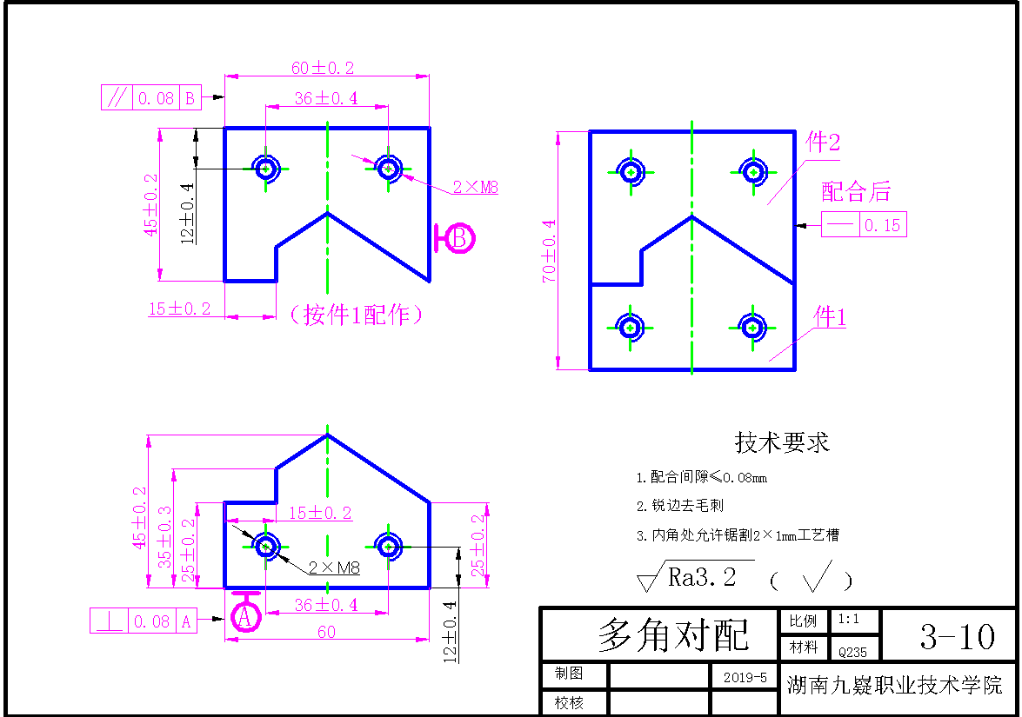
图3-10

2.实施条件（见下表）
表 3-10： 多角对配实施条件
项目 | 基本实施条件 | 备注
场地 | 钳工实训中心 | 必备
设备 | 台钻、钻夹头、台虎钳、砂轮机、方箱 | 必备
工具 | 高度游标尺（0〜300）、游标卡尺（0〜150）、直角尺（150）、划针、外径千分尺（0〜25）外径千分尺（25〜50）外径千分尺（50〜75）、游标万能角度尺（0°〜320°）、各类锉刀（方、三角、扁）（150〜300mm）、锯、手锤、扁錾、钻头（φ3、φ5、φ 6.8、φ 9.8）、塞尺（0.02〜0.5）、刀口尺（100）、整形锉、金属直尺（150mm）、样 冲、软钳口、锯条（中齿）、锉刀刷、油石、半径样板、丝锥（M8）、铰杠、涂料、机油。 | 根据需  求选用
毛坯 | 毛坯尺寸：62×47×6 （单位mm）；材料：Q235钢板 | 2块

3.考核时量 180分钟

4.评分细则（见下表）
表 3-10： 多角对配职业素养与操作规范评分细则
试题号 |  | 场次—工位号
评价内容 | 考核点 | 评分细则 | 配分 | 得分
出现明显失误造成工具或仪表、设备损坏等安全事故；严重违规操作、违反 考场纪律，造成恶劣影响的整个考核记0分。
操作规范（10分） | 操作安全、规范。 | 工具、设备使用不规范扣1分/次，累计三次及以上计0分；违反安全，文明生 产规程扣4分。 | 6
操作规范（10分） | 工具量具、设备使用。 | 工具量具选择不当扣1分/次，破坏工具、设备，扣2分，扣完为止。 | 4
职业素养  （10 分） | 着装规范、工作态度。 | 按安全生产要求穿工作服、戴防护帽，如有违反扣2分；工 作态度不好扣2分。 | 4
职业素养  （10 分） | 6S | 考试过程中及结束后，考试桌面及地面 不符合6S管理基本要求的扣1-3分。 | 3
职业素养  （10 分） | 产品质量、环保、成本控制意识。 | 费耗材、不爱惜工具，扣3分。 | 3
合计 |  |  | 20
考评人员签名

表 3-10： 多角对配零件质量评分细则
试题号 |  | 场次—工位号
考评内容 | 考核点 | 评分细则 | 配分 | 实测 | 得分
件1  （26分） | 60±0.2 | 超差无分 | 3
件1  （26分） | 45±0.2 | 超差无分 | 3
件1  （26分） | 35±0.3 | 超差无分 | 2
件1  （26分） | 25±0.2（2处） | 1处超差扣3分 | 6
件1  （26分） | 36±0.4 | 超差无分 | 2
件1  （26分） | 12±0.4（2处） | 1处超差扣2分 | 4
件1  （26分） | M8（2处） | 1处变形、乱牙扣2分 | 4
件1  （26分） | 垂直度0.08 | 超差无分 | 2
件2  （24分） | 60±0.2 | 超差无分 | 3
件2  （24分） | 45±0.2（2处） | 1处超差扣3分 | 6
件2  （24分） | 15±0.2 | 超差无分 | 3
件2  （24分） | 36±0.4 | 超差无分 | 2
件2  （24分） | 12±0.4（2处） | 1处超差扣2分 | 4
件2  （24分） | 平行度0.08 | 超差无分 | 2
件2  （24分） | M8（2处） | 1处变形、乱牙扣2分 | 4
配合  （30分） | 配合间隙≤0.08 | 1处超差扣3分 | 4×3
配合  （30分） | 70±0.4 | 超差无分 | 4
配合  （30分） | 直线度0.15 | 超差无分 | 2
配合  （30分） | 粗糙度Ra3.2 | 超差无分 | 8
配合  （30分） | 各边倒棱C0.3 | 超差无分 | 4
合计 |  |  | 80
考评人员签名

试题编号3-11： V形对配

1. 任务描述
（1）能读懂零件图及工艺装配图，进行零件加工工艺分析；
（2）正确选择与使用常用工具和设备进行划线、锉、锯、孔加工、螺纹加工和锉配加工等；
（3）根据零件图3-11的要求完成凸、凹零件的加工与配锉加工。去毛刺，倒棱角C0.3，配合面不允许倒角，不准使用专用工、夹具加工和抛光；
（4）使用常用量具对加工零件进行检验；
（5）严格执行工作程序、工作规范和安全操作规程；
（6）毛坯尺寸：62×47×6 （单位mm），材料：Q235钢板。毛坯及工、夹、量具由考点准备；
（7）考试结束，考生在零件底面打编号并提交零件。
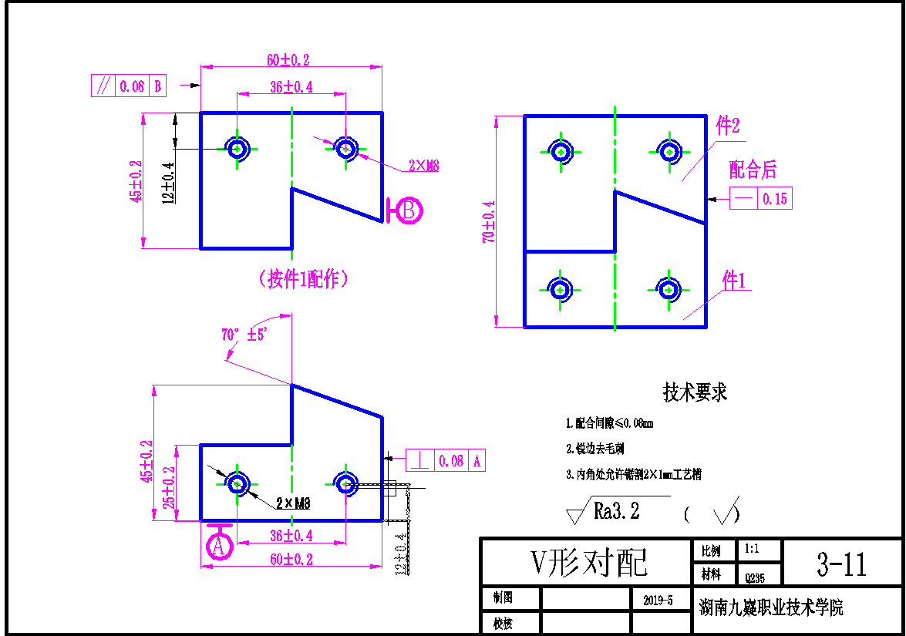
图3-11

2.实施条件（见下表）
表 3-11： V形对配实施条件
项目 | 基本实施条件 | 备注
场地 | 钳工实训中心 | 必备
设备 | 台钻、钻夹头、台虎钳、砂轮机、方箱 | 必备
工具 | 高度游标尺（0〜300）、游标卡尺（0〜150）、直角尺（150）、划针、外径千分尺（0〜25）外径千分尺（25〜50）外径千分尺（50〜75）、游标万能角度尺（0°〜320°）、各类锉刀（方、三角、扁）（150〜300mm）、锯、手锤、扁錾、钻头（φ3、φ5、φ 6.8、φ 9.8）、塞尺（0.02〜0.5）、刀口尺（100）、整形锉、金属直尺（150mm）、样 冲、软钳口、锯条（中齿）、锉刀刷、油石、半径样板、丝锥（M8）、铰杠、涂料、机油。 | 根据需  求选用
毛坯 | 毛坯尺寸：62×47×6 （单位mm）；材料：Q235钢板 | 2块

3.考核时量 180分钟

4.评分细则（见下表）
表 3-11： V形对配职业素养与操作规范评分细则
试题号 |  | 场次—工位号
评价内容 | 考核点 | 评分细则 | 配分 | 得分
出现明显失误造成工具或仪表、设备损坏等安全事故；严重违规操作、违反 考场纪律，造成恶劣影响的整个考核记0分。
操作规范（10分） | 操作安全、规范。 | 工具、设备使用不规范扣1分/次，累计三次及以上计0分；违反安全，文明生 产规程扣4分。 | 6
操作规范（10分） | 工具量具、设备使用。 | 工具量具选择不当扣1分/次，破坏工具、设备，扣2分，扣完为止。 | 4
职业素养  （10 分） | 着装规范、工作态度。 | 按安全生产要求穿工作服、戴防护帽，如有违反扣2分；工 作态度不好扣2分。 | 4
职业素养  （10 分） | 6S | 考试过程中及结束后，考试桌面及地面 不符合6S管理基本要求的扣1-3分。 | 3
职业素养  （10 分） | 产品质量、环保、成本控制意识。 | 费耗材、不爱惜工具，扣3分。 | 3
合计 |  |  | 20
考评人员签名

表 3-11： V形对配零件质量评分细则
试题号 |  | 场次—工位号
考评内容 | 考核点 | 评分细则 | 配分 | 实测 | 得分
件1  （30分） | 60±0.2 | 超差无分 | 4
件1  （30分） | 45±0.2 | 超差无分 | 4
件1  （30分） | 25±0.2 | 超差无分 | 4
件1  （30分） | 36±0.4 | 超差无分 | 2
件1  （30分） | 12±0.4（2处） | 1处超差扣2分 | 4
件1  （30分） | 70°±5′ | 超差无分 | 4
件1  （30分） | M8（2处） | 1处变形、乱牙扣2分 | 4
件1  （30分） | 垂直度0.08 | 超差无分 | 4
件2  （22分） | 60±0.2 | 超差无分 | 4
件2  （22分） | 45±0.2 | 超差无分 | 4
件2  （22分） | 36±0.4 | 超差无分 | 2
件2  （22分） | 12±0.4（2处） | 1处超差扣2分 | 4
件2  （22分） | 平行度0.08 | 超差无分 | 4
件2  （22分） | M8（2处） | 1处变形、乱牙扣2分 | 4
配合  （28分） | 配合间隙≤0.08 | 1处超差扣3分 | 3×3
配合  （28分） | 70±0.4 | 超差无分 | 3
配合  （28分） | 直线度0.15 | 超差无分 | 4
配合  （28分） | 粗糙度Ra3.2 | 超差无分 | 8
配合  （28分） | 各边倒棱C0.3 | 超差无分 | 4
合计 |  |  | 80
考评人员签名

试题编号3-12： 直斜面对配

1. 任务描述
（1）能读懂零件图及工艺装配图，进行零件加工工艺分析；
（2）正确选择与使用常用工具和设备进行划线、锉、锯、孔加工、螺纹加工和锉配加工等；
（3）根据零件图3-12的要求完成凸、凹零件的加工与配锉加工。去毛刺，倒棱角C0.3，配合面不允许倒角，不准使用专用工、夹具加工和抛光；
（4）使用常用量具对加工零件进行检验；
（5）严格执行工作程序、工作规范和安全操作规程；
（6）毛坯尺寸：62×47×6 （单位mm），材料：Q235钢板。毛坯及工、夹、量具由考点准备；
（7）考试结束，考生在零件底面打编号并提交零件。
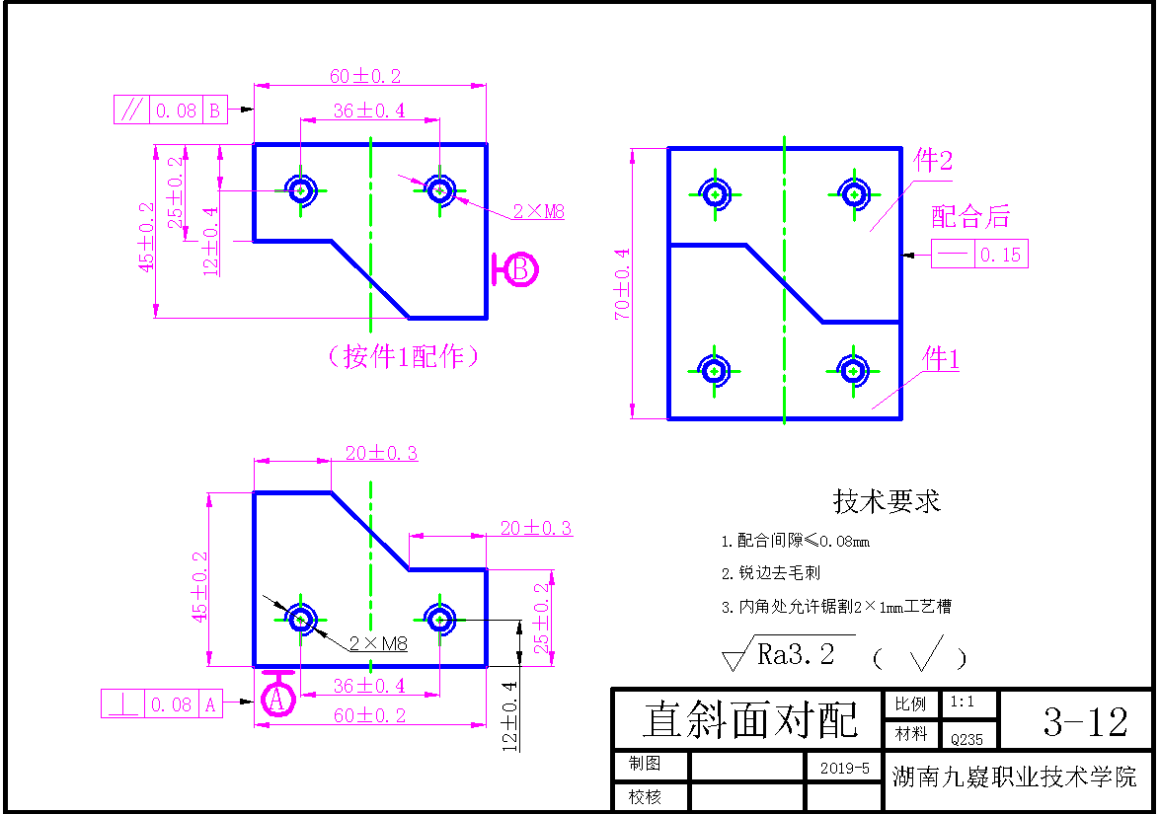
图3-12

2.实施条件（见下表）
表 3-12： 直斜面对配实施条件
项目 | 基本实施条件 | 备注
场地 | 钳工实训中心 | 必备
设备 | 台钻、钻夹头、台虎钳、砂轮机、方箱 | 必备
工具 | 高度游标尺（0〜300）、游标卡尺（0〜150）、直角尺（150）、划针、外径千分尺（0〜25）外径千分尺（25〜50）外径千分尺（50〜75）、游标万能角度尺（0°〜320°）、各类锉刀（方、三角、扁）（150〜300mm）、锯、手锤、扁錾、钻头（φ3、φ5、φ 6.8、φ 9.8）、塞尺（0.02〜0.5）、刀口尺（100）、整形锉、金属直尺（150mm）、样 冲、软钳口、锯条（中齿）、锉刀刷、油石、半径样板、丝锥（M8）、铰杠、涂料、机油。 | 根据需  求选用
毛坯 | 毛坯尺寸：62×47×6 （单位mm）；材料：Q235钢板 | 2块

3.考核时量 180分钟

4.评分细则（见下表）
表 3-12： 直斜面对配职业素养与操作规范评分细则
试题号 |  | 场次—工位号
评价内容 | 考核点 | 评分细则 | 配分 | 得分
出现明显失误造成工具或仪表、设备损坏等安全事故；严重违规操作、违反 考场纪律，造成恶劣影响的整个考核记0分。
操作规范（10分） | 操作安全、规范。 | 工具、设备使用不规范扣1分/次，累计三次及以上计0分；违反安全，文明生 产规程扣4分。 | 6
操作规范（10分） | 工具量具、设备使用。 | 工具量具选择不当扣1分/次，破坏工具、设备，扣2分，扣完为止。 | 4
职业素养  （10 分） | 着装规范、工作态度。 | 按安全生产要求穿工作服、戴防护帽，如有违反扣2分；工 作态度不好扣2分。 | 4
职业素养  （10 分） | 6S | 考试过程中及结束后，考试桌面及地面 不符合6S管理基本要求的扣1-3分。 | 3
职业素养  （10 分） | 产品质量、环保、成本控制意识。 | 费耗材、不爱惜工具，扣3分。 | 3
合计 |  |  | 20
考评人员签名

表 3-12： 直斜面对配零件质量评分细则
试题号 |  | 场次—工位号
考评内容 | 考核点 | 评分标准 |  | 配分 | 实测 | 得分
件1  （28 分） | 60±0.2 | 超差无分 |  | 3
件1  （28 分） | 45±0.2 | 超差无分 |  | 3
件1  （28 分） | 20±0.3（2处） | 1处超差扣3分 |  | 6
件1  （28 分） | 25±0.2 | 超差无分 |  | 3
件1  （28 分） | 36±0.4 | 超差无分 |  | 2
件1  （28 分） | 12±0.4（2处） | 1处超差扣2分 |  | 4
件1  （28 分） | M8（2处） | 1处变形、乱牙扣2分 |  | 4
件1  （28 分） | 垂直度0.08 | 超差无分 |  | 3
件2  （22 分） | 60±0.2 | 超差无分 |  | 3
件2  （22 分） | 45±0.2 | 超差无分 |  | 3
件2  （22 分） | 25±0.2 | 超差无分 |  | 3
件2  （22 分） | 36±0.4 | 超差无分 |  | 2
件2  （22 分） | 12±0.4（2处） | 1处超差扣2分 |  | 4
件2  （22 分） | 平行度0.08 | 超差无分 |  | 3
配合  （30 分） | M8（2处） | 1处变形、乱牙扣2分 |  | 4
配合  （30 分） | 配合间隙≤0.08 | 1处超差扣4分 |  | 3×4
配合  （30 分） | 70±0.4 | 超差无分 |  | 3
配合  （30 分） | 直线度0.15 | 超差无分 |  | 3
配合  （30 分） | 粗糙度Ra3.2 | 超差无分 |  | 8
配合  （30 分） | 各边倒棱C0.3 | 超差无分 |  | 4
合计 |  |  |  | 80
考评人员签名

试题编号3-13： 梯形对配

1. 任务描述
（1）能读懂零件图及工艺装配图，进行零件加工工艺分析；
（2）正确选择与使用常用工具和设备进行划线、锉、锯、孔加工、螺纹加工和锉配加工等；
（3）根据零件图3-13的要求完成凸、凹零件的加工与配锉加工。去毛刺，倒棱角C0.3，配合面不允许倒角，不准使用专用工、夹具加工和抛光；
（4）使用常用量具对加工零件进行检验；
（5）严格执行工作程序、工作规范和安全操作规程；
（6）毛坯尺寸：62×47×6 （单位mm），材料：Q235钢板。毛坯及工、夹、量具由考点准备；
（7）考试结束，考生在零件底面打编号并提交零件。
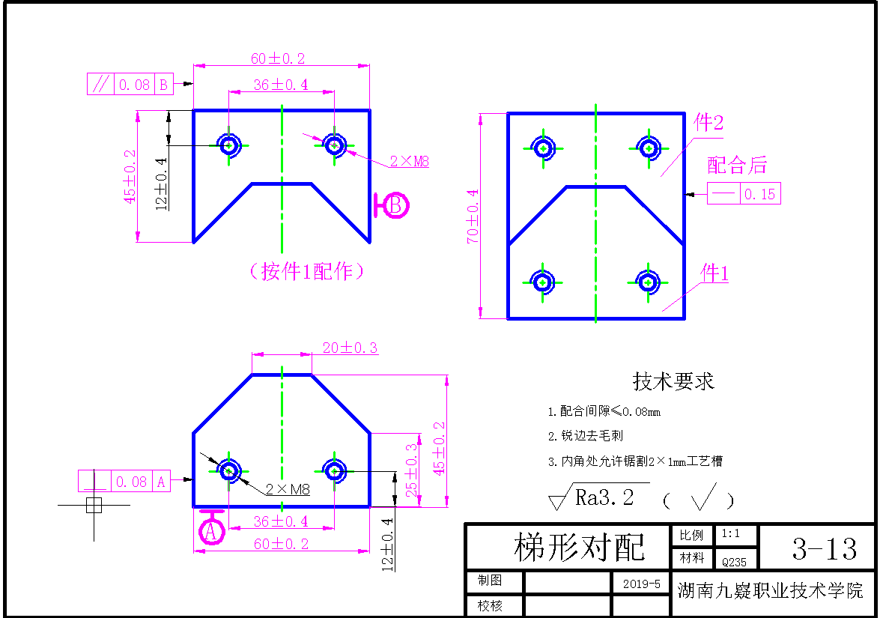
图3-13

2.实施条件（见下表）
表 3-13： 梯形对配实施条件
项目 | 基本实施条件 | 备注
场地 | 钳工实训中心 | 必备
设备 | 台钻、钻夹头、台虎钳、砂轮机、方箱 | 必备
工具 | 高度游标尺（0〜300）、游标卡尺（0〜150）、直角尺（150）、划针、外径千分尺（0〜25）外径千分尺（25〜50）外径千分尺（50〜75）、游标万能角度尺（0°〜320°）、各类锉刀（方、三角、扁）（150〜300mm）、锯、手锤、扁錾、钻头（φ3、φ5、φ 6.8、φ 9.8）、塞尺（0.02〜0.5）、刀口尺（100）、整形锉、金属直尺（150mm）、样 冲、软钳口、锯条（中齿）、锉刀刷、油石、半径样板、丝锥（M8）、铰杠、涂料、机油。 | 根据需  求选用
毛坯 | 毛坯尺寸：62×47×6 （单位mm）；材料：Q235钢板 | 2块

3.考核时量 180分钟

4.评分细则（见下表）
表 3-13： 梯形对配职业素养与操作规范评分细则
试题号 |  | 场次—工位号
评价内容 | 考核点 | 评分细则 | 配分 | 得分
出现明显失误造成工具或仪表、设备损坏等安全事故；严重违规操作、违反 考场纪律，造成恶劣影响的整个考核记0分。
操作规范（10分） | 操作安全、规范。 | 工具、设备使用不规范扣1分/次，累计三次及以上计0分；违反安全，文明生 产规程扣4分。 | 6
操作规范（10分） | 工具量具、设备使用。 | 工具量具选择不当扣1分/次，破坏工具、设备，扣2分，扣完为止。 | 4
职业素养  （10 分） | 着装规范、工作态度。 | 按安全生产要求穿工作服、戴防护帽，如有违反扣2分；工 作态度不好扣2分。 | 4
职业素养  （10 分） | 6S | 考试过程中及结束后，考试桌面及地面 不符合6S管理基本要求的扣1-3分。 | 3
职业素养  （10 分） | 产品质量、环保、成本控制意识。 | 费耗材、不爱惜工具，扣3分。 | 3
合计 |  |  | 20
考评人员签名

表 3-13： 梯形对配零件质量评分细则
试题号 |  | 场次—工位号
考评内容 | 考核点 | 评分标准 | 配分 | 实测 | 得分
件1  （30分） | 60±0.2 | 超差无分 | 3
件1  （30分） | 45±0.2 | 超差无分 | 3
件1  （30分） | 25±0.3（2处） | 1处超差扣3分 | 6
件1  （30分） | 20±0.3 | 超差无分 | 3
件1  （30分） | 36±0.4 | 超差无分 | 2
件1  （30分） | 12±0.4（2处） | 1处超差扣2分 | 4
件1  （30分） | M8（2处） | 1处变形、乱牙扣2分 | 4
件1  （30分） | 垂直度0.08 | 超差无分 | 3
件2  （21分） | 60±0.2 | 超差无分 | 3
件2  （21分） | 45±0.2（2处） | 1处超差扣3分 | 6
件2  （21分） | 36±0.4 | 超差无分 | 2
件2  （21分） | 12±0.4（2处） | 1处超差扣2分 | 4
件2  （21分） | 平行度0.08 | 超差无分 | 3
件2  （21分） | M8（2处） | 1处变形、乱牙扣2分 | 4
配合  （29分） | 翻边配合，配合间  隙≤0.08 | 1处超差扣2分 | 6×2
配合  （29分） | 70±0.4 | 超差无分 | 3
配合  （29分） | 直线度0.08 | 超差无分 | 3
配合  （29分） | 粗糙度Ra3.2 | 超差无分 | 8
配合  （29分） | 各边倒棱C0.3 | 超差无分 | 4
合计 |  |  | 80
考评人员签名

试题编号3-14： T形对配

1. 任务描述
（1）能读懂零件图及工艺装配图，进行零件加工工艺分析；
（2）正确选择与使用常用工具和设备进行划线、锉、锯、孔加工、螺纹加工和锉配加工等；
（3）根据零件图3-14的要求完成凸、凹零件的加工与配锉加工。去毛刺，倒棱角C0.3，配合面不允许倒角，不准使用专用工、夹具加工和抛光；
（4）使用常用量具对加工零件进行检验；
（5）严格执行工作程序、工作规范和安全操作规程；
（6）毛坯尺寸：62×47×6 （单位mm），材料：Q235钢板。毛坯及工、夹、量具由考点准备；
（7）考试结束，考生在零件底面打编号并提交零件。
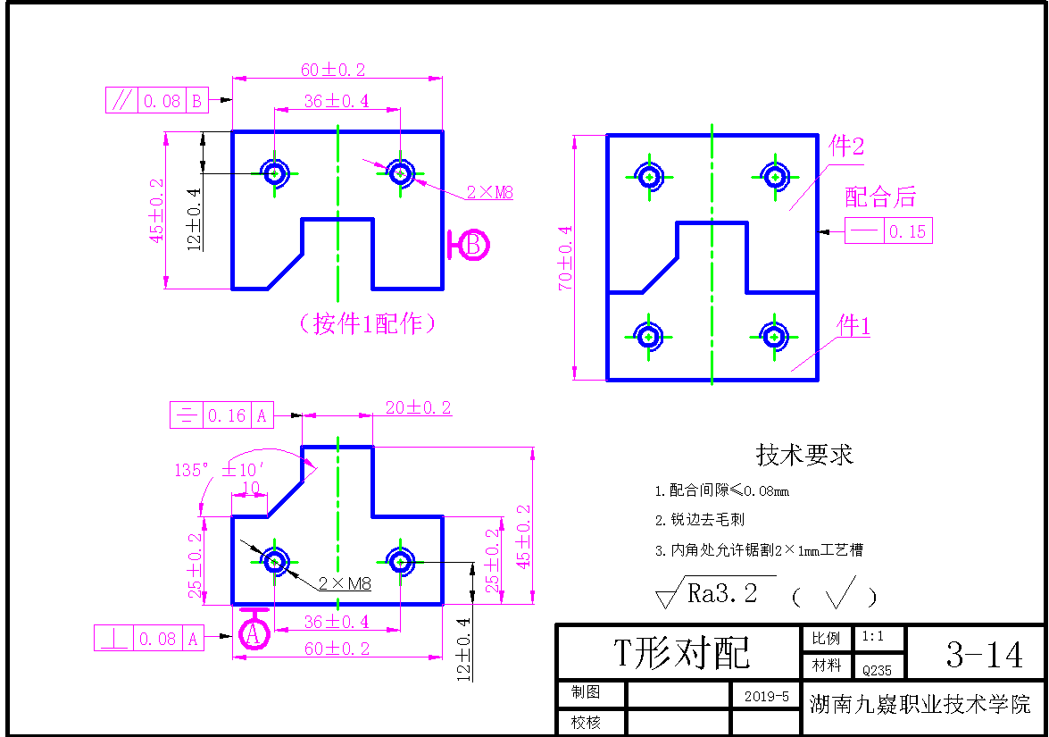
图3-14

2.实施条件（见下表）
表 3-14： T形对配实施条件
项目 | 基本实施条件 | 备注
场地 | 钳工实训中心 | 必备
设备 | 台钻、钻夹头、台虎钳、砂轮机、方箱 | 必备
工具 | 高度游标尺（0〜300）、游标卡尺（0〜150）、直角尺（150）、划针、外径千分尺（0〜25）外径千分尺（25〜50）外径千分尺（50〜75）、游标万能角度尺（0°〜320°）、各类锉刀（方、三角、扁）（150〜300mm）、锯、手锤、扁錾、钻头（φ3、φ5、φ 6.8、φ 9.8）、塞尺（0.02〜0.5）、刀口尺（100）、整形锉、金属直尺（150mm）、样 冲、软钳口、锯条（中齿）、锉刀刷、油石、半径样板、丝锥（M8）、铰杠、涂料、机油。 | 根据需  求选用
毛坯 | 毛坯尺寸：62×47×6 （单位mm）；材料：Q235钢板 | 2块

3.考核时量 180分钟

4.评分细则（见下表）
表 3-14： T形对配职业素养与操作规范评分细则
试题号 |  | 场次—工位号
评价内容 | 考核点 | 评分细则 | 配分 | 得分
出现明显失误造成工具或仪表、设备损坏等安全事故；严重违规操作、违反 考场纪律，造成恶劣影响的整个考核记0分。
操作规范（10分） | 操作安全、规范。 | 工具、设备使用不规范扣1分/次，累计三次及以上计0分；违反安全，文明生 产规程扣4分。 | 6
操作规范（10分） | 工具量具、设备使用。 | 工具量具选择不当扣1分/次，破坏工具、设备，扣2分，扣完为止。 | 4
职业素养  （10 分） | 着装规范、工作态度。 | 按安全生产要求穿工作服、戴防护帽，如有违反扣2分；工 作态度不好扣2分。 | 4
职业素养  （10 分） | 6S | 考试过程中及结束后，考试桌面及地面 不符合6S管理基本要求的扣1-3分。 | 3
职业素养  （10 分） | 产品质量、环保、成本控制意识。 | 费耗材、不爱惜工具，扣3分。 | 3
合计 |  |  | 20
考评人员签名

表 3-14： T形对配零件质量评分细则
试题号 |  | 场次—工位号
考评内容 | 考核点 | 评分细则 | 配分 | 实测 | 得分
件1  （30分） | 60±0.2 | 超差无分 | 3
件1  （30分） | 45±0.2 | 超差无分 | 3
件1  （30分） | 25±0.2（2处） | 1处超差扣3分 | 6
件1  （30分） | 20±0.2 | 超差无分 | 3
件1  （30分） | 36±0.4 | 超差无分 | 2
件1  （30分） | 12±0.4（2处） | 1处超差扣2分 | 4
件1  （30分） | M8（2处） | 1处变形、乱牙扣2分 | 4
件1  （30分） | 135°±10′ | 超差无分 | 2
件1  （30分） | 垂直度0.08 | 超差无分 | 3
件2  （22分） | 60±0.2 | 超差无分 | 3
件2  （22分） | 45±0.2（2处） | 1处超差扣3分 | 6
件2  （22分） | 36±0.4 | 超差无分 | 2
件2  （22分） | 12±0.4（2处） | 1处超差扣2分 | 4
件2  （22分） | 平行度0.08 | 超差无分 | 3
件2  （22分） | M8（2处） | 1处变形、乱牙扣2分 | 4
配合  （28分） | 配合间隙≤0.08 | 1处超差扣2分 | 6×2
配合  （28分） | 70±0.4 | 超差无分 | 2
配合  （28分） | 直线度0.15 | 超差无分 | 3
配合  （28分） | 粗糙度Ra3.2 | 超差无分 | 7
配合  （28分） | 各边倒棱C0.3 | 超差无分 | 4
合计 |  |  | 80
考评人员签名

试题编号3-15: 不对称T形对配

1. 任务描述
（1）能读懂零件图及工艺装配图，进行零件加工工艺分析；
（2）正确选择与使用常用工具和设备进行划线、锉、锯、孔加工、螺纹加工和锉配加工等；
（3）根据零件图3-15的要求完成凸、凹零件的加工与配锉加工。去毛刺，倒棱角C0.3，配合面不允许倒角，不准使用专用工、夹具加工和抛光；
（4）使用常用量具对加工零件进行检验；
（5）严格执行工作程序、工作规范和安全操作规程；
（6）毛坯尺寸：62×47×6 （单位mm），材料：Q235钢板。毛坯及工、夹、量具由考点准备；
（7）考试结束，考生在零件底面打编号并提交零件。
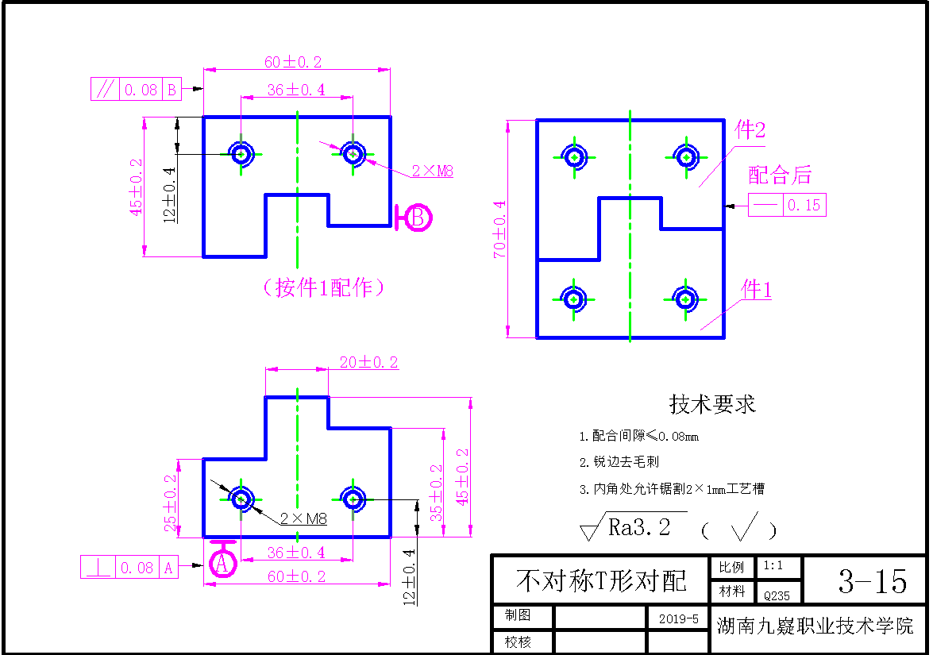
图3-15

2.实施条件（见下表）
表 3-15: 不对称T形对配实施条件
项目 | 基本实施条件 | 备注
场地 | 钳工实训中心 | 必备
设备 | 台钻、钻夹头、台虎钳、砂轮机、方箱 | 必备
工具 | 高度游标尺（0〜300）、游标卡尺（0〜150）、直角尺（150）、划针、外径千分尺（0〜25）外径千分尺（25〜50）外径千分尺（50〜75）、游标万能角度尺（0°〜320°）、各类锉刀（方、三角、扁）（150〜300mm）、锯、手锤、扁錾、钻头（φ3、φ5、φ 6.8、φ 9.8）、塞尺（0.02〜0.5）、刀口尺（100）、整形锉、金属直尺（150mm）、样 冲、软钳口、锯条（中齿）、锉刀刷、油石、半径样板、丝锥（M8）、铰杠、涂料、机油。 | 根据需  求选用
毛坯 | 毛坯尺寸：62×47×6 （单位mm）；材料：Q235钢板 | 2块

3.考核时量 180分钟

4.评分细则（见下表）
表 3-15: 不对称T形对配职业素养与操作规范评分细则
试题号 |  | 场次—工位号
评价内容 | 考核点 | 评分细则 | 配分 | 得分
出现明显失误造成工具或仪表、设备损坏等安全事故；严重违规操作、违反 考场纪律，造成恶劣影响的整个考核记0分。
操作规范（10分） | 操作安全、规范。 | 工具、设备使用不规范扣1分/次，累计三次及以上计0分；违反安全，文明生 产规程扣4分。 | 6
操作规范（10分） | 工具量具、设备使用。 | 工具量具选择不当扣1分/次，破坏工具、设备，扣2分，扣完为止。 | 4
职业素养  （10 分） | 着装规范、工作态度。 | 按安全生产要求穿工作服、戴防护帽，如有违反扣2分；工 作态度不好扣2分。 | 4
职业素养  （10 分） | 6S | 考试过程中及结束后，考试桌面及地面 不符合6S管理基本要求的扣1-3分。 | 3
职业素养  （10 分） | 产品质量、环保、成本控制意识。 | 费耗材、不爱惜工具，扣3分。 | 3
合计 |  |  | 20
考评人员签名

表 3-15: 不对称T形对配零件质量评分细则
试题号 |  | 场次—工位号
考评内容 | 考核点 | 评分细则 | 配分 | 实测 | 得分
件1  （28分） | 60±0.2 | 超差无分 | 3
件1  （28分） | 45±0.2 | 超差无分 | 3
件1  （28分） | 25±0.2 | 超差无分 | 3
件1  （28分） | 35±0.2 | 超差无分 | 3
件1  （28分） | 36±0.4 | 超差无分 | 2
件1  （28分） | 12±0.4（2处） | 1处超差扣2分 | 4
件1  （28分） | 20±0.2 | 超差无分 | 3
件1  （28分） | M8（2处） | 1处变形、乱牙扣2分 | 4
件1  （28分） | 垂直度0.08 | 超差无分 | 3
件2  （21分） | 60±0.2 | 超差无分 | 3
件2  （21分） | 45±0.2 | 超差无分 | 3
件2  （21分） | 36±0.4 | 超差无分 | 2
件2  （21分） | 12±0.4（2处） | 1处超差扣2分 | 4
件2  （21分） | 平行度0.08 | 超差无分 | 3
件2  （21分） | M8（2处） | 1处变形、乱牙扣2分 | 4
配合  （29分） | 配合间隙≤0.08 | 1处超差扣3分 | 5×3
配合  （29分） | 70±0.4 | 超差无分 | 3
配合  （29分） | 直线度0.15 | 超差无分 | 3
配合  （29分） | 粗糙度Ra3.2 | 超差无分 | 8
配合  （29分） | 各边倒棱C0.3 | 超差无分 | 4
合计 |  |  | 80
考评人员签名

试题编号3-16: T形对配

1. 任务描述
（1）能读懂零件图及工艺装配图，进行零件加工工艺分析；
（2）正确选择与使用常用工具和设备进行划线、锉、锯、孔加工、螺纹加工和锉配加工等；
（3）根据零件图3-16的要求完成凸、凹零件的加工与配锉加工。去毛刺，倒棱角C0.3，配合面不允许倒角，不准使用专用工、夹具加工和抛光；
（4）使用常用量具对加工零件进行检验；
（5）严格执行工作程序、工作规范和安全操作规程；
（6）毛坯尺寸：62×47×6 （单位mm），材料：Q235钢板。毛坯及工、夹、量具由考点准备；
（7）考试结束，考生在零件底面打编号并提交零件。
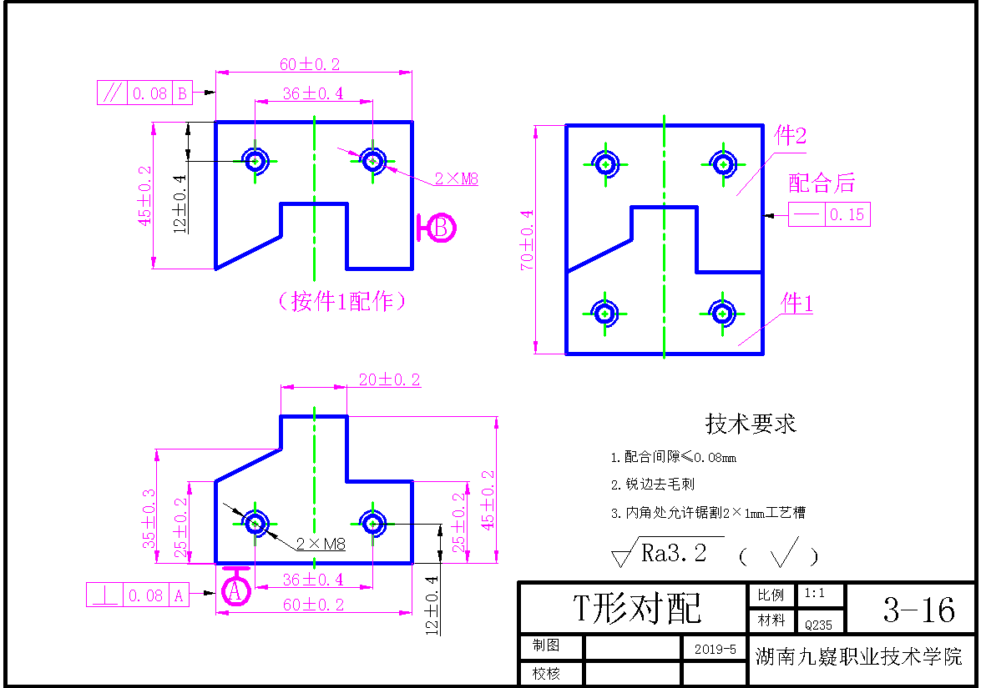
图3-16

2.实施条件（见下表）
表 3-16: T形对配实施条件
项目 | 基本实施条件 | 备注
场地 | 钳工实训中心 | 必备
设备 | 台钻、钻夹头、台虎钳、砂轮机、方箱 | 必备
工具 | 高度游标尺（0〜300）、游标卡尺（0〜150）、直角尺（150）、划针、外径千分尺（0〜25）外径千分尺（25〜50）外径千分尺（50〜75）、游标万能角度尺（0°〜320°）、各类锉刀（方、三角、扁）（150〜300mm）、锯、手锤、扁錾、钻头（φ3、φ5、φ 6.8、φ 9.8）、塞尺（0.02〜0.5）、刀口尺（100）、整形锉、金属直尺（150mm）、样 冲、软钳口、锯条（中齿）、锉刀刷、油石、半径样板、丝锥（M8）、铰杠、涂料、机油。 | 根据需  求选用
毛坯 | 毛坯尺寸：62×47×6 （单位mm）；材料：Q235钢板 | 2块

3.考核时量 180分钟

4.评分细则（见下表）
表 3-16: T形对配职业素养与操作规范评分细则
试题号 |  | 场次—工位号
评价内容 | 考核点 | 评分细则 | 配分 | 得分
出现明显失误造成工具或仪表、设备损坏等安全事故；严重违规操作、违反 考场纪律，造成恶劣影响的整个考核记0分。
操作规范（10分） | 操作安全、规范。 | 工具、设备使用不规范扣1分/次，累计三次及以上计0分；违反安全，文明生 产规程扣4分。 | 6
操作规范（10分） | 工具量具、设备使用。 | 工具量具选择不当扣1分/次，破坏工具、设备，扣2分，扣完为止。 | 4
职业素养  （10 分） | 着装规范、工作态度。 | 按安全生产要求穿工作服、戴防护帽，如有违反扣2分；工 作态度不好扣2分。 | 4
职业素养  （10 分） | 6S | 考试过程中及结束后，考试桌面及地面 不符合6S管理基本要求的扣1-3分。 | 3
职业素养  （10 分） | 产品质量、环保、成本控制意识。 | 费耗材、不爱惜工具，扣3分。 | 3
合计 |  |  | 20
考评人员签名

表 3-16: T形对配零件质量评分细则
试题号 |  | 场次—工位号
考评内容 | 考核点 | 评分细则 | 配分 | 实测 | 得分
件1  （30分） | 60±0.2 | 超差无分 | 3
件1  （30分） | 45±0.2 | 超差无分 | 3
件1  （30分） | 25±0.2（2处） | 1处超差扣3分 | 6
件1  （30分） | 35±0.3 | 超差无分 | 3
件1  （30分） | 20±0.2 | 超差无分 | 3
件1  （30分） | 36±0.4 | 超差无分 | 2
件1  （30分） | 12±0.4（2处） | 1处超差扣2分 | 4
件1  （30分） | M8（2处） | 1处变形、乱牙扣2分 | 4
件1  （30分） | 垂直度0.08 | 超差无分 | 2
件2  （21分） | 60±0.2 | 超差无分 | 3
件2  （21分） | 45±0.2（2处） | 1处超差扣3分 | 6
件2  （21分） | 36±0.4 | 超差无分 | 2
件2  （21分） | 12±0.4（2处） | 1处超差扣2分 | 4
件2  （21分） | 平行度0.04 | 超差无分 | 2
件2  （21分） | M8（2处） | 1处变形、乱牙扣2分 | 4
配合  （29分） | 配合间隙≤0.08 | 1处超差扣3分 | 3×5
配合  （29分） | 70±0.4 | 超差无分 | 2
配合  （29分） | 直线度0.15 | 超差无分 | 2
配合  （29分） | 粗糙度Ra3.2 | 超差无分 | 6
配合  （29分） | 各边倒棱C0.3 | 超差无分 | 4
合计 |  |  | 80
考评人员签名

模块四、3D打印

项目一 产品设计与3D打印

试题编号4-1： 上盖设计与3D打印

1．任务描述
按照图4-1的要求，对上盖进行产品造型、结构设计与 3D 打印。
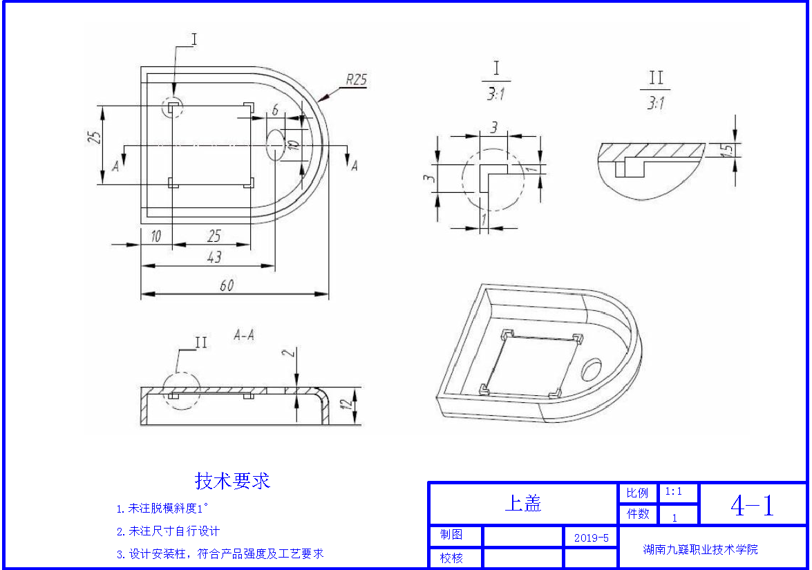
图4-1
在D盘下建立考生文件夹，文件夹名称为"场次—工位号—3DDY” ,文件名称为“4-1” 产品零件设计的结果文件保存于此文件夹中，否则计零分；
根据图4-1对产品进行造型。设计与下盖连接结构，并在顶面设计凸起“3D打印”文字标志，符合产品强度及工艺等要求；
合理调整打印参数，充分考虑材料的利用率；
对产品设计的结果文件进行3D打印；
对打印的零件进行后处理(含去支撑、粘接等)，不能对产品零有损伤；
塑件材料：ABS。

2．实施条件 （见表4-1.1）
表4-1.1上盖零件设计与3D打印实施条件
项目 | 基本实施条件 | 备注
场地 | 100平米、空调 | 必备
设备 | 计算机30台、3D打印机（桌面级）30台 | 必备
工具 | AutoCAD、Pro/ENGINEER Wildfile5.0、UG NX8.5、SolidWorks设计软件；UP! 3D打印软件；斜口钳、铲刀、手套、ABS模型专用胶水、砂纸（800目）、什锦锉 | 根据需  求选用
打印材料 | ABS卷装线材

3．考核时量 120 分钟

4．评分细则 （见表4-1.2）
表4-1.2上盖零件设计与3D打印评分细则
试题号 |  |  | 3D场次—工位号
评价内容 |  | 考核内容 | 评分细则 | 配分 | 得分
作品  （80%） | 产品设计（45分） |  | 文件储存位置错误，该项不得分
作品  （80%） | 产品设计（45分） | 零件尺寸正确。 | 尺寸错误每处扣2分，扣完为止。 | 16
作品  （80%） | 产品设计（45分） | 零件特征正确。 | 零件特征缺失一处扣3分，扣完为止。 | 15
作品  （80%） | 产品设计（45分） | 零件结构合理，符合产品设计要求。 | 结构不合理每处扣4分，扣完为止。 | 14
作品  （80%） | 产品设计（45分） | 零件结构合理，符合产品设计要求。 | 设计不符合产品成型工艺每处扣2分。 | 14
作品  （80%） | 3D打印  （35分） |  | 产品零件按1：1打印，否则该项全扣
作品  （80%） | 3D打印  （35分） | 转换三维模型格式 | 未转换三维模型格式扣2分。 | 2
作品  （80%） | 3D打印  （35分） | 导入模型，调整到最佳位置。 | 未导入模型扣2分，位置不合理扣4分。 | 4
作品  （80%） | 3D打印  （35分） | 打印参数设置 | 打印参数设置不合理每处扣2分，扣完为止。 | 5
作品  （80%） | 3D打印  （35分） | 产品打印 | 打印不完整每处扣5分，扣完为止。 | 20
作品  （80%） | 3D打印  （35分） | 后处理 | 产品打印完成后，后处理不到位扣4分 | 4

续表4-1.2上盖零件设计与3D打印评分细则
试题号 |  |  | 3D场次—工位号
评价内容 |  | 考核内容 | 评分细则 | 配分 | 得分
职业素养与操作规范  （20%） | 出现明显失误造成工具或仪表、设备损坏等安全事故；严重违规操作、违反考场纪律，造成恶劣影响的整个考核记0分。
职业素养与操作规范  （20%） | 操作规范  （10分） | 操作安全、规范。 | 工具、设备使用不规范扣1分/次，累计三次及以上计0分；违反安全，文明生产规程扣2分。 | 4
职业素养与操作规范  （20%） | 操作规范  （10分） | 工具、设备使用。 | 工具量具选择不当扣1分/次，破坏工具、设备扣2分，断丝一次扣2分，扣完为止。 | 4
职业素养与操作规范  （20%） | 操作规范  （10分） | 软件操作规范 | 未按要求规范操作软件，做与考试无关的操作，文件命名、存放位置不正确每项扣2分。 | 2
职业素养与操作规范  （20%） | 职业素养  （10分） | 着装规范、工作态度。 | 按安全生产要求穿工作服、戴防护帽，如有违反扣2分；工作态度不好扣2分。 | 4
职业素养与操作规范  （20%） | 职业素养  （10分） | 6S。 | 考试过程中及结束后，考试桌面及地面不符合6S管理基本要求的扣1-3分。 | 3
职业素养与操作规范  （20%） | 职业素养  （10分） | 产品质量、环保、成本控制意识。 | 费耗材、不爱惜工具，扣3分。 | 3
合计 |  |  |  | 100
考评人员签名

试题编号4-2： 圆盖零件产品设计与3D打印

1．任务描述
按照图4-2的要求，对圆盖零件进行产品造型、结构设计与3D打印。
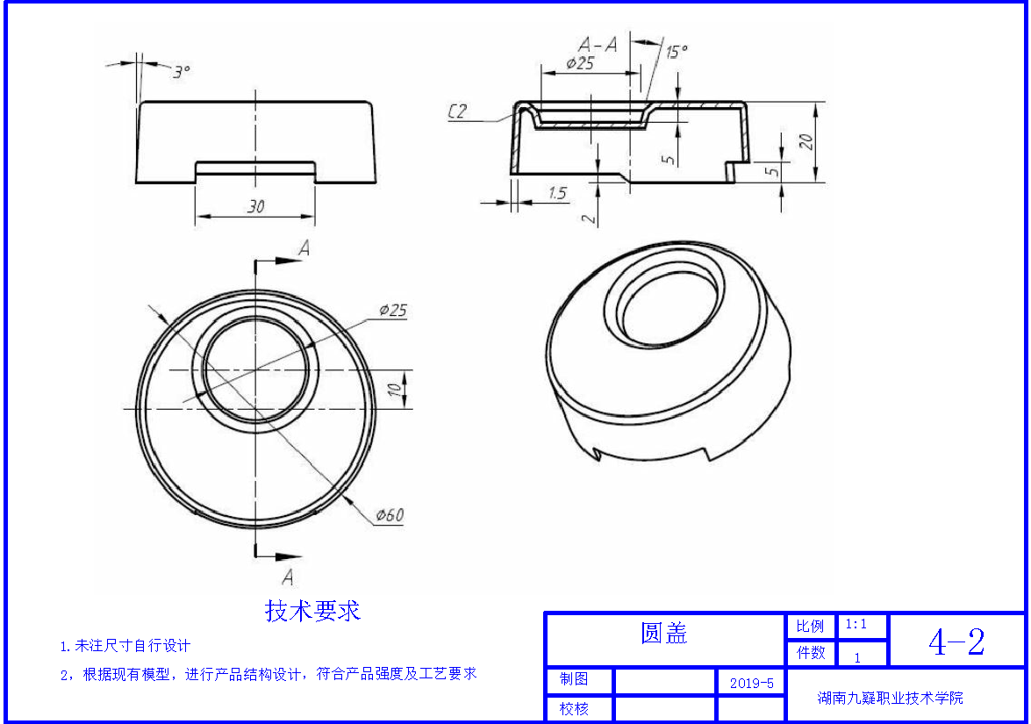
图4-2
（1）在D盘下建立考生文件夹，文件夹名称为"场次—工位号—3DDY” ,文件名称为“4-2”。产品零件设计的结果文件保存于此文件夹中，否则计零分；
（2）根据图4-2对产品进行造型。在现有模型上表面设计“3D打印”字样，凸起高度0.3，符合产品强度及工艺等要求；
（3）合理调整打印参数，充分考虑材料的利用率；
（4）对产品设计的结果文件进行3D打印；
（5）对打印的零件进行后处理(含去支撑、粘接等)，不能对产品零有损伤；
（6）塑件材料：ABS。

2．实施条件 （见表4-2.1）
表4-2.1圆盖零件设计与3D打印实施条件
项目 | 基本实施条件 | 备注
场地 | 100平米、空调 | 必备
设备 | 计算机30台、3D打印机（桌面级）30台 | 必备
工具 | AutoCAD、Pro/ENGINEER Wildfile5.0、UG NX8.5、SolidWorks设计软件；UP! 3D打印软件；斜口钳、铲刀、手套、ABS模型专用胶水、砂纸（800目）、什锦锉 | 根据需  求选用
打印材料 | ABS卷装线材

3．考核时量 120 分钟

4．评分细则 （见表4-2.2）
表4-2.2圆盖零件设计与3D打印评分细则
试题号 |  |  | 3D场次—工位号
评价内容 |  | 考核内容 | 评分细则 | 配分 | 得分
作品  （80%） | 产品设计（45分） |  | 文件储存位置错误，该项不得分
作品  （80%） | 产品设计（45分） | 零件尺寸正确。 | 尺寸错误每处扣2分，扣完为止。 | 16
作品  （80%） | 产品设计（45分） | 零件特征正确。 | 零件特征缺失一处扣3分，扣完为止。 | 15
作品  （80%） | 产品设计（45分） | 零件结构合理，符合产品设计要求。 | 结构不合理每处扣4分，扣完为止。 | 14
作品  （80%） | 产品设计（45分） | 零件结构合理，符合产品设计要求。 | 设计不符合产品成型工艺每处扣2分。 | 14
作品  （80%） | 3D打印  （35分） |  | 产品零件按1：1打印，否则该项全扣
作品  （80%） | 3D打印  （35分） | 转换三维模型格式 | 未转换三维模型格式扣2分。 | 2
作品  （80%） | 3D打印  （35分） | 导入模型，调整到最佳位置。 | 未导入模型扣2分，位置不合理扣4分。 | 4
作品  （80%） | 3D打印  （35分） | 打印参数设置 | 打印参数设置不合理每处扣2分，扣完为止。 | 5
作品  （80%） | 3D打印  （35分） | 产品打印 | 打印不完整每处扣5分，扣完为止。 | 20
作品  （80%） | 3D打印  （35分） | 后处理 | 产品打印完成后，后处理不到位扣4分 | 4

续表4-2.2圆盖零件设计与3D打印评分细则
试题号 |  |  | 3D场次—工位号
评价内容 |  | 考核内容 | 评分细则 | 配分 | 得分
职业素养与操作规范  （20%） | 操作规范  （10分） | 出现明显失误造成工具或仪表、设备损坏等安全事故；严重违规操作、违反考场纪律，造成恶劣影响的整个考核记0分。
职业素养与操作规范  （20%） | 操作规范  （10分） | 操作安全、规范。 | 工具、设备使用不规范扣1分/次，累计三次及以上计0分；违反安全，文明生产规程扣2分。 | 4
职业素养与操作规范  （20%） | 操作规范  （10分） | 工具、设备使用。 | 工具量具选择不当扣1分/次，破坏工具、设备扣2分，断丝一次扣2分，扣完为止。 | 4
职业素养与操作规范  （20%） | 操作规范  （10分） | 软件操作规范 | 未按要求规范操作软件，做与考试无关的操作，文件命名、存放位置不正确每项扣2分。 | 2
职业素养与操作规范  （20%） | 职业素养  （10分） | 着装规范、工作态度。 | 按安全生产要求穿工作服、戴防护帽，如有违反扣2分；工作态度不好扣2分。 | 4
职业素养与操作规范  （20%） | 职业素养  （10分） | 6S。 | 考试过程中及结束后，考试桌面及地面不符合6S管理基本要求的扣1-3分。 | 3
职业素养与操作规范  （20%） | 职业素养  （10分） | 产品质量、环保、成本控制意识。 | 费耗材、不爱惜工具，扣3分。 | 3
合计 |  |  |  | 100
考评人员签名

